REPÚBLICA BOLIVARIANA DE VENEZUELA
MINISTERIO DEL PODER POPULAR PARA LA EDUCACIÓN UNIVERSITARIA
UNIVERSIDAD POLITECNICA TERRITORIAL DEL ESTADO TRUJILLO
“MARIO BRICEÑO IRAGORRY”
PROGRAMA NACIONAL DE FORMACIÓN EN INFORMÁTICA
NUESTRO DR. PABLO VILORIA – LA BEATRIZ

SISTEMA DE INFORMACIÓN PARA LA GESTIÓN ADMINISTRATIVA DE GOMINOVA

AUTORES:
T.S.U. Delgado Jesús V-30.600.922
T.S.U González Eudis V-30.600.439
T.S.U Aldana Guillermo V-30.379.719
T.S.U. Morillo Alonso V-29.874.501
T.S.U Zambrano Michel V-31.029.728
Docente Asesor: Dra Wesley Bentacourt
Informática T4 - T1

Valera, noviembre, 2025.

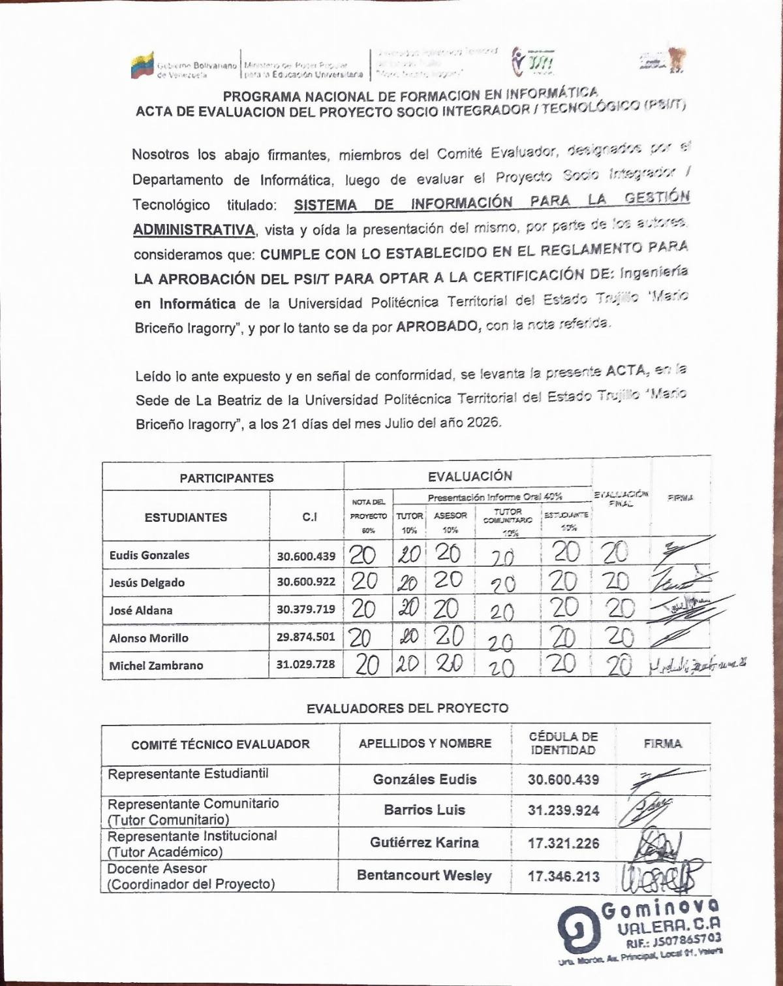

Contenido
ÍNDICE DE FIGURAS 5
ÍNDICE DE CUADROS 7
ÍNDICE DE ANEXOS 7
PREÁMBULO 9
RESUMEN 10
PARTE I: DESCRIPCIÓN DEL PROYECTO 11
1.1 DESCRIPCIÓN DEL CONTEXTO. 11
1.2 DIAGNOSTICO SITUACIONAL. 14
1.3 OBJETIVOS 27
PARTE II MARCO TEORICO 42
2.1 Antecedentes. 42
PARTE III. MARCO METODOLÓGICO 55
3.1 Tipo de Investigación 55
3.2 Técnica e Instrumentos de Recolección de Datos 58
3.3 Técnicas de procesamiento y análisis de datos 60
3.4. Metodología para la Solución Tecnológica 61
PARTE IV PRODUCTO FINAL 66
Fase 1 Ingeniería de Requerimientos: Diagnostico Operativo 66
Fase 2 Modelado y Diseño del Sistema: Estructura Lógica 78
Fase 3 Desarrollo y Codificación: Construcción Tecnológica 83
Fase 4: Pruebas del Sistema 97
Fase 5 Implantación/ Instauración/ Lanzamiento 108
Fase 6: Capacitación 110
Fase 7 Documentación del sistema 111
PARTE V CONCLUSIONES Y RECOMENDACIONES 113
Conclusiones 113
Recomendaciones 114
Bibliografía 115
PARTE VI ANEXOS 116

ÍNDICE DE FIGURAS
Figura 1.Ubicación de la Comunidad 9
Figura 2. Reconocimiento de la Comunidad. Visita 1 11
Figura 3. Entrega de la carta de solicitud. Visita 2 12
Figura 4. Recepción de la carta de aceptación. Visita 3 13
Figura 5. Llenado del Anexo A. Visita 4 13
Figura 6. Anexo A. Visita 4 14
Figura 7. Llenado del Anexo B. Visita 5 15
Figura 8. Anexo B. Visita 5 15
Figura 9. Construcción de la Matriz FODA y CAME. Visita 6 16
Figura 10. Árbol de Problemas 20
Figura 11. Alternativas de Solución Propuestas por la Comunidad 21
Figura 12. Árbol de Problemas 23
Figura 13. Visualización del Sistema en Diferentes Dispositivos 71
Figura 14. Entrevista para recopilar los requerimientos funcionales y técnicos. Visita 7 74
Figura 15. Presentación de la Alternativas Tecnológicas. Visita 8 75
Figura 16. Diagrama de Caso de Uso. 76
Figura 17. Diseño Lógico de la Base de Datos 77
Figura 18. Diagrama de Flujo de Datos. 77
Figura 19.Versiones tempranas del sistema. 78
Figura 20. Versión Final del Sistema. 79
Figura 21. Pantalla de Inicio de Sesión con Verificación Anti-Robot 81
Figura 22. Autenticación de dos factores (2FA). 82
Figura 23. Tienda Principal - Página de Inicio 82
Figura 24. Panel del super administrador 83
Figura 25. Gestión de catálogo 84
Figura 26. Gestión de categorías 84
Figura 27. Panel de la administradora. 85
Figura 28. Gestión de encargo personalizado 85
Figura 29. Panel de la Cajera 86
Figura 30. Carrito de Compras. 86
Figura 31. Encargo Personalizado 87
Figura 32. Métodos de Pagos 88
Figura 33. Reportes generados en PDF 89
Figura 34. Bitácora del Sistema 90
Figura 35. Chatbot 90
Figura 36. Chatbot presente en el Perfil del Usuario 91
Figura 37. Ventana de Recuperación de Contraseña 92
Figura 38. Configuración del sistema -Tasa BCV (dólar) 93
Figura 39. Código QR de redirección hacia las redes sociales del local 94
Figura 40. Prueba Unitaria 1. Conexión a la base de datos 96
Figura 41. Prueba Unitaria 2. Verificación de Contraseña 96
Figura 42. Prueba Unitaria 3. Generación de código 2FA y fecha de expiración 97
Figura 43. Prueba Unitaria 4. Validación del Código 2FA 97
Figura 44. Prueba de Caja Negra 1. Prueba de Integración 98
Figura 45. Prueba de Caja Negra 2. Prueba de rendimiento 99
Figura 46. Prueba de Caja Negra 3. Prueba de Seguridad Parte 1 99
Figura 47. Prueba de Caja Blanca. Prueba de Seguridad Parte 2 100
Figura 48. Prueba Caja Negra 4. Validación de la Seguridad del APK 101
Figura 49. Información sobre la APK 101
Figura 50. Reporte de la Validación de Seguridad del APK 101
Figura 51. Valoración de la APK 102
Figura 52. Visualización del Sistema en diferentes navegadores. 103
Figura 53. Presentación de los avances del Sistema. Visita 9 104
Figura 54. Presentación de Funcionalidades de Seguridad. Visita 10 105
Figura 55. Presentación del Sistema Finalizado. Visita 11 106
Figura 56. Implantación del Sistema. Visita 12 106
Figura 57. Capacitación hacia los usuarios. Visita 13 107
Figura 58. Manual de Usuarios 108
Figura 59. Manual Técnico 109

ÍNDICE DE CUADROS
Cuadro 1. Matriz FODA de Gominova 17
Cuadro 2. Matriz Came de Gominova 17
Cuadro 3. Matriz de Priorización 18
Cuadro 4.Matriz de Decisión 22
Cuadro 5. Propósitos u Objetivos del Proyecto. 26
Cuadro 6. Plan de Acción 34
Cuadro 7. Plan de Actividades 60
Cuadro 8. Interacciones con el Software según su tipo. 64
Cuadro 9. Niveles de Acceso según el rol dentro del sistema. 65
Cuadro 10. Procesos o flujos principales que le sistema debe automatizar 67
Cuadro 11. Reportes/Alerta que genera el sistema. 68
Cuadro 12. Reacción del Sistema ante un error del usuario. 69

ÍNDICE DE ANEXOS
Anexo 1. Carta de Solicitud para la realización del Proyecto Socio Integrador/Tecnológico 113
Anexo 2. Carta de Aceptación Proyecto Socio Integrador Tecnológico (PSIT). 114
Anexo 3. Ficha General del Proyecto Socio/Integrador 115
Anexo 4. Ficha de Caracterización de la Comunidad Atendida, parte 1. 116
Anexo 5. Ficha de Caracterización de la Comunidad Atendida, parte 2. 117
Anexo 6. Ficha de Caracterización de la Comunidad Atendida, parte 3. 118
Anexo 7. Ficha de Caracterización de la Comunidad Atendida, parte 4. 119
Anexo 8. Ficha de Caracterización de la Comunidad Atendida, parte 5. 120
Anexo 9. Formato Visita Comunitaria #1, parte 1. 121
Anexo 10. Formato Visita Comunitaria #1, parte 2. 122
Anexo 11. Formato Visita Comunitaria #2, parte 1. 123
Anexo 12. Formato Visita Comunitaria #2, parte 2. 124
Anexo 13. Formato Visita Comunitaria #3, parte 1. 125
Anexo 14. Formato Visita Comunitaria #3, parte 2. 126
Anexo 15. Formato Visita Comunitaria #4, parte 1. 127
Anexo 16. Formato Visita Comunitaria #4, parte 2. 128
Anexo 17. Formato Visita Comunitaria #5, parte 1. 129
Anexo 18. Formato Visita Comunitaria #5, parte 2. 130
Anexo 19. Formato Visita Comunitaria #6, parte 1. 131
Anexo 20. Formato Visita Comunitaria #6, parte 2. 132
Anexo 21. Formato Visita Comunitaria #7, parte 1. 133
Anexo 22. Formato Visita Comunitaria #7, parte 2. 134
Anexo 23. Formato Visita Comunitaria #8, parte 1. 135
Anexo 24. Formato Visita Comunitaria #8, parte 2. 136
Anexo 25. Formato Visita Comunitaria #9, parte 1. 137
Anexo 26. Formato Visita Comunitaria #9, parte 2. 138
Anexo 27. Formato Visita Comunitaria #10, parte 1. 139
Anexo 28. Formato Visita Comunitaria #10, parte 2. 140
Anexo 29. Formato Visita Comunitaria #11, parte 1. 141
Anexo 30. Formato Visita Comunitaria #11, parte 2. 142
Anexo 31. Formato Visita Comunitaria #12, parte 1. 143
Anexo 32. Formato Visita Comunitaria #12, parte 2. 144
Anexo 33. Formato Visita Comunitaria #13, parte 1. 145
Anexo 34. Formato Visita Comunitaria #13, parte 2. 146

PREÁMBULO
El vertiginoso avance de las Tecnologías de la Información y Comunicación (TIC) ha redefinido la operatividad de las organizaciones modernas, exigiendo que incluso las unidades de negocio con raíces artesanales y comunitarias adopten herramientas digitales para garantizar su sostenibilidad. En este contexto, surge el presente proyecto enfocado en Gominova, una organización emblemática que ha logrado consolidarse como un punto de referencia multifuncional dentro de su entorno.
Gominova no es solo una entidad comercial; representa un nodo vital de servicios que integra la tradición de la repostería con la practicidad de la venta de detalles, implementos especializados y servicios de papelería. Esta naturaleza diversa, si bien le otorga una ventaja competitiva y una conexión profunda con sus clientes, también genera una complejidad administrativa considerable. La gestión de un inventario que abarca desde insumos para tortas hasta artículos escolares, sumado a la necesidad de un control preciso de ventas y atención al cliente, demanda una estructura lógica que supere los métodos manuales tradicionales.
El propósito de este trabajo es proponer e implementar un Sistema de Información para la Gestión Administrativa diseñado específicamente para las realidades de Gominova. Se busca transformar la operatividad diaria del local, permitiendo que la toma de decisiones se fundamente en datos precisos y que el flujo de trabajo sea tan eficiente como la calidad de los productos que ofrecen. Al fortalecer la base tecnológica de Gominova, no solo se optimizan sus procesos internos, sino que se potencia su misión de servir a la comunidad con excelencia, innovación y compromiso.
A través de este diagnóstico y propuesta técnica, se pretende dotar a la organización de las capacidades necesarias para enfrentar los retos del mercado actual, asegurando que su esencia de servicio cercano y diverso se mantenga respaldada por una gestión administrativa sólida y moderna.

RESUMEN
El presente proyecto tiene como finalidad el diseño e implementación de un Sistema de Información para la Gestión Administrativa de Gominova, una organización dedicada a la repostería, comercialización de detalles, venta de implementos especializados y servicios de papelería. Debido a la diversidad de sus actividades y productos, la organización enfrenta la necesidad de mejorar la gestión de procesos relacionados con el inventario, las ventas y el manejo de la información administrativa.
Ante esta situación, se propone el desarrollo de una solución tecnológica que permita optimizar y organizar los procesos internos, reducir la dependencia de procedimientos manuales y facilitar el acceso a información precisa y oportuna. El sistema busca contribuir a una gestión más eficiente, proporcionando herramientas que apoyen el control de las operaciones y la toma de decisiones.
Con la implementación de esta propuesta se pretende fortalecer la gestión administrativa de Gominova, mejorar la eficiencia de sus procesos y facilitar su adaptación a las actuales exigencias tecnológicas y comerciales, manteniendo la calidad del servicio y la atención cercana a sus clientes.
Palabras clave: Sistema de Información, gestión administrativa, inventario, ventas, TIC.

PARTE I: DESCRIPCIÓN DEL PROYECTO
DIAGNOSTICO SITUACIONAL DE LA COMUNIDAD GOMINOVA

1.1 DESCRIPCIÓN DEL CONTEXTO.
    - Nombre de la Comunidad u Organización.
Gominova.
    - Naturaleza de la Organización
Producto y/o servicio:
- Repostería en general: postres, tortas y dulces.
- Venta de detalles y regalos: cremas, colonias y accesorios.
- Implementos y utensilios para repostería.
- Materiales escolares y servicios de impresión.
Misión: Brindar a la comunidad de Valera un establecimiento integral que combine productos de repostería de alta calidad con artículos de primera necesidad como útiles escolares, accesorios y servicios de impresión. Nos comprometemos en satisfacer diversas necesidades cotidianas en un ambiente de servicio cordial accesible y confiable sirviendo como un recurso valioso para nuestros clientes.
Visión: Consolidarnos como la tienda de referencia en Valera, reconocida por la excelencia y frescura de sus productos de repostería, la variedad de su inventario y su papel fundamental para el abastecimiento educativo, la celebración de momentos especiales y la adquisición de detalles únicos.
Valores: Calidad, creatividad, responsabilidad y conveniencia.
Funciones Principales: Comercialización de productos de repostería, regalos, útiles escolares y prestación de servicios de impresión.
Estructura organizativa:
Presidente de la empresa: Luis Emilio Barrios Perdomo (también principal financiador de la empresa) se encarga de la creación de productos en el tema de la repostería y de las compras de los demás recursos
Trabajadora, Controlador de Inventario: María Pilar es la principal trabajadora encargada de la tienda de ofrecer los recursos, las ventas y de llevar el propio inventario de este.
Administradora: Milagros Perdomo es la encargada de llevar todos los registros económicos de la empresa de forma cotidiana analizando los ingresos y egresos respectivamente.
    - Localización Geográfica.
Estado: Trujillo.
Municipio: Valera.
Parroquia: Mercedes Díaz.
Dirección: Av. 13, Valera 3101, Trujillo.
Referencia Google Maps: 89FV+H59, Av. 13, Valera.

Figura 1.Ubicación de la Comunidad
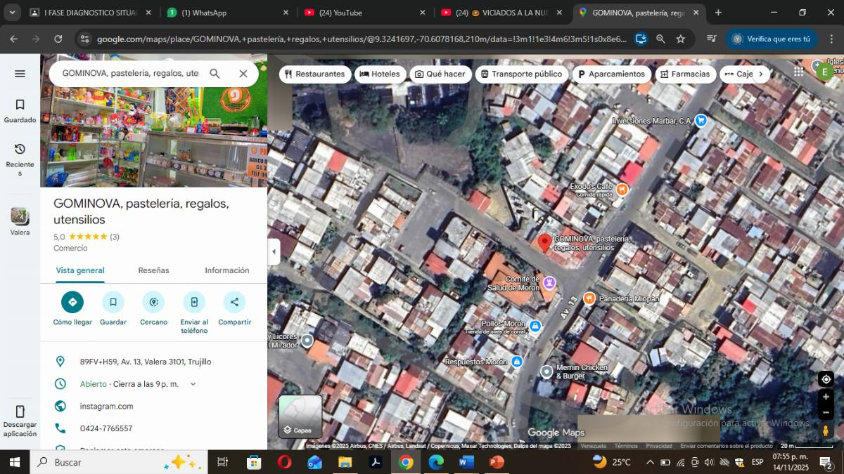

    - Reseña Histórica.
Gominova surge como un negocio local en Valera, consolidándose como un punto de encuentro multifacético para la comunidad. Su evolución se ha caracterizado por la diversificación de productos y servicios, integrando repostería, regalos, materiales escolares y servicios de impresión. Esta diversificación le ha permitido posicionarse como un espacio de conveniencia y creatividad, adaptándose a las necesidades de la comunidad y compitiendo con panaderías, papelerías y tiendas de regalos.
1.1.5. Nombre de las Organizaciones vinculadas al Proyecto.
El Proyecto se encuentra vinculado a las siguientes organizaciones:
- Gominova en función de su problemática.
- Universidad Politécnica Territorial del Estado Trujillo “Mario Briceño Iragorry”, como ente formador y facilitador del proyecto.
Para Kotler (2016) y Gómez (2013) el diagnóstico situacional es el proceso por el cual mediante el uso de métodos y técnicas de investigación organizacional se analizan y evalúan las organizaciones con propósitos de investigación o de intervención. El diagnóstico guía las acciones de cambio y transformación organizacional. Permite seleccionar las técnicas de intervención más convenientes a utilizar para resolver el o los problemas detectados e incrementar su efectividad. Sirve de guía tanto a consultores organizacionales como a sus clientes. Los directivos de las organizaciones pueden mejorar su gestión acudiendo a un diagnóstico fundado, sin la necesidad de acudir a una consultoría, si la dificultad diagnosticada es simple, o deben saber la pertinencia de lo que contratan y poder evaluar si los diagnósticos que se les presentan son metodológica y teóricamente consistentes o si les están tratando de vender un producto o un enlatado que no resolverá su inconveniente.
En este proyecto se considera a la comunidad Gominova como un espacio clave para comprender y atender las distintas situaciones que afectan su dinámica social. Al reconocer su identidad propia, sus prácticas culturales y las relaciones que la caracterizan, se plantea la necesidad de integrar a sus miembros mediante un proceso de investigación participativa. Este enfoque permite no solo detectar las principales necesidades y retos que enfrenta el local, sino también fortalecer la cohesión comunitaria y promover el empoderamiento de quienes forman parte de él.

1.2 DIAGNOSTICO SITUACIONAL.
    - Descripción del Diagnóstico Situacional.
Durante las visitas comunitarias realizadas, se identificó que la principal complejidad de Gominova radica en su diversificación de servicios, lo que genera retos en la gestión de inventario, consistencia de marca y competencia múltiple. El diagnóstico se apoyó en entrevistas y observaciones directas, concluyendo con la construcción de la matriz FODA como herramienta estratégica.
A continuación, se describen las visitas comunitarias realizadas a la comunidad Gominova.
Visita Comunitaria N°1 Reconocimiento de la Comunidad: El día 13 de octubre del 2025 siendo las 8:30 am, el equipo conformado por Eudis González C.I: 30.600.439, Jesús Delgado C.I: 30.600.922, José Aldana C.I:30.379.719, Alonso Morillo C.I:29.874.501, Michel Zambrano C.I: 31.029.728 realizó la primera visita al local Gominova, en donde fueron atendidos por el jefe del local, el Sr Luis Barrios, al cual se le explicó que el motivo de la visita consistía en determinar si el local requería de la realización de un producto tecnológico, siendo este un sistema de información o aplicación web. El dueño manifestó una actitud receptiva y mostró interés en colaborar con el desarrollo de la iniciativa, finalizando de esta manera la primera visita siendo las 9:35am.
Figura 2. Reconocimiento de la Comunidad. Visita 1
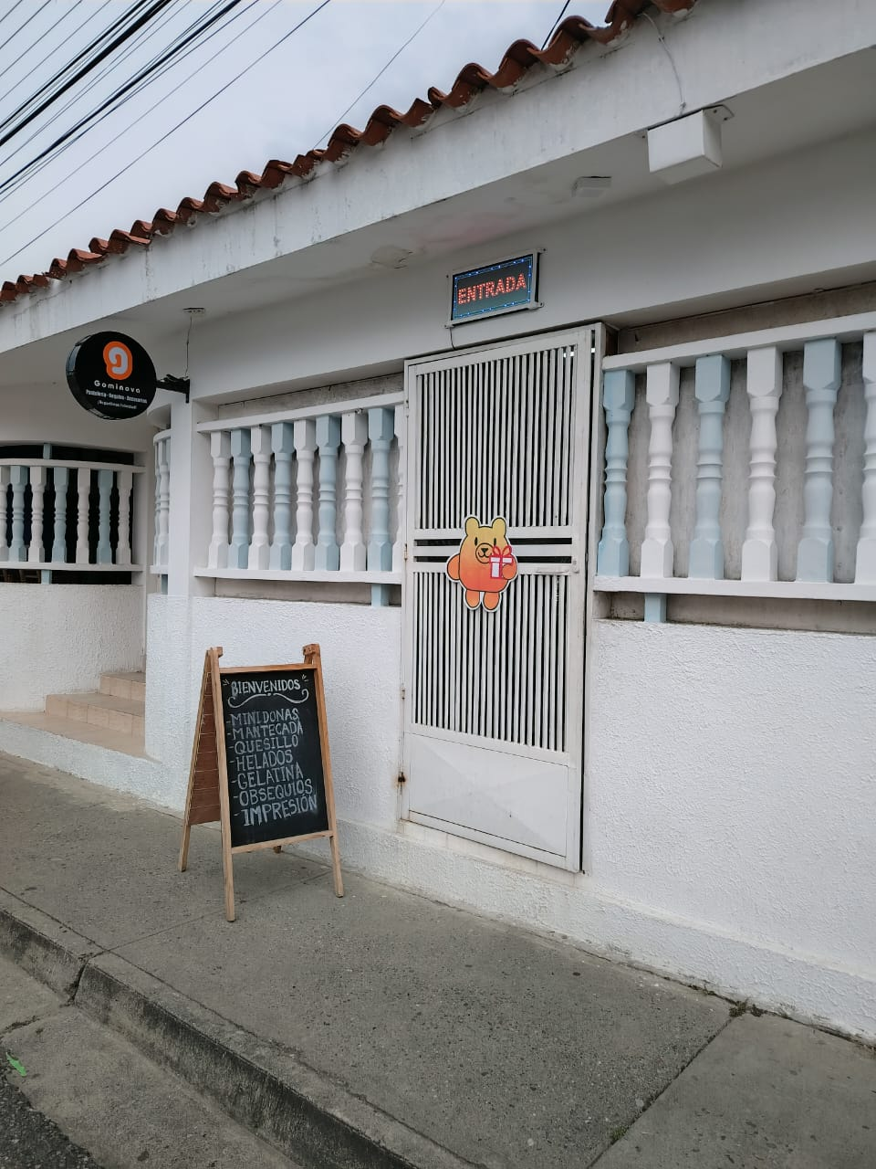
Fuente: Investigadores (2025)
Visita Comunitaria N°2 Entrega de la carta de solicitud: El día 20 de octubre del 2025, a las 8:15 am, el equipo integrado por Eudis González C.I: 30.600.439, Jesús Delgado C.I: 30.600.922, José Aldana C.I: 30.379.719, Alonso Morillo C.I: 29.874.501 y Michel Zambrano C.I: 31.029.728, se efectuó la segunda visita al local Gominova. Durante esta jornada se procedió a la entrega oficial de la carta de solicitud al señor Luis Barrios, quien recibió el documento con disposición positiva y reafirmó su interés en colaborar con el proyecto. La visita concluyó a las 9:20 am.
Figura 3. Entrega de la carta de solicitud. Visita 2
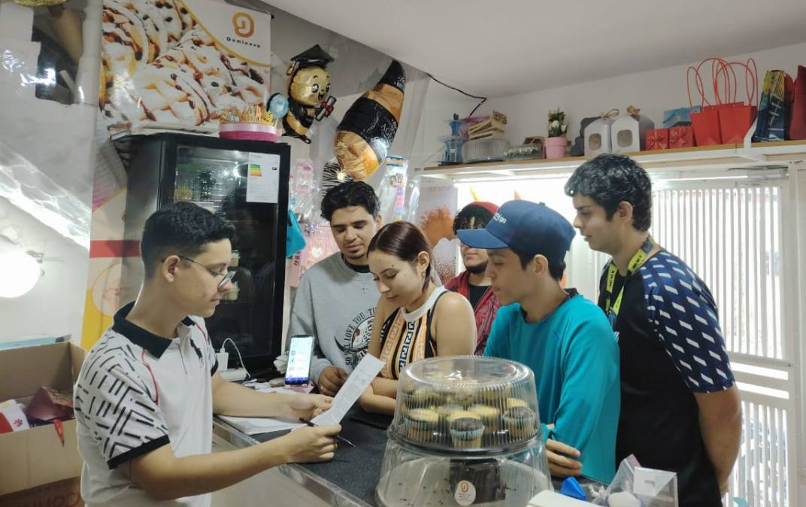

Fuente: Investigadores (2025)
Visita Comunitaria N°3 Recepción de la carta de aceptación: El día 27 de octubre del 2025, a las 8:30 am, el equipo conformado por Eudis González C.I: 30.600.439, Jesús Delgado C.I: 30.600.922, José Aldana C.I: 30.379.719, Alonso Morillo C.I: 29.874.501 y Michel Zambrano C.I: 31.029.728 realizó la tercera visita al local Gominova. En esta ocasión, el grupo entregó al Sr. Luis Barrios la carta de aceptación, documento mediante el cual se formaliza la disposición del equipo para llevar adelante el proyecto tecnológico propuesto. La visita concluyó a las 9:15 am, quedando establecido un compromiso mutuo para continuar con la planificación y ejecución del proyecto.

Figura 4. Recepción de la carta de aceptación. Visita 3
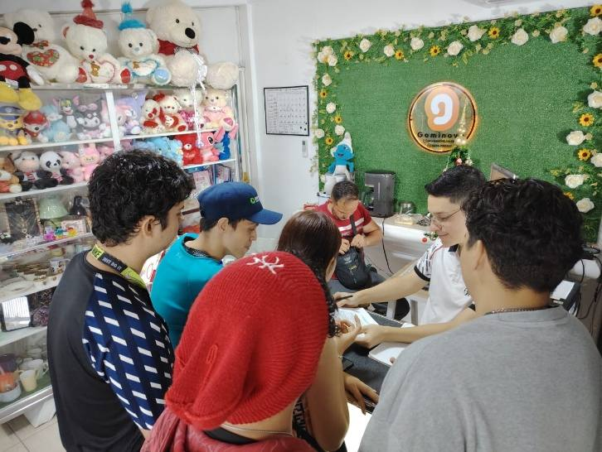

Fuente: Investigadores (2025)
Visita Comunitaria N°4 Llenado del anexo A (Ficha General del Proyecto): El día 3 de noviembre del 2025, a las 9:00am el equipo de trabajo conformado por Eudis González C.I: 30.600.439, Jesús Delgado C.I: 30.600.922, José Aldana C.I: 30.379.719, Alonso Morillo C.I: 29.874.501 y Michel Zambrano C.I: 31.029.728 efectuó la cuarta visita al local Gominova, en la cual se procedió al llenado del Anexo A (Ficha General del Proyecto). Durante la jornada se registraron los datos de los participantes, del docente asesor, de la comunidad y del representante comunitario, con apoyo del Sr. Luis Barrios, concluyendo así la visita a las 10:00am.
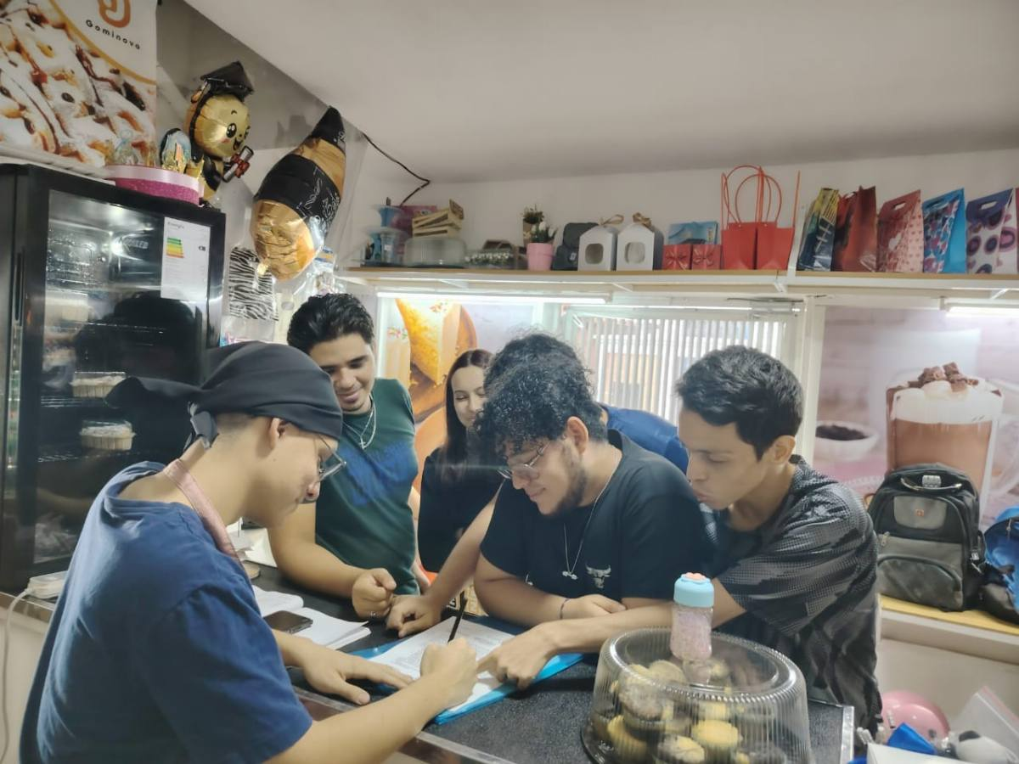
Figura 5. Llenado del Anexo A. Visita 4

Fuente: Investigadores (2025)
Figura 6. Anexo A. Visita 4
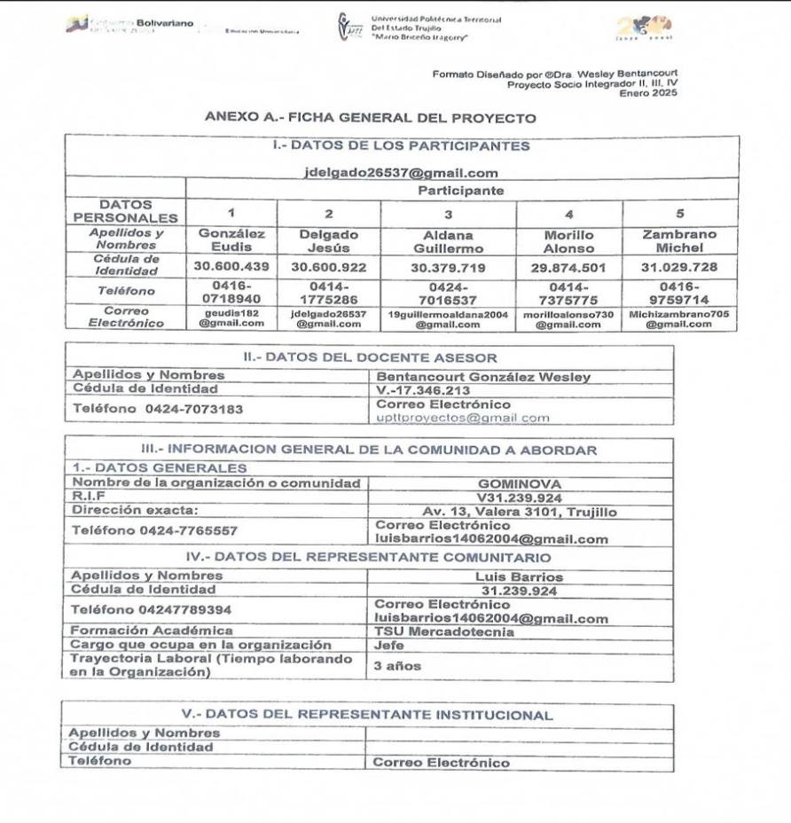
Fuente: Investigadores (2025)
Visita Comunitaria N°5 Llenado del anexo B (Ficha de Caracterización de la Comunidad Atendida): El día 10 de noviembre del 2025, siendo las 9:20am el equipo conformado por Eudis González C.I: 30.600.439, Jesús Delgado C.I: 30.600.922, José Aldana C.I: 30.379.719, Alonso Morillo C.I: 29.874.501 y Michel Zambrano C.I: 31.029.728 realizó la quinta visita al local Gominova, en la cual se completó el Anexo B – Ficha de caracterización de la comunidad atendida. Durante la jornada se recopilaron datos generales, ubicación, filosofía institucional y aspectos tecnológicos de la organización, quedando registrada la caracterización como base para el diagnóstico del proyecto socio-tecnológico, terminando la visita a las 10:15am.

Figura 7. Llenado del Anexo B. Visita 5
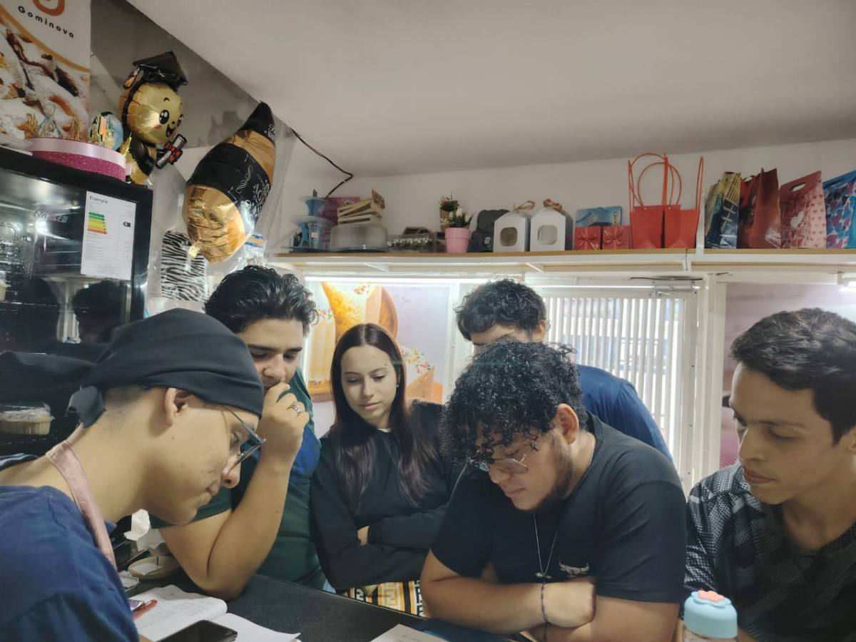

Fuente: Investigadores (2025)
Figura 8. Anexo B. Visita 5
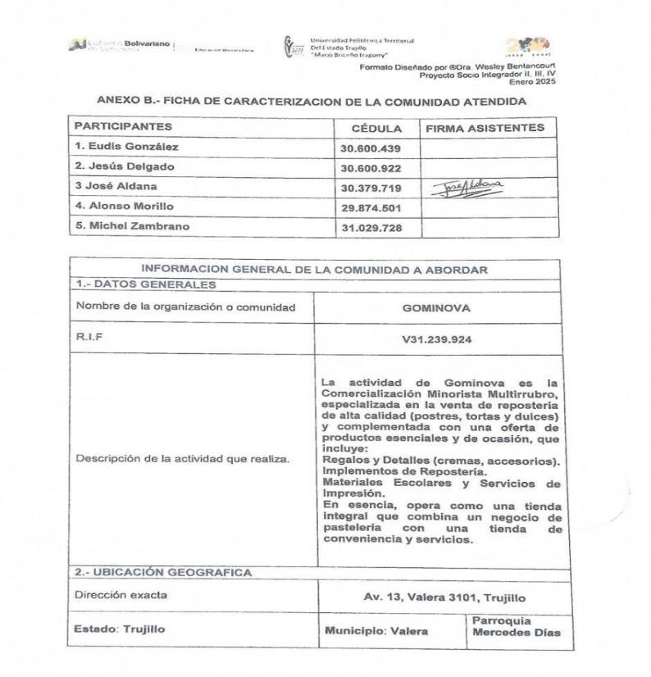

Fuente: Investigadores (2025).

Visita Comunitaria N°6 Construir la Matriz FODA de la Comunidad: El día 17 de noviembre del 2025, a las 8:00 am, el equipo conformado por Eudis González C.I: 30.600.439, Jesús Delgado C.I: 30.600.922, José Aldana C.I: 30.379.719, Alonso Morillo C.I: 29.874.501 y Michel Zambrano C.I: 31.029.728 realizó la sexta visita al local Gominova. En esta ocasión se trabajó en la elaboración de la matriz FODA, identificando fortalezas, oportunidades, debilidades y amenazas de la comunidad, con apoyo del representante del local. La visita concluyó a las 9:20 am, quedando la matriz como insumo clave para orientar las estrategias del proyecto.
Figura 9. Construcción de la Matriz FODA y CAME. Visita 6
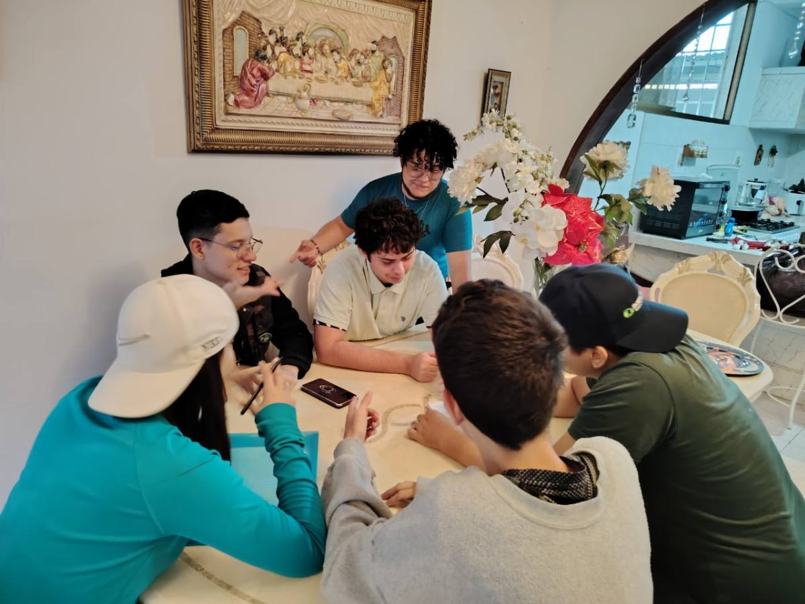

Fuente: Investigadores (2025)

Cuadro 1. Matriz FODA de Gominova
FORTALEZAS | OPORTUNIDADES
Variedad de productos y servicios (repostería, regalos, útiles escolares, impresiones). | Posibilidad de fidelización cruzada (clientes que consumen varias líneas de negocio).
Reconocimiento comunitario y ubicación estratégica en Valera. | Integración de herramientas tecnológicas para mejorar procesos.
Ambiente acogedor y trato cercano con los clientes. | Expansión de servicios y alianzas con instituciones educativas y comercios locales.
DEBILIDADES | AMENAZAS
Gestión manual del inventario, con riesgo de pérdidas y desabastecimiento. | Déficit de personal capacitado en sistemas web
Riesgo de inconsistencias en la calidad de productos y servicios. | Falta de un sistema de información para procesos administrativos.
Cambios en hábitos de consumo y exigencias de clientes más modernos. | Procesos poco automatizados que generan retrasos en la atención.

Cuadro 2. Matriz Came de Gominova
CORREGIR (DEBILIDAD) | AFRONTAR (AMENAZA)
Implementar un sistema de información de facturación, ventas e inventario para Gominova. | Realizar talleres internos sobre el uso de la aplicación web.
Automatizar procesos administrativos y de atención al cliente | Mantener estándares de calidad en todas las líneas de negocio.
Capacitar al personal en el uso de herramientas digitales. | Diseñar campañas de fidelización para retener clientes frente a la competencia.
MANTENER (FORTALEZA) | EXPLOTAR (OPORTUNIDADDES)
Seguir ofreciendo variedad de productos y servicios en un ambiente acogedor. | Desarrollar alianzas con instituciones educativas y comercios locales.
Potenciar la cercanía con la comunidad como ventaja competitiva | Expandir servicios digitales (pedidos en línea, reservas, promociones)
Aprovechar la ubicación estratégica para atraer más clientes. | Implementar estrategias de fidelización cruzada para aumentar el consumo en varias áreas del negocio.
Fuente: Investigadores (2025).
    - Identificación de Necesidades
- Implementar un sistema integrado de ventas, compras, facturación e inventario: Reduce errores, evitando así la duplicidad de datos y mejorando la toma de decisiones.
- Automatizar procesos administrativos y de atención al cliente: Disminuye los tiempos de respuesta y carga operativa.
- Realizar mantenimiento preventivo del equipo informático: Evita fallas junto a las pérdidas de información y tiempos muertos.
- Capacitación al personal en herramientas digitales: Mayor eficiencia y mejor adopción tecnológica.
Utilizando la técnica de la Matriz de Priorización, se evaluaron las necesidades en una escala del 1 al 5 (siendo 1 = bajo/malo y 5 = alto/excelente) según criterios que miden la factibilidad del proyecto.
Cuadro 3. Matriz de Priorización
 | Necesidad | Impacto | Urgencia | Esfuerzo | Costo | Factibilidad | Puntuación Total
1 | Sistema Integrado de ventas, compras, facturación e inventario | 5 | 5 | 5 | 4 | 4 | 4.6
2 | Capacitación al personal sobre herramientas tecnológicas | 4 | 3 | 3 | 2 | 4 | 3.2
3 | Falta de Automatización de servicios y atención al cliente | 5 | 5 | 5 | 4 | 5 | 4.8
4 | Falta de Mantenimiento al equipo informático | 4 | 4 | 3 | 3 | 4 | 3.6
Fuente: Investigadores (2025).
1.2.3 JERARQUIZACIÓN DE NECESIDADES.
      - Problema Central.
Ausencia de una plataforma tecnológica que integre compra, venta y recepción de mercancía.
1.2.1.2 Causas Directas.
- Gestión de inventario inadecuada.
- Procesos administrativos manuales o poco automatizados.
- Limitada integración digital y canal de ventas online.
1.2.1.3 Causas Indirectas.
- Falta de capacitación en herramientas tecnológicas.
- Infraestructura tecnológica insuficiente.
- Resistencia al cambio organizacional.
- Inversión limitada en digitalización.
- Ausencia de políticas internas de estandarización de procesos.
- Falta de análisis de datos para la toma de decisiones.
1.2.1.4 Efectos Directos
- Inventario con riesgo de pérdidas.
- Problemas logísticos por diversidad de productos.
- Falta de estándares y control de calidad unificados.

1.2.1.5 Efectos Indirectos
- Propuesta de valor poco diferenciada.
- Comunicación débil con clientes.
- Disminución de competitividad.
- Pérdida de oportunidades de venta online.

Figura 10. Árbol de Problemas
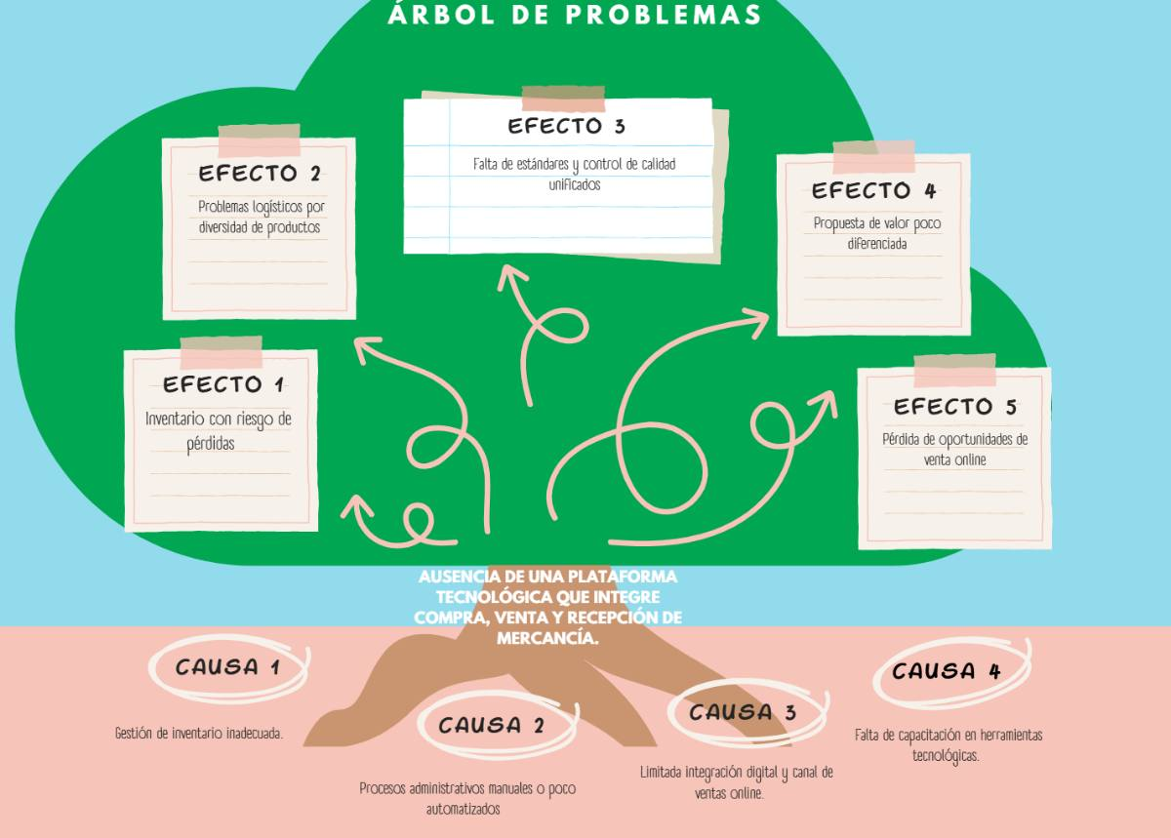

Fuente: Investigadores (2025).

ALTERNATIVA DE SOLUCIÓN
Problema: Nuestro problema radica en, La falta de un sistema de información de nodos de compra, venta y recepción.
Figura 11. Alternativas de Solución Propuestas por la Comunidad
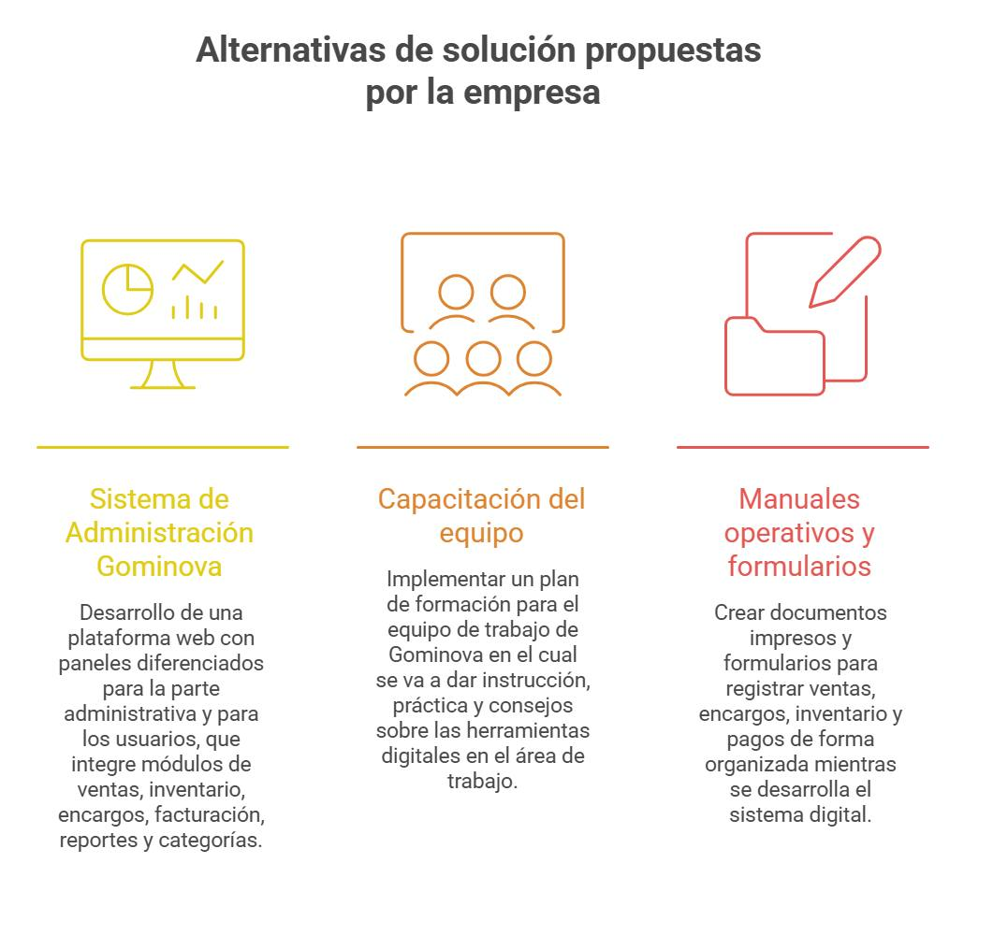

Fuente: Investigadores (2025).
A continuación, presentaremos unas Alternativas de solución, que fueron detalladas con el equipo y el propietario:
- Desarrollar un Sistema de Administración Gominova: Desarrollo de una plataforma web la cual consistirá con paneles diferenciados para la parte administrativa y para los usuarios, que integre módulos de ventas, inventario, encargos, facturación, reportes y categorías.
- Solución integral, escalable y personalizada.
- Mejora la experiencia en su forma de operar y aporta a la experiencia del usuario sea más agradable y práctica.
- Permite el análisis estratégico y toma de decisiones informadas.
- Requiere inversión inicial y desarrollo técnico.
- Capacitación del equipo en gestión digital y herramientas tecnológicas: Implementar un plan de formación para el equipo de trabajo de Gominova en el cual se va a dar instrucción, práctica y consejos sobre las herramientas digitales en el área de trabajo (Gestión de Inventario, Ventas, Atención al Cliente, Hojas de cálculo etc…).
  - Fortalece las capacidades internas de la comunidad.
  - Mejora la preparación para adoptar sistemas más avanzados.
  - No resuelve directamente la falta de un sistema, pero los prepara para un entorno y afrontar las dificultades.
- Diseño de manuales operativos y formularios físicos estandarizados: Crear documentos impresos y formularios para registrar ventas, encargos, inventario y pagos de forma organizada mientras se desarrolla el sistema digital.
  - Mejorar la organización interna de forma temporal.
  - Facilita la transición hacia el sistema digital.
  - No automatiza procesos ni permite análisis estratégicos.
Cuadro 4.Matriz de Decisión
Criterio | Peso | A: Sistema Gominova | B: Capacitación Digital | C: Formularios Físicos
Costo | 8 | 6 | 9 | 10
Facilidad de Implementación | 9 | 7 | 8 | 9
Impacto Estratégico | 10 | 10 | 6 | 4
Escalabilidad | 9 | 9 | 5 | 3
Participación Comunitaria | 7 | 8 | 9 | 6
Puntuación Total |  | 7.93 | 7.33 | 6.93

Según la matriz de decisión la Opción A: Desarrollar un Sistema de Administración de Gominova obtiene la puntuación total más alta entre las demás opciones, lo cual nos dice bajo los criterios establecidos, que es la mejor opción para atender las necesidades detectadas. Dicho esto, también cabe aclarar que esta alternativa es la que ofrece un equilibrio entre el impacto, la escalabilidad, la participación comunitaria y eficiencia operativa, en otras palabras, es la que más se alinea con los objetivos de nuestro proyecto y las capacidades necesarias de la comunidad.
Figura 12. Árbol de Problemas
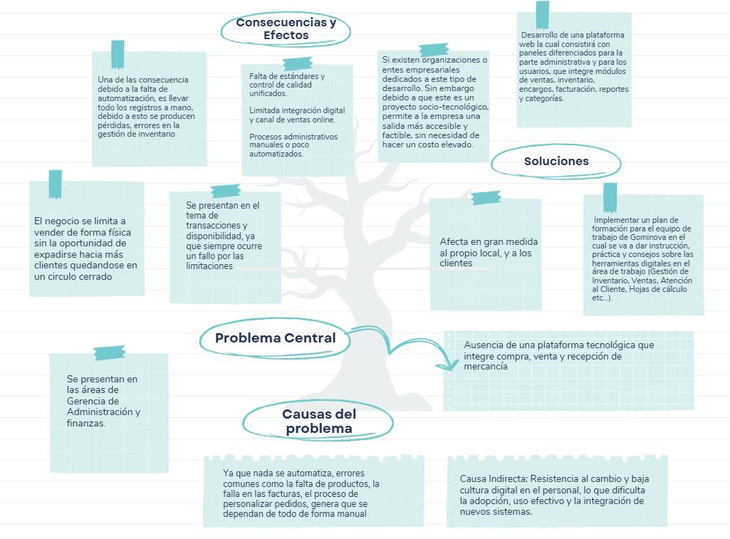 Fuente: Investigadores (2025).

1.3 OBJETIVOS
Propósitos u Objetivos del proyecto
Para poder abordar la problemática principal detectada en la Empresa Gominova, la cual es la ausencia de una plataforma tecnológica que integre, compra, venta y recepción de mercancía, para lograr esto se debe de seguir las líneas de acción tomando en cuenta la alternativa de solución previamente escogida por la comunidad: Desarrollar un Sistema de Administración de Gominova
1.3.1 Objetivo General
Implementar un sistema de información para la gestión administrativa de la empresa Gominova. Para alcanzar este objetivo que está estructurado en diversas fases lógicas, los objetivos intermedios son el siguiente paso para alcanzar nuestro propósito.
1. Diseñar la arquitectura funcional y técnica del sistema de información.
Actividad 1: Levantar información sobre los procesos administrativos actuales de Gominova.
Actividad 2: Identificar los requerimientos funcionales y no funcionales del sistema.
Actividad 3: Elaborar el diagrama de arquitectura del sistema (módulos, flujos, bases de datos).
Actividad 4: Definir los estándares tecnológicos y herramientas a utilizar.
Actividad 5: Validar la propuesta de arquitectura con los responsables administrativos.
- Digitalizar y estandarizar los procesos administrativos actuales.
Actividad 1: Mapear los procesos administrativos existentes (compras, ventas, inventarios, facturación).
Actividad 2: Identificar redundancias, cuellos de botella y tareas manuales.
Actividad 3: Rediseñar los procesos para adaptarlos a un entorno digital.
Actividad 4: Documentar los nuevos procesos estandarizados.
Actividad 5: Validar los procesos con los responsables de cada área.
- Capacitar al personal en el uso del sistema de Información.
Actividad 1: Crear manuales de usuario y guías rápidas sobre el uso del nuevo sistema para el personal administrativo.
Actividad 2: Proporcionar soporte técnico y resolver todos los problemas que puedan surgir en las primeras fases de la propia operación del sistema.
Actividad 3: Identificar los perfiles de usuarios y sus necesidades de capacitación.
Para el Objetivo Intermedio 1 se plantean los siguientes objetivos específicos:
- Identificar y documentar los procesos administrativos que serán integrados en el sistema.
- Elaborar el modelo de arquitectura del sistema, incluyendo módulos, flujos de datos y estructura técnica.
- Seleccionar las tecnologías, herramientas y estándares que se utilizarán en el desarrollo del sistema.
Para el Objetivo Intermedio 2 se plantean los siguientes objetivos específicos:
- Mapear los procesos administrativos existentes para identificar actividades manuales y redundantes.
- Rediseñar los procesos administrativos para adaptarlos a un entorno digital.
- Establecer estándares y procedimientos operativos para cada proceso administrativo.
- Validar los procesos estandarizados con los responsables de cada área.
Para el Objetivo Intermedio 3 se plantean los siguientes objetivos específicos:
- Elaborar materiales de apoyo como manuales, guías rápidas y tutoriales.
- Ejecutar sesiones de capacitación teórico-prácticas para los usuarios del sistema.
- Evaluar el nivel de aprendizaje del personal y reforzar las áreas que lo requieran.
Cuadro 5. Propósitos u Objetivos del Proyecto.
OBJETIVO GENERAL | OBJETIVO INTERMEDIOS | OBJETIVOS ESPECÍFICOS
Implementar un sistema de información para la gestión administrativa de la empresa Gominova. Para alcanzar este objetivo que está estructurado en diversas fases lógicas, los objetivos intermedios son el siguiente paso para alcanzar nuestro propósito. | 1. Diseñar la arquitectura funcional y técnica del sistema de información. | Identificar y documentar los procesos administrativos que serán integrados en el sistema.
 |  | Elaborar el modelo de arquitectura del sistema, incluyendo módulos, flujos de datos y estructura técnica.
 |  | Seleccionar las tecnologías, herramientas y estándares que se utilizarán en el desarrollo del sistema.
 | - Digitalizar y estandarizar los procesos administrativos actuales. | Mapear los procesos administrativos existentes para identificar actividades manuales y redundantes.
 |  | Rediseñar los procesos administrativos para adaptarlos a un entorno digital.
 |  | Establecer estándares y procedimientos operativos para cada proceso administrativo.
 |  | Validar los procesos estandarizados con los responsables de cada área.
 | - Capacitar al personal en el uso del sistema de Información. | Elaborar materiales de apoyo como manuales, guías rápidas y tutoriales.
 |  | Ejecutar sesiones de capacitación teórico-prácticas para los usuarios del sistema.
 |  | Evaluar el nivel de aprendizaje del personal y reforzar las áreas que lo requieran.
Fuente: Investigadores (2025).
JUSTIFICACIÓN E IMPACTO SOCIAL
Justificación Teórica
El presente proyecto se justifica en lo teórico, ya que buscamos fortalecer y expandir nuestros conocimientos relacionador con los sistemas de información, integrando nuevos aprendizajes que contribuyen a la innovación en el desarrollo de soluciones web, para así poder llegar a un punto culminante en donde resolveremos la problemática de la comunidad. Este aporte busca contribuir a la comunidad local como una unidad de apoyo para futuros proyectos de cómo la propia implementación de plataformas digitales puede transformar los procesos manuales en algo más eficiente, transparente y confiable.
Justificación Técnica
Se justifica la selección de un sistema de información el cual implementará el reconocimiento facial para los encargos personalizados, además hará uso de dos chatbots; uno para los empleados del local y otro para los usuarios por otro lado la interfaz usará como base los colores del logotipo oficial de Gominova, a su vez contará con su propia gestión integrada. Dividiendo en partes comenzando con la página principal la cual mostrará las categorías y dentro de las mismas sus diferentes productos, los dos chatbots el reconocimiento facial y el código QR el cual incluirá los enlaces a las redes sociales del establecimiento, elegimos dichas funciones ya que ayudará a facilitar la precisión del pedido y agilizará procesos que solían realizarse de forma manual haciendo mucho más cómodo y rápido las actividades que se llevan a cabo en el local por ende la creación e implementación de dicho sistema fue la mejor opción elegida por del dueño y en conjunto con nosotros pudimos desarrollar y trabajar de manera colaborativa para así cumplir con los objetivos planteados en la presente investigación.
Justificación Metodológica
Se enfoca en las razones que sustentan la propia elección de la metodología y los métodos empleados en este estudio. En este caso, optamos por entrevistas y estudios de casos para la recopilación de datos sobre la gestión.
Justificación Práctica
El presente informe posee una relevancia a lo que se refiere en práctica muy significativa, ya que estos resultados permitirán mejorar de forma directa los procesos de gestión en sus áreas de compra, ventas e inventarios en la organización. Buscará reducir pérdidas por desabastecimiento, sobreacumulación y fortalecer la toma de decisiones. El trabajo no solo busca aportar en tema de conocimiento, sino a la vez ofrecer soluciones aplicables y beneficios tangibles para la empresa y su funcionamiento cotidiano.
Justificación Legal
Se sustenta en la agrupación de normas jurídicas del estado venezolano que promueven el desarrollo científico, tecnológico y la modernización del procedimiento administrativo y a su vez con la Ley Orgánica de Ciencia, Tecnología e innovación (LOCTI) que con su Artículo 1 establece que la ley tiene por objeto fomentar la generación, aplicación y transferencia de conocimientos científicos y tecnológicos para el desarrollo integral del país. La Ley Orgánica de Telecomunicaciones que establece el marco para el desarrollo de infraestructura tecnológica y servicios digitales, además de respaldar la implementación de sistemas que requieran conectividad y plataformas digitales.
Constitución de la República Bolivariana de Venezuela (1999)
Artículo 102:
La educación es un derecho humano y un deber social fundamental, es democrática, gratuita y obligatoria. El Estado la asumirá como función indeclinable y de máximo interés en todos sus niveles y modalidades, y como instrumento del conocimiento científico, humanístico y tecnológico al servicio de la sociedad. La educación es un servicio público y está fundamentada en el respeto a todas las corrientes del pensamiento, con la finalidad de desarrollar el potencial creativo de cada ser humano y el pleno ejercicio de su personalidad en una sociedad democrática basada en la valoración ética del trabajo y en la participación, consciente y solidaria en los procesos de transformación social consustanciados con los valores de la identidad nacional, y con una visión latinoamericana y universal. El Estado, con la participación de las familias y la sociedad, promoverá el proceso de educación ciudadana de acuerdo con los principios contenidos de esta Constitución y en la ley.
Artículo 103:
Toda persona tiene derecho a una educación integral, de calidad, permanente, en igualdad de condiciones y oportunidades, sin más limitaciones que las derivadas de sus aptitudes, vocación y aspiraciones. La educación es obligatoria en todos sus niveles, desde el maternal hasta el nivel medio diversificado. La impartida en las instituciones del Estado es gratuita hasta el pregrado universitario. A tal fin, el Estado realizará una inversión prioritaria, de conformidad con las recomendaciones de la Organización de las Naciones Unidas. El Estado creará y sostendrá instituciones y servicios suficientemente dotados para asegurar el acceso, permanencia y culminación en el sistema educativo. La ley garantizará igual atención a las personas con necesidades especiales o con discapacidad y a quienes se encuentren privados o privadas de su libertad o carezcan de condiciones básicas para su incorporación y permanencia en el sistema educativo. Las contribuciones de los particulares a proyectos y programas educativos públicos a nivel medio y universitario serán reconocidas como desgravámenes al impuesto sobre la renta según la ley respectiva.
Ley Orgánica de Ciencia, Tecnología e Innovación (LOCTI) (2005)
Artículo 3:
Establece que el Estado venezolano tiene como objetivo promover y desarrollar el sistema nacional de ciencia, tecnología e innovación para contribuir al desarrollo económico, social, cultural y político del país.
Artículo 5:
Define los principios rectores que orientan la política en materia de ciencia, tecnología e innovación, los cuales incluyen la soberanía científica y tecnológica, la equidad en el acceso al conocimiento, la participación de la sociedad en el proceso científico y tecnológico, entre otros.
Ley Orgánica de Educación (LOE):
Artículo 2:
Reconoce el carácter democrático, participativo y protagónico de la educación, así como su función social y su orientación hacia el desarrollo integral de la persona.
Artículo 15:
Establece que el Estado tiene la obligación de garantizar el derecho a la educación gratuita y de calidad para todos los ciudadanos, desde la educación inicial hasta la universitaria, así como la educación especial y la educación para adultos.

Ley de Infogobierno:
Artículo 3:
Establece los principios rectores de la gestión de la tecnología de la información en la administración pública, entre los que se incluyen la transparencia, la eficiencia, la participación ciudadana, la seguridad de la información, entre otros.
Artículo 9:
Establece que los órganos y entes de la administración pública están obligados a garantizar el acceso a la información pública a través de medios electrónicos y telemáticos, de acuerdo con los principios de la ley.
Artículo 17:
Establece la obligación de los órganos y entes de la administración pública de implementar medidas de seguridad de la información para proteger los datos y sistemas de información de posibles amenazas y vulnerabilidades.
Así como se justifica nuestro proyecto, también este se fundamenta bajo el reglamento interno de la Universidad Politécnica Territorial del Estado Trujillo Mario Briceño Iragorry (UPTTMBI)
Reglamento para la Administración del Proyecto Socio Integrador/Tecnológico (2018):
Artículo 1:
El presente reglamento establece las normas y lineamientos que rigen la formulación, ejecución, supervisión y presentación del Proyecto Socio Integrador/Tecnológico (PSI/T) para los estudiantes de los Programas Nacionales de Formación de la Universidad Politécnica Territorial del Estado Trujillo "Mario Briceño Iragorry".
Artículo 2:
El Proyecto Socio Integrador/Tecnológico (PSI/T) es una unidad curricular de integración de saberes y contraste entre teoría y práctica, vinculada a la producción de bienes o prestación de servicios, asociados al desarrollo de capacidades, generación de conocimientos, investigación, innovación, creación artística, desarrollo tecnológico y fortalecimiento del poder popular. Constituye el eje transversal de la formación académica, desarrollado en los respectivos trayectos que conforman el Programa Nacional de Formación. Los proyectos tienen carácter socio comunitario con el propósito de contribuir con las respuestas y/o solución de problemas concretos en el ámbito local, regional y nacional, basado en una concepción de desarrollo tecnológico, científico, intelectual y ético que garantice el uso sustentable de los recursos.
Artículo 3:
El Proyecto Socio Integrador/Tecnológico (PSI/T) es de carácter obligatorio para optar a las certificaciones y/o titulaciones correspondientes al diseño curricular en los diferentes Programas Nacionales de Formación guardando relación con los alcances por trayecto.
Artículo 10:
El Proyecto Socio Integrador/Tecnológico (PSI/T) es un eje transversal, producto de la realidad, desarrollado en conjunto con la comunidad, desde lo simple a lo más complejo, tomando en cuenta lo local, regional y nacional. El proyecto debe ser definido por las unidades de Formación Integral que lo circunscriben lo cual permite trabajar interdisciplinariamente.
Participante Comunidad
La implementación de este proyecto responde a la necesidad de fortalecer la relación entre los participantes del equipo de trabajo y la comunidad laboral de Gominova sirviendo, en un contexto, donde la eficiencia, la transparencia y la calidad del servicio son demandas crecientes, este sistema se convierte en un recurso esencial para mejorar la gestión interna y elevar el impacto social de la institución. Con esto ayudándonos para que esto sea más una realidad que simplemente una dificultad técnica, garantizando a que la comunidad sea eficiente y eficaz facilitando la integración del sistema y su sostenibilidad.
Línea de Investigación del PNF
El presente proyecto socio-tecnológico, dirigido al desarrollo de un sistema para la Gestión Administrativa de Gominova, se alinea de manera estratégica con las directrices de investigación del Programa Nacional de Formación (PNF) en Informática. Específicamente la investigación se introduce en las áreas de Modelado de Base de Datos y Sistemas de Información. La ejecución de esta idea contribuye al fortalecimiento de la soberanía tecnológica, uno de los fundamentales pilares del PNFI, fomentando el uso de estándares abiertos y herramientas de software que optimizan la gestión pública nacional.
Beneficiarios
Directos:
- Encargado del Inventario: Es uno de los principales beneficiados de este sistema ya que va a obtener una herramienta que facilita los procesos cotidianos y de una manera más clara, eliminando la parte manual y reduciendo errores
- Propietario (Repostero): También se verá beneficiado en el ámbito de los pedidos, ya que tendrá este sistema que todos los pedidos que se procesen a través de este serán mucho más cómodos y fáciles de visualizar.
Indirectos:
- Comunidad: La mejora en un Sistema de Administración impacta en la calidad del servicio empresarial

Cuadro 6. Plan de Acción
¿Qué? | ¿Cómo? | ¿Cuándo? | ¿Dónde? | ¿Para qué? | Recursos
Diagnóstico Situacional | - Orientaciones Generales para el Desarrollo de la Fase I. | 29/09/25 | Universidad Politécnica Territorial del Estado Trujillo “Mario Briceño Iragorry” | Conocer los pasos y elementos a considerar para realizar el abordaje comunitario. | - Material Impreso.  - Portafolio.  - Libreta de Anotación.
Diagnóstico Situacional | - Presentación a la comunidad del equipo investigador y presentación del personal académico/ administrativo | 13/10/25 | Gominova | Identificar posibles enfoques que se pueden desarrollar en el Proyecto (PSIT). | - Material Impreso.  - Portafolio.  - Teléfono Celular.  - Libreta de Anotación.
Diagnóstico Situacional | - Entrega de la Carta de Solicitud y Aceptación a la Comunidad. | 20/10/25  27/10/25 | Gominova | Acceder a la comunidad y detectar necesidades. | - Material Impreso (Cartas de Solicitud y Aceptación).  - Portafolio.  - Teléfono Celular.  - Libreta de Anotación.
Diagnóstico Situacional | - Entrevista al propietario del comercio para llenar la planilla (Anexo B). | 10/11/25 | Gominova | Diagnosticar la Infraestructura Tecnológica y así determinar la factibilidad Técnica del Proyecto. | - Material Impreso.  - Portafolio.  - Teléfono Celular.  - Libreta de Anotación.
Diagnóstico Comunitario | - Construcción del Árbol General de Problemas, Alternativas de Solución y Matrices FODA y CAME. | 17/11/25 | Gominova | Representar gráficamente el problema a abordar y las alternativas de solución. | - Laptop.  - Teléfono Celular.  - Libreta de Anotación.
Diagnóstico Comunitario | - Examinación y discusión de la Matriz FODA y CAME. | 20/11/25 | Gominova | Identificar las fortalezas, debilidades, oportunidades y amenazas de la comunidad. | - Material Impreso.  - Portafolio.  - Teléfono Celular.  - Libreta de Anotación.
Diagnóstico Comunitario | - Examinación y discusión de la Matriz de Decisión y Priorización. | 24/11/25 | Gominova | Seleccionar una alternativa de solución al problema detectado (solución tecnológica). | - Material Impreso.  - Portafolio.  - Teléfono Celular.  - Libreta de Anotación.
Diagnóstico Comunitario | - Definición de Objetivos del Proyecto. | 1/12/25 | Gominova | Definir claramente qué se quiere lograr y cómo se medirá el éxito del Proyecto (PSIT). | - Laptop.  - Libreta de Anotación.
Justificación e Impacto Social del Proyecto | - Revisión documental de autores expertos en el tema y de leyes relacionadas con el proyecto. | 05/12/25 | Gominova | Establecer la importancia del proyecto desde el punto de vista teórico, práctico, legal, comunitario. | - Laptop.  - Teléfono Celular.  - Libreta de Anotación.
Justificación e Impacto Social del Proyecto | - Redacción de la importancia del proyecto a nivel comunidad-participante. | 06/12/25 | Gominova |  | - Laptop.  - Teléfono Celular.  - Libreta de Anotación.
Definición de la Línea de Investigación | - Lectura del documento Rector del PNFI. | 03/02/26 | Universidad Politécnica Territorial del Estado Trujillo “Mario Briceño Iragorry” | Inscribir el proyecto en una línea de investigación del PNFI. | - Laptop.  - Teléfono Celular.  - Libreta de Anotación.
Construcción del Marco Referencial del Proyecto (Antecedentes y Bases Teóricas) | - Revisión bibliográfica, libros, repositorios de internet, blogs, etc. | 10/02/26 | Universidad Politécnica Territorial del Estado Trujillo “Mario Briceño Iragorry” | Fundamentar teóricamente el proyecto y sustentarlo con aportes de investigaciones realizadas a nivel mundial, nacional y local. | - Laptop.  - Internet  - Deepseek  - Libreta de Anotación.
Elaboración del Marco Metodológico del Proyecto | - Revisión bibliográfica de autores para sustentar la IAP y selección de la metodología a emplear para la solución tecnológica. | 17/02/26 | Universidad Politécnica Territorial del Estado Trujillo “Mario Briceño Iragorry” | Conceptualizar Metodológicamente el Proyecto y  Seleccionar la Metodología que servirá de guía para el desarrollo de la solución tecnológica. | - Laptop.  - Internet  - Deepseek  - Libreta de Anotación.
Desarrollo del Producto Tecnológico | - Desarrollar los Planes de Acción y Actividades. | 21/02/26 | Universidad Politécnica Territorial del Estado Trujillo “Mario Briceño Iragorry” | Implementar la solución tecnológica que solventará el problema detectado en la comunidad. | - Laptop.  - Teléfono Celular.
Desarrollo del Producto Tecnológico | - Desarrollar la metodología seleccionada para diagnosticar, diseñar, desarrollar, implementar y documentar la solución tecnológica. | 09/03/26 | Universidad Politécnica Territorial del Estado Trujillo “Mario Briceño Iragorry” |  | - Laptop.  - Teléfono Celular.  - Canva.
Elaboración de Conclusiones y Recomendaciones del Proyecto | - Redacción de las conclusiones del proyecto, de acuerdo a los objetivos planteados. | 29/06/26 | Gominova | Presentar las conclusiones del proyecto, aportes, sugerencias a la comunidad. | - Laptop.  - Teléfono Celular.  - Libreta de Anotación.
Elaboración de Conclusiones y Recomendaciones del Proyecto | - Redacción de sugerencias a la comunidad y a la universidad. | 29/06/26 | Gominova |  | - Laptop.  - Teléfono Celular.  - Libreta de Anotación.
Presentación de la Bibliografía y Referencias Consultadas. | - Elaboración de la Bibliografía siguiendo las normas APA | 24/07/26 | Gominova | Citar los autores consultados para sustentar el proyecto. | - Laptop.  - Teléfono Celular.  - Deepseek.  - Libreta de Anotación.
Anexos | - Evidencia fotográfica de los formatos de visitas y los documentos suministrados por la comunidad. | 27/07/26 | Gominova | Presentación de anexos, soportes del proyecto. | - Laptop.  - Teléfono Celular.  - Google Fotos.  - Libreta de Anotación.
Fuente: Investigadores (2025)

PARTE II MARCO TEORICO

2.1 Antecedentes.
2.1.1 Antecedentes Internacionales.
Uno de los proyectos elegidos en el ámbito Internacional realizado por Joel Avellaneda García y Alejandro Perez Pineda (2024) en el Instituto Tecnológico de Guerrero, México un estudio titulado ““Desarrollo e Implementación de un Sistema Web para la Gestión, Planificación y Manejo de Gastos de Kr Automatización S.A De C.V” el cual obtuvo como objetivo principal: Desarrollar e implementar un sistema web eficiente y seguro para la gestión integral de gastos y proyectos en KR Automatización S.A. de C.V. para ello se planteó los siguientes objetivos específicos: Analizar y definir los requisitos técnicos y operativos necesarios para el desarrollo del sistema. Diseñar una arquitectura de sistema mediante una interfaz de usuario. Desarrollar e implementar un sistema con funcionalidades para una de gestión de proyectos. Gestionar eficientemente los gastos y proyectos de KR Automatización S.A. de C.V. Optimizar los procesos administrativos y financieros de la empresa. Realizar pruebas de funcionalidad y validación del sistema Garantizando la seguridad de los datos, teóricamente el estudio se fundamentó en la teoría Sistema de Gestión de Proyectos que según Alarcon (2024) Estas herramientas proporcionan una plataforma centralizada para planificar, organizar y supervisar proyectos de manera eficiente. Desde la asignación de tareas hasta el seguimiento del progreso y la gestión de recursos, los sistemas de gestión de proyectos ayudan a los equipos a colaborar de manera efectiva y a cumplir con los plazos establecidos, metodológicamente este estudio se desarrolló bajo un tipo de investigación cualitativa basada en observación de campo, lo cual se identificaron los puntos críticos del proceso, los actores involucrados y las consecuencias de mantener un sistema manual. Se obtuvo como resultado la necesidad de modernizar y centralizar la información administrativa mediante un sistema web que permitiera el acceso en tiempo real desde cualquier dispositivo con conexión a Internet, llegando a la conclusión de diseñar e implementar una plataforma capaz de registrar, gestionar y visualizar proyectos y sus gastos asociados, integrando funciones como creación de proyectos con presupuesto inicial, seguimiento financiero y monitoreo del avance operativo.
Chavez Palomino, Alfredo Manuel (2024) en la Universidad Nacional de Callao en la Escuela Profesional de Ingeniería realizaron un estudio llamado “Implementación de un Sistema Web y Control de Inventario en una empresa de Lima, 2023” el cual conto como Objetivo General: Implementar un sistema web para mejorar el control de inventario en una empresa de Lima 2023, y se plantearon los siguientes Objetivos Específicos: Mejorar la precisión en el control de inventario mediante la implementación de un sistema web en una empresa de Lima en 2023. Mejorar la rotación de inventario mediante la implementación de un sistema web en una empresa de Lima en 2023. Teóricamente el estudio se fundamentó en la teoría de Sistema Web y Sistema de Inventario y por autores como (Talledo San Miguel, 2015) se denomina sistema web al software que permite a los usuarios acceder a través de un servidor web, utilizando un navegador web, ya sea a través de internet, extranet o intranet. Este sistema consiste en un conjunto de páginas web que interactúan entre sí y con recursos almacenados en un servidor web, incluyendo bases de datos, mientras que el sistema de inventario comprende un conjunto de normas, métodos y procedimientos aplicados de manera sistemática en una organización para planificar y controlar el uso de materiales y productos, ya sea de forma manual o automatizada. Metodológicamente este estudio fue cuantitativa y aplicativa, adoptando un diseño preexperimental que incluye una muestra de 26 productos de seguridad industrial en dicha empresa. Se obtuvo como resultado incrementos notables del 23.48% en el control de inventario, del 21.65% en la exactitud del inventario y del 25.32% en la identificación de la rotación de inventario llegando a la conclusión que la implementación del sistema web ha mejorado positivamente la gestión de inventarios en la empresa de Lima. Estos hallazgos no solo resaltan la eficacia de la intervención, sino que también proporcionan una base sólida para la toma de decisiones informada y la mejora continua de los procesos operativos relacionados con la gestión de inventarios.

2.1.2 Antecedentes Nacionales.
Salcedo González, W.X (2024) en la Universidad Alonso de Ojeda (UNIOJEDA), estado Zulia un estudio llamado “Sistema de información de gestión académica para la coordinación de investigación”, esta investigación tuvo como objetivo diseñar un sistema de información para optimizar los procesos de registro y gestión administrativa en el área de investigación de la universidad. Contando con Objetivos Específicos como: Identificar los procesos académicos presentes en la Coordinación de Investigación. Optando por un estilo arquitectónico en capas por su rendimiento y escalabilidad, gracias a través de la identificación de los procesos académicos se pudo llegar al diseño del sistema de información a través de 7 módulos implementados.
González Sánchez (2023) en la Universidad Rafael Urdaneta de Maracaibo, Estado Zulia un estudio llamado "Uso del sistema de información Educa y su aporte en la gestión administrativa y académica a las instituciones educativas venezolana”, esta investigación tuvo como objetivo principal determinar los aportes del Sistema de información “Educa”, diseñado por la empresa “Internacional de Sistemas Empresariales” para la gestión administrativa y académica de las Instituciones Educativas, establecida en Maracaibo, estado Zulia, Venezuela. El estudio evaluó el impacto de un sistema de información administrativo ya existente (llamado "Educa") en las operaciones diarias de las instituciones. A través de entrevistas y recolección de datos, los investigadores concluyeron que la automatización de la facturación, el control de estudio y la contabilidad disminuyó drásticamente los errores humanos, agilizó los tiempos de respuesta y mejoró la toma de decisiones gerenciales.
2.1.3 Antecedentes Locales.
Judici B. Frank S. y Ramírez D. Lisette N. (2023) en la Universidad Politécnica Territorial del Estado Trujillo “Mario Briceño Iragorry” presentaron un estudio titulado “Aplicación Web Móvil para el Proceso de Compra Ventas e Inventario de Ferre-Electricos Cordero, C.A.” el cual conto como Objetivo Principal: Desarrollar una aplicación web móvil, para el proceso de compra, venta e inventario de Ferre-Eléctricos Cordero C.A, que para ello se planteo los siguientes objetivos específicos: Identificar los requisitos funcionales y no funcionales para la elaboración de la aplicación web móvil de Ferre-Eléctricos Cordero, C.A. Diseñar una aplicación web móvil con una interfaz amigable para los Usuarios de Ferre-Eléctricos Cordero, C.A. Realizar pruebas que aseguren la calidad de la aplicación web móvil. Capacitar a los empleados en el manejo de la aplicación web móvil, teóricamente este estudio se fundamento en la teoría de Sistema de Información, metodológicamente el estudio se desarrolló bajo un tipo de investigación cuantitativo con un diseño de campo, se empleó como técnica e instrumento para la recolección de datos: Entrevista, el registro fotográfico y la observación directa, se obtuvo como resultado que la empresa tenía deficiencias graves en el manejo del inventario, debido al uso de cuadernos y registros manuales, a su vez la aplicación web móvil permitió agilizar los procesos de compra y venta reduciendo los tiempo de errores, así logrando centralizar la información para evitar pérdidas, llegando a la conclusión que la empresa requeriría de herramientas tecnológicas modernas para mejorar su competitividad, gracias a la implementación de la aplicación resolvió los problemas de lentitud y desorganización.
Villegas P. Ramirez S. y Daniel Hernandez (2025) en la Universidad Politécnica Territorial del Estado Trujillo “Mario Briceño Iragorry” presentaron un estudio titulado “Aplicación Web de Gestión Administrativa Trujillo Gas Comunal, C.A”, el cual conto cómo Objetivo Principal: “Desarrollar una aplicación web, para el proceso de control del personal y venta exprés de la empresa Trujillo Gas Comunal C.A.”, se plantearon los siguientes Objetivos Específicos: Identificar los requisitos funcionales y no funcionales para la elaboración de la aplicación web de la empresa Trujillo Gas Comunal C.A. Diseñar una aplicación web con una interfaz amigable para los Usuarios de la empresa Trujillo Gas Comunal C.A.Realizar pruebas que aseguren la calidad de la aplicación web. Capacitar a los empleados y clientes en el manejo de la aplicación web móvil, teóricamente este estudio se fundamentó en la teoría de Sistema de Información con Autores como Whitten, Bentley y Dittman (2004) definen un sistema de información como “un conjunto de personas, datos, procesos y tecnología de la información que interactúan para recoger, procesar, almacenar y proveer la información necesaria para el correcto funcionamiento de la organización”, metodológicamente el estudio se desarrolló bajo un tipo de investigación cuantitativo con un diseño de campo, se empleó como técnica e instrumento para la recolección de datos: Observación Directa, aplicación de encuestas y entrevistas, se obtuvieron los resultados que la empresa Trujillo Gas presentaba una mala administración de registros debido a que existían una cantidad considerable de pérdidas de información, además de una falta de control y personal de nómina, llegando a la conclusión que la propia empresa requería modernizar sus procesos administrativos para mejorar la eficiencia, así mismo la aplicación web permitió agilizar la gestión de ventas y control del personal, el uso de MySQL garantizó un manejo seguro y organizado de la información y La digitalización redujo pérdidas de datos y mejoró la toma de decisiones.
Base Teóricas
Sistema de Información: Nos señala O’Brien (2006) plantea que un Sistema de Información es un conjunto de elementos interrelacionados que recolectan, procesan, almacenan y distribuyen información para apoyar la toma de decisiones, la coordinación, el control y el análisis dentro de una organización. Destaca la integración entre personas, tecnología, procedimientos y datos. Por su parte Davis, G.B (1984) define un Sistema de Información como un sistema integrado de personas, máquinas y procedimientos diseñados para proporcionar información que apoye las operaciones, la administración y la toma de decisiones dentro de una organización. Y por otro lado Stair, R., & Reynolds, G. (2017) consideran que un Sistema de Información es un conjunto de componentes que interactúan para convertir datos en información útil. Enfatizan el papel del SI como apoyo a las operaciones, la toma de decisiones y la ventaja competitiva, destacando funciones como entrada, procesamiento, salida, almacenamiento y control.
Para el presente estudio se considera un Sistema de Información es un conjunto de elementos interrelacionados (personas, datos, procesos y tecnología) que permiten recolectar, procesar, almacenar y distribuir información para apoyar las operaciones, la toma de decisiones y el control dentro de una organización. Son realmente esenciales para transformar datos en información útil, mejorar la eficiencia operativa y fortalecer la competitividad empresarial.
Tipos de Sistema de Información: Anthony, R.N (1965) es uno de los primeros autores en vincular los Sistemas de Información con la estructura administrativa de la organización. Su propuesta se basa en que cada nivel jerárquico requiere información distinta para cumplir sus funciones, por lo que los SI deben clasificarse según el tipo de decisión que apoyan.
Anthony distingue tres niveles:
1. Nivel operativo
- Se enfoca en actividades rutinarias y repetitivas.
- Requiere información detallada, precisa y de alta frecuencia.
- Aquí se ubican los Sistemas de Procesamiento de Transacciones (TPS), que registran ventas, pagos, inventarios, nóminas, etc.
2. Nivel táctico o de control gerencial
- Apoya a los mandos medios en la supervisión de recursos y procesos.
- Requiere información resumida, comparativa y orientada al rendimiento.
- Aquí se ubican los Sistemas de Información Gerencial (MIS), que generan reportes periódicos para evaluar el desempeño.
3. Nivel estratégico
- Apoya decisiones de largo plazo, altamente no estructuradas.
- Requiere información externa, proyectiva y orientada al futuro.
- Aquí se ubican los Sistemas de Apoyo Ejecutivo (ESS).
- La importancia de Anthony radica en que su clasificación permite comprender cómo los SI deben adaptarse a las necesidades informativas específicas de cada nivel, estableciendo una relación directa entre estructura organizacional y tecnología.
Mientras que otro punto de vista más actual con Stair, R., & Reynolds, G. (2017). Ofrecen una de las clasificaciones más completas y utilizadas en el ámbito académico y profesional. Su enfoque se basa en la función que cumple cada tipo de SI dentro de la organización, integrando niveles jerárquicos, procesos y tipos de decisiones.
Su tipología incluye:
1. TPS (Transaction Processing Systems)
- Manejan grandes volúmenes de datos operativos.
- Son la base de todos los demás sistemas.
- Ejemplos: ventas, inventarios, facturación.
2. MIS (Management Information Systems)
- Transforman datos de los TPS en reportes útiles para la gestión.
- Apoyan decisiones estructuradas y rutinarias.
- Generan informes periódicos, comparativos y de rendimiento.
3. DSS (Decision Support Systems)
- Ayudan a resolver problemas no estructurados.
- Utilizan modelos matemáticos, simulaciones y análisis estadístico.
- Permiten evaluar escenarios y alternativas.
4. ESS (Executive Support Systems)
- Proveen información estratégica a altos directivos.
- Integran datos internos y externos.
- Facilitan la planificación a largo plazo.
5. OAS (Office Automation Systems)
- Automatizan tareas de oficina y comunicación.
- Incluyen procesadores de texto, correo electrónico, agendas, etc.
La fortaleza de esta clasificación es que permite entender cómo los SI se integran entre sí para apoyar todas las funciones organizacionales, desde las más operativas hasta las más estratégicas.
Mientras que los hermanos Laudon, K. C., & Laudon, J. P. (2016) proponen una clasificación moderna basada en la integración de procesos empresariales y el flujo de información entre áreas. Su enfoque refleja la evolución de los SI hacia sistemas más colaborativos y transversales.
Los principales tipos que destacan son:
1. Sistemas Empresariales (ERP)
- Integran todas las áreas funcionales: finanzas, producción, ventas, RR. HH.
- Centralizan la información en una única base de datos.
- Mejoran la coordinación y reducen redundancias.
2. Sistemas de Gestión de la Cadena de Suministro (SCM)
- Gestionan el flujo de materiales, información y recursos entre proveedores, empresa y clientes.
- Buscan optimizar inventarios, logística y tiempos de entrega.
3. Sistemas de Gestión de Relaciones con Clientes (CRM)
- Administran la interacción con clientes actuales y potenciales.
- Mejoran ventas, marketing y servicio al cliente.
- Permiten segmentación y análisis de comportamiento.
4. Sistemas de Conocimiento (KMS)
- Facilitan la creación, almacenamiento y distribución del conocimiento organizacional.
- Incluyen bases de conocimiento, repositorios y herramientas colaborativas.
5. Sistemas de Comercio Electrónico
- Permiten transacciones comerciales en línea.
- Integran pagos, catálogos, logística y atención al cliente.
Identificamos que nuestro tipo de sistema a desarrollar va de acorde a los estándares a los estándares del TPS (Sistema de Procesamiento de Transacciones) que automatiza las operaciones diarias del negocio, que son las áreas de ventas, inventario y pedidos, además de poder incorporar funcionalidades propias de un Sistema de Gestión Relación con Clientes (CRM) ya que queremos dedicar manejar los perfiles de usuarios, historial de compras y encargos personalizados con su propia verificación facial, además de que con los módulos a implementar de reportes y alertas de stock, lo convierte también en un Sistema de Apoyo a Decisiones (DSS) para la Administración.
Características de Información: Un punto para poder entender lo que son estas características nos la plantea Bodnar, G. H., & Hopwood, W. S. (2013) que nos sostiene que la información es un recurso esencial para la toma de decisiones y que su calidad sea determinada por la efectividad de los procesos administrativos. Para Daft, la información debe poseer características que permitan reducir la incertidumbre y mejorar la capacidad de respuesta de la organización.
Entre las características más relevantes destacan:
1. Precisión
- La información debe ser correcta y verificable. La precisión evita errores en la interpretación y en la ejecución de decisiones.
2. Suficiencia
- Debe contener la cantidad adecuada de datos para comprender una situación. Ni la falta ni el exceso de información son deseables.
3. Actualidad
- La información debe estar actualizada, especialmente en entornos dinámicos donde los cambios son constantes.

4. Relevancia contextual
- La información debe ajustarse al contexto específico del problema o decisión. Daft enfatiza que la información relevante en un área puede no serlo en otra.
5. Claridad
- Debe ser comprensible para el usuario, evitando ambigüedades o tecnicismos innecesarios.
Daft subraya que la calidad de la información influye directamente en la eficiencia organizacional, ya que permite decisiones más rápidas, precisas y alineadas con los objetivos estratégicos.
En su contraparte Murdick, R. G., & Ross, J. E. (1990) dándonos un punto de vista más clásico, sostienen que la información debe poseer características que permitan a los propios administradores planificar, controlar y tomar decisiones de las maneras más efectivas posibles. Su enfoque se centra en la utilidad práctica de la información dentro de los procesos administrativos.
Entre las características más importantes destacan:
1. Exactitud
- La información debe representar fielmente los hechos. La exactitud es fundamental para evitar errores en la gestión.
2. Pertinencia
- Debe estar directamente relacionada con el problema o decisión. La información irrelevante genera confusión y retrasa los procesos.
3. Rapidez de acceso
- La información debe estar disponible cuando se necesite. La demora reduce su valor y puede afectar la competitividad.

4. Completitud
- Debe incluir todos los elementos necesarios para comprender una situación. La información incompleta puede llevar a decisiones equivocadas.
5. Flexibilidad
- La información debe poder adaptarse a diferentes necesidades y formatos, permitiendo su uso en distintos niveles organizacionales.
Murdick y Ross destacan que la información de calidad es un recurso estratégico que permite mejorar la eficiencia, la coordinación y la capacidad de respuesta de la organización.
Continuando con Daft, R. L. (2010) sostiene que la información es un recurso esencial para la toma de decisiones y que su calidad determina la efectividad de los procesos administrativos. Para Daft, la información debe poseer características que permitan reducir la incertidumbre y mejorar la capacidad de respuesta de la organización.
Entre las características más relevantes destacan:
1. Precisión
- La información debe ser correcta y verificable. La precisión evita errores en la interpretación y en la ejecución de decisiones.
2. Suficiencia
- Debe contener la cantidad adecuada de datos para comprender una situación. Ni la falta ni el exceso de información son deseables.
3. Actualidad
- La información debe estar actualizada, especialmente en entornos dinámicos donde los cambios son constantes.

4. Relevancia contextual
- La información debe ajustarse al contexto específico del problema o decisión. Daft enfatiza que la información relevante en un área puede no serlo en otra.
5. Claridad
- Debe ser comprensible para el usuario, evitando ambigüedades o tecnicismos innecesarios.
Daft subraya que la calidad de la información influye directamente en la eficiencia organizacional, ya que permite decisiones más rápidas, precisas y alineadas con los objetivos estratégicos.
Damos a entender las características de la información como algo esencial para las tomas de decisiones y el propio funcionamiento eficiente de las organizaciones, la información debe contribuir a reducir la incertidumbre y mejorar la capacidad de respuesta organizacional, por lo que debe ser precisa, suficiente, actual, relevante para el contexto y clara. Además, la información no solo debe ser correcta, sino también coherente y fácil de interpretar, de modo que pueda ser empleada por usuarios internos como externos para evaluar el desempeño toma de decisiones y su impacto en la eficiencia y competitividad de las organizaciones.
Gestión de Procesos Operativos y Logísticos de una empresa: Según Baily (2008) plantea que la gestión de compras es un proceso estratégico que impacta directamente en la eficiencia operativa y en la competitividad de la empresa. Según Baily, la función de compras no se limita a adquirir materiales, sino que implica una gestión integral de proveedores, costos, calidad y tiempos.
- Selección y evaluación de proveedores: la calidad del proveedor determina la calidad del producto final y la continuidad operativa.
- Negociación y control de costos: una gestión eficiente reduce costos de adquisición y mejora los márgenes de ganancia.
- Gestión del abastecimiento: garantizar que los materiales lleguen en el momento adecuado evita interrupciones en la producción.
- Relaciones estratégicas: la colaboración con proveedores genera ventajas competitivas sostenibles.
- Impacto en la logística: compras eficientes reducen inventarios, optimizan el flujo de materiales y mejoran la planificación operativa.
Baily sostiene que la gestión de compras es un pilar fundamental para asegurar la continuidad operativa, la calidad del producto y la eficiencia logística.
Mientras que Kotler (2017), plantea que la Gestión de Ventas y Facturas es el proceso esencial dentro de la operación empresarial, ya que conecta directamente la oferta con la demanda y asegura el flujo financiero de la organización.
- Proceso de ventas: incluye prospección, presentación, negociación, cierre y seguimiento. Una gestión eficiente incrementa ingresos y fideliza clientes.
- Gestión de pedidos: la rapidez y precisión en el procesamiento de pedidos mejora la experiencia del cliente y reduce errores.
- Facturación: garantiza el registro formal de la venta, la transparencia financiera y el control contable.
- Integración con logística: ventas y facturación deben coordinarse con inventarios y distribución para evitar retrasos o incumplimientos.
- Servicio al cliente: la calidad del proceso de ventas influye en la percepción del cliente y en la repetición de compra.
Kotler destaca que la gestión de ventas y facturación es un proceso operativo y estratégico, ya que impacta tanto en la satisfacción del cliente como en la salud financiera de la empresa.
Ballou (2004) nos dice que la gestión de inventarios es un componente crítico para garantizar la eficiencia operativa y la continuidad del flujo de materiales y productos. Su enfoque se basa en equilibrar costos, disponibilidad y demanda.
- Control de inventarios: mantener niveles óptimos evita tanto el exceso (costos altos) como la escasez (pérdida de ventas).
- Clasificación ABC: permite priorizar productos según su importancia económica.
- Modelos de reposición: como EOQ (Economic Order Quantity), que optimizan el tamaño de los pedidos.
- Coordinación con compras y ventas: inventarios eficientes dependen de una comunicación fluida entre áreas.
- Impacto en la logística: inventarios bien gestionados reducen costos de almacenamiento, mejoran la rotación y aumentan la capacidad de respuesta.
Ballou afirma que la gestión de inventarios es esencial para lograr una cadena de suministro ágil, rentable y orientada al cliente.

PARTE III. MARCO METODOLÓGICO
Este apartado está dedicado a la explicación de los aspectos metodológicos que sustentan el desarrollo de la investigación. En él se abordan, de manera sistemática, el tipo de investigación, la modalidad de la investigación, las técnicas y los instrumentos de recolección de datos, las técnicas de procesamiento y análisis de los datos, así como la metodología aplicada para el diseño y desarrollo de la solución tecnológica.

3.1 Tipo de Investigación
El presente estudio se desarrollará bajo el tipo de investigación cualitativa que es definida por varios autores como un método que busca comprender profundamente los significados y experiencias de los individuos en su contexto natural. Taylor y Bogdan (1986), consideran la investigación cualitativa como aquella que produce datos descriptivos, utilizando las palabras habladas o escritas de las personas y la conducta observable. Destaca que es inductiva, holística y sensible a los efectos del investigador sobre los participantes
Por su parte Lincoln y Denzin (1994), definen la investigación cualitativa como un campo interdisciplinario, multiparadigmático, que implica un enfoque interpretativo y naturalista hacia su objeto de estudio. Los investigadores cualitativos estudian la realidad en su contexto natural, intentando interpretar los fenómenos según los significados que tienen para las personas implicadas
Así mismo la investigación cualitativa estudia la realidad en su contexto natural, interpretando fenómenos de acuerdo con las personas implicadas. Utiliza variedad de instrumentos como entrevistas, observaciones y narrativas para recoger información (Blasco,2007)
3.1.1 Modalidad de la Investigación
La Investigación Acción Participativa (IAP) implica a los participantes en todo el proceso de investigación, lo cual es característico de los métodos cualitativos, donde se busca comprender profundamente las experiencias y perspectivas de los individuos involucrados. Esta aproximación se basa en un análisis crítico de la realidad, con un enfoque en la transformación social. La IAP busca generar cambios sociales a través de la investigación, lo que requiere un entendimiento profundo de las dinámicas sociales y culturales.
La Investigación Acción Participativa (IAP) es una modalidad de investigación que se basa en la colaboración activa de los participantes en todo el proceso investigativo. Esta aproximación se alinea con los principios de la investigación cualitativa, ya que busca comprender profundamente las experiencias y significados de los individuos en su contexto natural.
Greenwood y Levin (1998) destacan que la IAP se basa en tres pilares fundamentales: investigación, participación y acción. Esta metodología busca el cambio social con la participación de la gente, resaltando la importancia de una relación horizontal entre investigadores y comunidades.
La Investigación Acción Participativa (IAP) se desarrolla a través de un proceso cíclico y participativo que consta de varias fases interconectadas, Martí (2000), define las etapas de la IAP:
Etapa de Pre-investigación: Detección de síntomas y demanda, esta fase comienza con la identificación de problemas o necesidades en una comunidad, generalmente por parte de instituciones locales. De igual manera se realiza el planteamiento de la investigación, donde se negocia y delimita la demanda inicial, y se elabora un proyecto de investigación. Esto incluye la difusión de información y la preparación del contexto para la investigación
Primera Etapa: Diagnóstico
Recogida de información: Se recopila información sobre el contexto y la problemática a través de documentación existente y entrevistas con representantes institucionales y asociativos
Constitución de la Comisión de Seguimiento: Se forma un grupo que supervisará el proceso de investigación y asegurará que se cumplan los objetivos planteados
Constitución del Grupo de IAP: Se crea un equipo que trabajará directamente en la investigación y participará activamente en todas las fases
Introducción de elementos analizadores: Se incorporan herramientas y métodos para analizar la información recogida
Inicio del trabajo de campo: Se realizan entrevistas individuales con representantes institucionales y asociativos para profundizar en la problemática
Entrega y discusión del primer informe: Se presenta un informe inicial con los hallazgos del diagnóstico y se discute con los participantes para validar la información
Segunda Etapa: Programación
Trabajo de campo: Se realizan entrevistas grupales con la base social para ampliar la perspectiva sobre la problemática
Análisis de textos y discursos: Se examinan los discursos y textos relevantes para comprender mejor las dinámicas sociales y los puntos de vista de los actores involucrados
Entrega y discusión del segundo informe: Se presenta un segundo informe que resume los resultados del trabajo de campo y el análisis de textos y discursos
Realización de talleres: Se organizan talleres participativos para discutir los hallazgos y generar propuestas de acción
Tercera Etapa: Conclusiones y Propuestas
Construcción del Programa de Acción Integral (PAI): Se elabora un plan integral que recoge las propuestas y acciones concretas derivadas del proceso participativo.
Elaboración y entrega del informe final: Se presenta un informe final que resume todo el proceso y las conclusiones alcanzadas

Etapa Post-investigación
Se implementa el Programa de Acción Integral y se evalúa su impacto. Esta fase también implica la detección de nuevos síntomas o problemáticas que podrían requerir futuras intervenciones.

3.2 Técnica e Instrumentos de Recolección de Datos
En la Investigación Acción Participativa (IAP), se utilizan diversas técnicas e instrumentos para la recolección de datos, que se adaptan a las necesidades específicas de cada proyecto. La técnica es definida por Chirinos (2014) como un conjunto de saberes prácticos o procedimientos para obtener el resultado deseado. Una técnica puede ser aplicada en cualquier ámbito de la ciencia: arte, educación, comunicación, entre otras. Por tanto, la técnica para la recolección de información se entiende como el medio practico que se aplica en la obtención de información en una determinada investigación
En el presente estudio, se emplearon varias técnicas para la recolección de datos, todas ellas enfocadas en capturar la complejidad del contexto de investigación de manera exhaustiva, las mismas se mencionan a continuación:
Observación Participante: Esta técnica, ampliamente utilizada en estudios cualitativos permitió a los investigadores involucrarse activamente en el contexto de estudio (Guba & Lincoln, 1994). Al participar en las actividades cotidianas de los sujetos de investigación, se facilitó una interacción social profunda y la recolección de información de primera mano, lo cual es esencial para comprender las dinámicas sociales y culturales en juego (Spradley, 1980).
Entrevistas a Profundidad: Las entrevistas, tanto con preguntas abiertas como cerradas, fueron fundamentales para obtener información detallada y personalizada sobre las experiencias y percepciones de los participantes. Esta técnica, como señala Kvale (1996), permite una flexibilidad y adaptabilidad en la conversación, lo que resulta crucial para explorar temas complejos y emergentes durante el proceso de investigación.
Revisión de Textos y Documentos: Complementar la información primaria con fuentes secundarias es una práctica común en la investigación cualitativa (Denzin & Lincoln, 2000). Esta revisión permitió contextualizar los hallazgos empíricos dentro de un marco más amplio de conocimiento existente sobre el tema.
Trabajo de Campo: El trabajo de campo, que incluyó la observación participante y otras actividades de recolección de datos, fue esencial para obtener una comprensión profunda del contexto de estudio. Esta inmersión en el campo es característica de la investigación etnográfica y cualitativa en general (Geertz, 1973).
Los instrumentos para la recolección de información son esenciales ya que permiten registrar, conservar y plasmar toda la información recopilada durante el proceso de investigación. Estos instrumentos son medios tangibles que facilitan la organización y sistematización de los datos obtenidos a través de diversas técnicas, como la observación participante, entrevistas y revisión de documentos. Según Chirinos (2014), los instrumentos en la IAP son fundamentales para plasmar los resultados de las técnicas utilizadas, permitiendo así una recolección eficiente de la información
En cuanto a los instrumentos utilizados, se emplearon guías de observación y guiones de entrevista. Estos instrumentos estructurados ayudaron a sistematizar la recolección de datos, asegurando que se cubrieran todos los aspectos relevantes del estudio. Las guías de observación permitieron documentar sistemáticamente los eventos y comportamientos observados, mientras que los guiones de entrevista facilitaron la conducción de conversaciones coherentes y enfocadas (Patton, 2002).

3.3 Técnicas de procesamiento y análisis de datos
Para el análisis de la información en el proyecto, se utilizaron varias herramientas estratégicas que facilitan la evaluación y planificación de acciones. A continuación, se detallan cada una de las herramientas empleadas:
1. Matriz FODA (Fortalezas, Oportunidades, Debilidades y Amenazas): Es una herramienta fundamental para evaluar la situación actual de un proyecto o empresa, analizando tanto factores internos como externos. Se divide en cuatro cuadrantes: Fortalezas (F): Aspectos internos positivos que pueden ser utilizados para aprovechar oportunidades o mitigar amenazas. Oportunidades (O): Factores externos favorables que pueden ser aprovechados. Debilidades (D): Aspectos internos negativos que deben ser mejorados. Amenazas (A): Factores externos desfavorables que podrían afectar negativamente al proyecto
2. Análisis CAME (Corregir, Afrontar, Mantener y Explotar): Este análisis se basa en las conclusiones del FODA y se centra en desarrollar estrategias para corregir las debilidades, mejorar los aspectos internos negativos, afrontar las amenazas, desarrollar planes para mitigar los riesgos externos, mantener las fortalezas y explotar las oportunidades.
3. Matriz de Decisión: La matriz de decisión es una herramienta que ayuda a evaluar diferentes opciones basándose en criterios específicos. Se utiliza para comparar las ventajas y desventajas de cada alternativa, facilitando la toma de decisiones informadas.
4. Diagramas: Son herramientas visuales que ayudan a representar la información de manera clara y concisa. En el proyecto se emplearán Diagrama de Flujo de Datos, Diagramas de casos, modelos entidad relación.

3.4. Metodología para la Solución Tecnológica
La Programación Extrema (XP) es una metodología ágil para desarrollar software que se enfoca en hacer las cosas de manera simple, trabajar en equipo constante con el cliente y adaptarse rápidamente a los cambios, llevando al extremo prácticas como probar el código todo el tiempo y programar entre dos personas.
Fase de Exploración o Planificación
Es el momento donde el cliente le cuenta al equipo qué necesita, contando historias sobre cómo debería funcionar el programa, y entre todos deciden qué harán primero y cuánto tiempo los llevará hacerlo.
Fase de Diseño Sencillo
En esta etapa el equipo piensa cómo va a construir lo acordado, buscando siempre la manera más fácil y clara de hacerlo, sin complicarse con cosas innecesarias que podrían fallar o atrasar el trabajo.
Fase de Codificación o Desarrollo
Aquí es donde los programadores escriben el código, trabajando generalmente en pareja (dos personas mirando la misma pantalla), probando cada pedacito que hacen para asegurarse que funciona bien desde el principio.
Fase de Pruebas Continuas
Durante todo el proceso se revisa constantemente que el programa haga lo que debe hacer, primero con pruebas automáticas que hacen los programadores y luego mostrándole los avances al cliente para que diga si está conforme.

Fase de Lanzamiento y Mantenimiento
Es cuando se entrega al cliente una versión del programa que ya funciona, para que empiece a usarlo mientras el equipo sigue trabajando en mejorarlo o agregarle nuevas cosas que el cliente necesite.

Cuadro 7. Plan de Actividades
Propósito | Estrategia | Actividad | Fecha
Determinar los requerimientos para los Procesos Administrativos de Mundo Gominova | Fase de Exploración/Planificación | Realizar entrevistas al dueño del comercio, para identificar sus necesidades y expectativas en cuanto al sistema de gestión de información de Gominova | Desde  28/10/2025  Hasta  15/0/2026
 | Fase de Exploración/Planificación | Examinar los flujos administrativos existentes para identificar ineficiencias y precisar los requerimientos necesarios. | Desde  10/02/2026  Hasta  22/02/2026
 | Fase de Exploración/Planificación | Elaborar un documento de especificaciones de requerimientos que detalle las funcionalidades y características necesarias del sistema. | Desde  16/02/2026  Hasta  23/03/2026
Diseñar un sistema de información para la gestión de Inventario de Gominova | Fase de Diseño Sencillo | Seleccionar la plataforma y herramientas tecnológicas adecuadas para el desarrollo del sistema. | Desde  02/02/2026  Hasta  16/02/2026
 | Fase de Diseño Sencillo | Diseñar la arquitectura del sistema, incluyendo la base de datos, la interfaz de usuario y los módulos de funcionalidad. | Desde  21/02/2026  Hasta  23/03/2026
Desarrollar un Sistema de Información para la Gestión Administrativa de Gominova | Fase de Codificación/ Desarrollo | Construir versiones preliminares del sistema para comprobar el diseño y obtener comentarios del usuario final. | Desde  10/04/2026  Hasta  04/05/2026
Realizar Pruebas de Funcionamiento en el Sistema de Información para la Gestión Administrativa de Mundo Gominova | Fase de Pruebas Continuas | Realizar evaluaciones de usabilidad con usuarios finales para analizar lo intuitivo que resulta el sistema y la calidad de su experiencia. | Desde  04/05/2026  Hasta  01/06/2026
 | Fase de Pruebas Continuas | Aplicar las correcciones y realizar los ajustes pertinentes en el sistema según los resultados obtenidos en las pruebas. | Desde  10/05/2025  Hasta  07/06/2026
Instaurar el Sistema de Información para la Gestión Administrativa de Gominova | Fase de Lanzamiento y Mantenimiento | Ejecutar la instalación y parametrización del sistema de información administrativo, garantizando su correcta integración, configuración de módulos y adecuación a la infraestructura tecnológica existente. | Desde  08/06/2026  Hasta  14/06/2026
Elaborar un Manual de Usuario del Sistema de Información para la Gestión Administrativa de Gominova | Fase de Lanzamiento y Mantenimiento | Diseñar e implementar un plan de formación para enseñar a los usuarios cómo utilizar el nuevo sistema. | Desde  15/06/2026  Hasta  30/06/2026
Capacitar al Personal Administrativo sobre el Uso del Sistema de Información para la Gestión Administrativa de Gominova | Fase de Lanzamiento y Mantenimiento |  | Desde  15/06/2026  Hasta  30/06/2026
Fuente: Autores (2025).

PARTE IV PRODUCTO FINAL
A continuación, se presenta el producto final de esta investigación, correspondiente al desarrollo del sistema de información Gominova. Este sistema fue construido siguiendo la metodología eXtreme Programming (XP) y bajo un enfoque participativo, donde los usuarios del local Gominova fueron parte activa en la definición de requisitos, validación de prototipos y pruebas del sistema. El desarrollo se estructuró en fases que abarcan desde el diagnóstico operativo hasta la capacitación de los usuarios finales, garantizando una solución tecnológica alineada a las necesidades reales del negocio.

Fase 1 Ingeniería de Requerimientos: Diagnostico Operativo
En esta fase, y bajo los principios de la Investigación-Acción Participativa (IAP), se realizaron sesiones interactivas con los usuarios del local Gominova para consolidar los requerimientos funcionales y no funcionales, así como para identificar los roles y actores que interactuarían con el sistema y de esta manera se presentan los resultados de este diagnóstico operativo.
Identificación de roles y actores
Como punto de partida del desarrollo tecnológico, se llevó a cabo la Ingeniería de Requerimientos, fase en la cual se identificaron las necesidades operativas del local Gominova y se definieron las bases funcionales del sistema. Este proceso se realizó de manera participativa con los actores institucionales, permitiendo establecer los roles, accesos y responsabilidades que regirían la interacción con el software. Adicionalmente, se consideró la integración con servicios externos como la API del Banco Central de Venezuela (BCV) para la consulta de tasas de cambio, así como el servicio de correo SendGrid para la autenticación de dos factores (2FA) y la recuperación de contraseñas. En tal sentido, los hallazgos de este diagnóstico operativo se presentan a continuación

De esta manera se especifican tanto las personas como lo sistemas externos que interactuaron directamente con el software

Cuadro 8. Interacciones con el Software según su tipo.
Actor | Tipo | Descripción
Super administrador | Humano | Dueño del local, cuenta con control total sobre el sistema y la información del negocio.
Administradora | Humano | Encargada de la gestión diaria del local, supervisa encargos personalizados y ventas.
Cajera | Humano | Responsable de registrar las ventas diarias y atender a los clientes en el punto de venta.
Cliente | Humano | Usuario final que interactúa con la tienda para comprar productos y realizar encargos personalizados.
SendGrid (API) | Sistema externo | Servicio de correo utilizado para el envío de códigos de verificación 2FA y enlaces de recuperación de contraseña.
Banco Central de Venezuela (API) | Sistema externo | Servicio web que proporciona las tasas de cambio oficiales del dólar en Venezuela, utilizado para actualizar los precios de los productos en moneda extranjera
MaríaDB (Base de datos) | Sistema interno | Motor de base de datos relacional que almacena toda la información del sistema (usuarios, productos, ventas, encargos, entre otros.)
Fuente: Investigadores (2025).

Para cada rol identificado se presentan tanto sus niveles de acceso como las responsabilidades y restricciones dentro del sistema
Cuadro 9. Niveles de Acceso según el rol dentro del sistema.
Rol | Nivel de acceso | Responsabilidades | Restricciones
Super administrador | Total (Todos los módulos) | Gestionar usuarios, emitir reportes, visualizar bitácora, realizar backup de la base de datos, gestionar categorías, actualizar tasas de cambio desde la API del BCV y configurar el sistema. | Ninguna
Administradora | Alto (Gestión operativa) | Gestionar encargos personalizados, cambiar estados de encargos (pendiente, listo, en proceso, entregado), gestionar ventas e inventario | No puede gestionar usuarios ni ver bitácora
Cajera | Medio (Ventas) | Registrar ventas diarias, consultar stock de productos, visualizar entregas pendientes | No puede modificar catálogo ni gestionar usuarios
Cliente | Bajo (Compra) | Ver productos en la página principal, añadir productos al carrito, realizar pagos (tarjeta o pago móvil), realizar encargos personalizados, ver historial de productos | No puede acceder a paneles administrativos
Fuente: Investigadores (2025).

Acciones o funciones específicas del sistema que pertenecen de forma exclusiva a cada rol identificado
Una vez definidos los actores que interactúan con el sistema y sus niveles de acceso, se procedió a establecer las acciones y funcionalidades específicas que corresponden de forma exclusiva a cada rol identificado. Esta delimitación permite garantizar que cada usuario disponga únicamente de las herramientas necesarias para cumplir con sus responsabilidades dentro del negocio, asegurando así la integridad de la información y evitando accesos no autorizados a módulos sensibles del sistema. A continuación, se detallan las funciones exclusivas asignadas a cada perfil de usuario.
- Super administrador
Funciones exclusivas: Gestión de empleados (crear, editar, eliminar), visualización de bitácora completa, generación de reportes avanzados, backup de la base de datos, configuración del sistema, actualización manual o automática de la tasa de cambio desde la API del BCV.
- Administradora
Funciones exclusivas: Gestión de encargos personalizados (ver, cambiar estado a pendiente, listo, en proceso, entregado), gestión de ventas e inventario.
- Cajera
Funciones exclusivas: Registro de ventas diarias, consulta de stock de productos, visualización de entregas pendientes.
- Cliente
Funciones exclusivas: Visualización de productos en la tienda, gestión de carrito de compras, realización de pagos, solicitud de encargos personalizados, consulta de historial de compras.

Requerimientos funcionales
Una vez definidos los roles y sus funciones exclusivas, el siguiente paso consistió en establecer los requerimientos funcionales del sistema, es decir, las tareas, procesos y flujos de negocio que la plataforma debe automatizar para dar respuesta a las necesidades operativas del local Gominova. Estos requerimientos fueron validados junto a los usuarios y responden a las dinámicas reales del negocio, en tal sentido, se presentan a continuación los principales procesos automatizados, las salidas de información que genera el sistema y su comportamiento ante escenarios excepcionales.
Procesos o flujos de negocio principales que el sistema debe automatizar
Cuadro 10. Procesos o flujos principales que le sistema debe automatizar
Proceso | Descripción
Registro de usuarios | Permite a clientes y empleados crear cuentas en el sistema con validación de datos y verificación de identidad.
Inicio de sesión con 2FA | Autenticación de usuarios mediante correo y contraseña, con un segundo factor de verificación a través de un código enviado al correo electrónico.
Recuperación de contraseña | Envío de un enlace seguro al correo del usuario para restablecer su contraseña en caso de olvido.
Gestión de categorías | Administración de las categorías de productos para organizar el catálogo de la tienda.
Gestión de productos | Registro, edición, eliminación y consulta de productos, incluyendo precios, stock e imágenes.
Carritos de compras | Permite a los clientes agregar, modificar y eliminar productos antes de realizar una compra.
Ventad diarias | Registro de las ventas realizadas en el local, asociadas a productos y clientes.
Encargos personalizados | Solicitud, gestión y seguimiento de pedidos especiales (pasteles, tortas, decoraciones).
Bitácora del sistema | Registro automático de todas las actividades realizadas por los usuarios para fines de auditoría.
Reportes | Generación de reportes en PDF sobre ventas y encargos personalizados.
Fuente: Investigadores (2025).
Reportes, alertas o salidas de información necesita que generar el sistema y bajo qué condiciones
Además de automatizar los procesos operativos del negocio, el sistema fue diseñado para generar información de valor que facilite la toma de decisiones y el seguimiento de la actividad comercial. Estas salidas se presentan en forma de reportes, alertas y notificaciones, las cuales se generan bajo condiciones específicas para garantizar que los usuarios dispongan de datos oportunos y relevantes para la gestión del local Gominova.
Cuadro 11. Reportes/Alerta que genera el sistema.
Reporte/Alerta | Condición de generación | Formato
Reporte de ventas diarias | A solicitud del Super Administrador o Administradora | PDF
Reporte de ventas mensuales | A solicitud del super administrador | PDF
Alertas de stock bajo | Automático cuando un producto tiene menos de 5 unidades disponibles | Visual den el Dashboard
Alertas de encargos pendientes | Automático cuando hay encargos sin atender | Visual den el Dashboard
Reporte de encargos por estado | A solicitud de la Administradora (filtrado por: pendiente, listo, en proceso, entregado) | PDF
Tasa de cambio actualizada | Automático desde la API del BCV | Visual en el panel de configuración
Fuente: Investigadores (2025).

Como debe reaccionar el sistema ante un error del usuario, un fallo del servidor o un escenario excepcional
Un aspecto fundamental en el diseño del sistema fue la gestión de errores y escenarios excepcionales, con el fin de garantizar una experiencia de usuario estable y confiable ante situaciones imprevistas. Para ello, se definió un conjunto de respuestas del sistema ante fallos de conexión, errores del usuario o accesos maliciosos, procurando siempre mostrar mensajes claros que orienten al usuario sin comprometer la seguridad ni la integridad de los datos.
Cuadro 12. Reacción del Sistema ante un error del usuario.
Escenario | Reacción del sistema
Error del usuario (Ej. Contraseña incorrecta | Mostrar mensajes claros y descriptivos en la interfaz, indicando la causa del error y sugiriendo una acción correctiva.
Fallo de conexión en la base de datos | Mostrar un mensaje de error controlado, sin exponer detalles técnicos, y sugerir contactar al administrador.
Fallo de envío de correo (2FA o recuperación de contraseña) | Mostrar mensaje de error y permitir al usuario reintentar o solicitar un nuevo envío.
Token de recuperación expirado | Mostrar mensaje indicando que el enlace ya no es válido y solicitar un nuevo intento de recuperación.
Intento de inyección SQL o acceso malicioso | Bloquear la petición, registrar el evento en la bitácora y mostrar un mensaje de error genérico.
Acceso no autorizado a una URL restringida | Redirigir al usuario a la página de inicio de sesión o mostrar un mensaje de acceso denegado
Tiempo de esperar del servidor | Mostrar mensaje de "tiempo de espera agotado" y sugerir reintentar más tarde.
Fuente: Investigadores (2025).

Requerimientos no funcionales
Establecidos los requerimientos funcionales que definen el qué y el cómo del sistema, se procedió a definir los requisitos no funcionales, los cuales establecen las condiciones de operación, rendimiento, seguridad y usabilidad que debe cumplir la plataforma para garantizar su correcto funcionamiento en el entorno real de producción. Estos requisitos son igualmente críticos, ya que determinan la experiencia del usuario, la disponibilidad del sistema y la protección de los datos frente a amenazas externas.
- ¿Cuántos usuarios simultáneos debe soportar la plataforma en horas pico y cuál es el tiempo máximo de respuesta aceptable?
La plataforma debe estar diseñada para soportar entre 15 y 20 usuarios simultáneos en horas de mayor afluencia, considerando que el local Gominova opera con un flujo moderado de clientes y personal administrativo. En cuanto al rendimiento, se establece un tiempo máximo de respuesta de 3 a 5 segundos para garantizar una experiencia fluida y sin interrupciones, tanto en la consulta de productos como en la gestión de ventas y encargos personalizados.
- ¿Qué normativas de protección de datos se deben cumplir y qué políticas de autenticación se requieren?
En materia de protección de datos, el sistema aplica un enfoque de seguridad basado en el principio de mínima exposición, garantizando que las contraseñas de los usuarios sean almacenadas mediante hashing con password_hash() para evitar su exposición en caso de acceso no autorizado a la base de datos. En cuanto a las políticas de autenticación, el sistema implementa un esquema de doble factor (2FA) que requiere un código de verificación enviado al correo electrónico del usuario después de ingresar sus credenciales, agregando una capa adicional de seguridad. Además, la recuperación de contraseña se realiza mediante un enlace seguro con token de 64 caracteres, con un tiempo de expiración de 30 minutos para garantizar la integridad del proceso.
- ¿Cuál es el tiempo de actividad (uptime) requerido y qué plan de respaldo de datos se necesita?
El sistema debe garantizar un tiempo de actividad del 95%, asegurando su disponibilidad durante la jornada laboral del local Gominova. Dado que la aplicación se ejecuta de forma local en la PC del dueño, no depende de conexión a internet para su funcionamiento básico. En cuanto al respaldo de datos, se implementó un módulo de backup manual accesible desde el panel del Super Administrador, el cual permite exportar la base de datos completa en formato SQL para su almacenamiento seguro en dispositivos externos o en la nube, garantizando la recuperación de la información en caso de fallos.
- ¿En qué dispositivos se ejecutará la aplicación y qué nivel de capacitación técnica tienen los usuarios finales?
La aplicación se ejecutará en diferentes dispositivos que van desde la computadora del local, teléfonos y tablets además los usuarios finales no requieren conocimientos técnicos avanzados, ya que la interfaz fue diseñada de manera intuitiva y acompañada de manuales de usuario que explican paso a paso cada funcionalidad. Asimismo, se impartieron talleres de capacitación para garantizar que el personal operativo adquiera las competencias necesarias para administrar la herramienta de forma autónoma.
Figura 13. Visualización del Sistema en Diferentes Dispositivos
Computadora del local Gominova


Dispositivo móvil
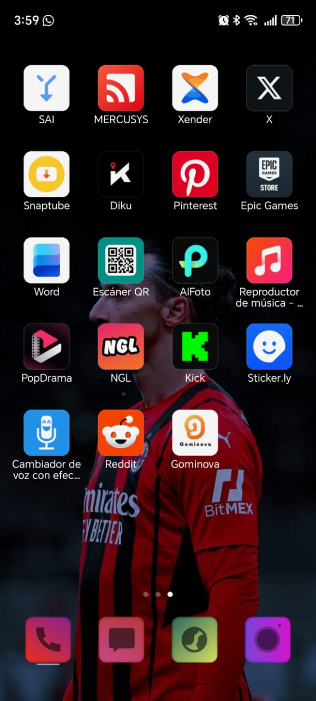


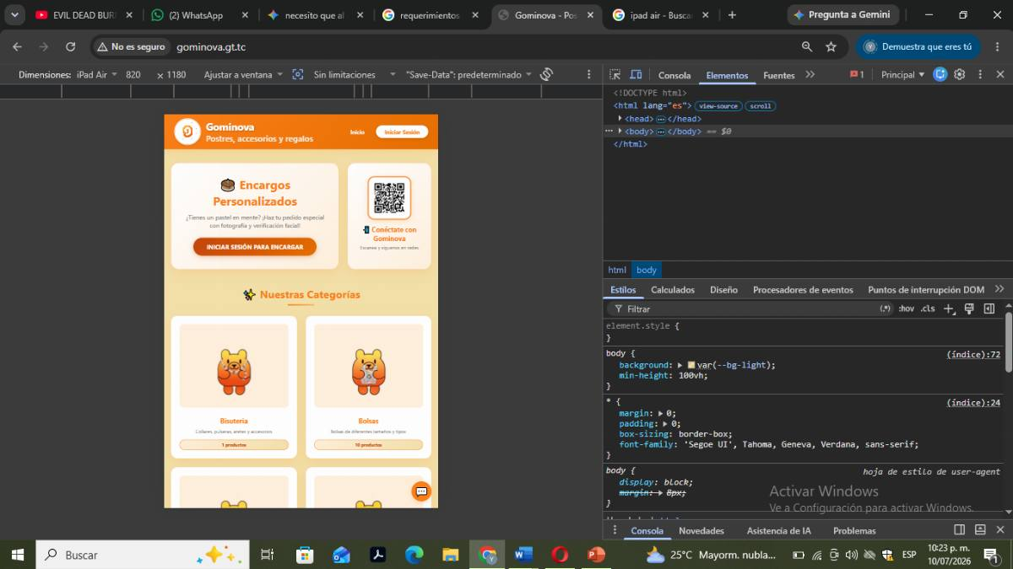
Tablets

Fuente: Investigadores (2025).

- ¿Existen lineamientos visuales institucionales (colores, logotipos) o criterios de facilidad de uso (accesibilidad) que deba cumplir la interfaz gráfica?
Sí, la interfaz gráfica del sistema fue diseñada siguiendo los lineamientos visuales institucionales del local Gominova, utilizando una paleta de colores basada en tonos naranjas (#fc8019, #e86f00) y colores cálidos que reflejan la identidad de la marca, acompañados del logotipo oficial de Gominova presente en todas las pantallas principales. En cuanto a la usabilidad, se aplicaron criterios de accesibilidad como el uso de fuentes legibles, botones de tamaño adecuado, contraste de colores suficiente y mensajes de error claros y descriptivos. Además, la interfaz es responsiva, adaptándose a diferentes tamaños de pantalla, y mantiene una estructura de navegación intuitiva que permite a los usuarios acceder a las funciones principales sin necesidad de conocimientos técnicos avanzados.
- ¿Con qué otras bases de datos, APIs o software ya existente en la empresa debe integrarse este nuevo sistema?
El sistema Gominova fue desarrollado como una solución tecnológica autónoma, ya que en la empresa no existía ningún sistema informático previo con el cual debiera integrarse; todas las operaciones se realizaban de forma manual. No obstante, el sistema contempla integraciones con servicios externos para potenciar su funcionalidad: la API del Banco Central de Venezuela (BCV) para la consulta de tasas de cambio oficiales, permitiendo actualizar los precios de los productos en moneda extranjera; y la API de SendGrid para el envío de correos electrónicos, utilizada en los procesos de autenticación de dos factores (2FA) y recuperación de contraseñas. En cuanto a la base de datos, el sistema utiliza MariaDB como motor de almacenamiento interno, sin requerir conexión a bases de datos externas.
Visita Comunitaria N°7 Selección de la herramienta tecnológica: Propósito: El 30 de enero de 2026, de 9:00 a 10:30 am, el equipo (Eudis González, Jesús Delgado, José Aldana, Alonso Morillo y Michel Zambrano) realizó la séptima visita al local Gominova para llevar a cabo una entrevista estructurada con el Sr. Luis Barrios, con el objetivo de recopilar los requerimientos funcionales y técnicos detallados del sistema de información. Se abordaron aspectos como problemas a resolver, procesos a optimizar, usuarios, datos, reportes y necesidades de capacitación, obteniendo información fundamental para la especificación del sistema.
Figura 14. Entrevista para recopilar los requerimientos funcionales y técnicos. Visita 7
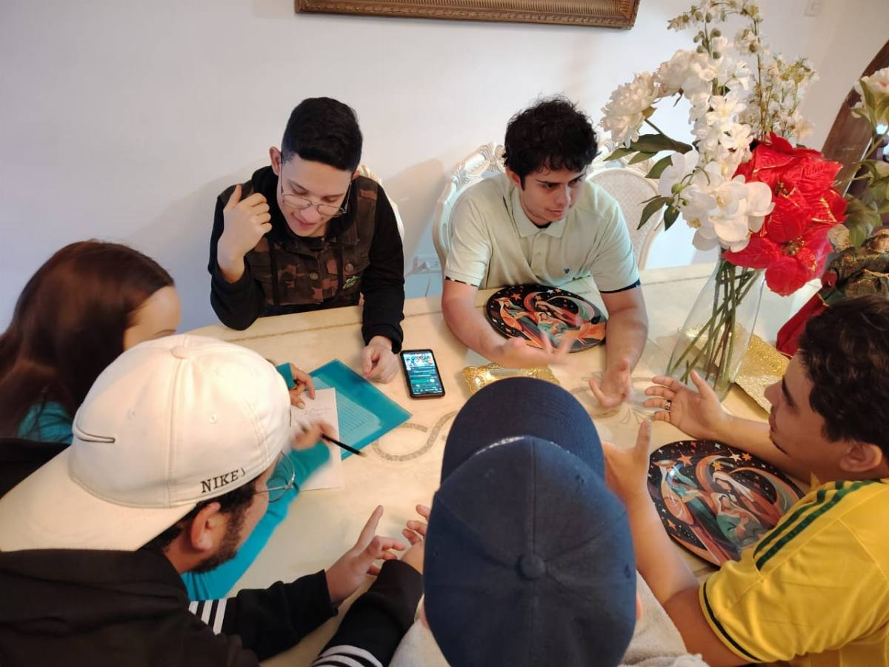

Fuente: Investigadores (2025).

Visita número N°8 Entrevista de requerimientos: Propósito: El 27 de febrero de 2026, de 9:00 a 9:45 am, el equipo (Eudis González, Jesús Delgado, José Aldana, Alonso Morillo y Michel Zambrano) realizó la octava visita al local Gominova para presentar al Sr. Luis Barrios las alternativas tecnológicas (aplicación móvil, software de escritorio y sistema web). Luego de analizar ventajas y alcances, el dueño seleccionó formalmente el Sistema de Información para la Gestión Administrativa, por ajustarse a las necesidades de inventario, ventas y reportes financieros del local.

Figura 15. Presentación de la Alternativas Tecnológicas. Visita 8
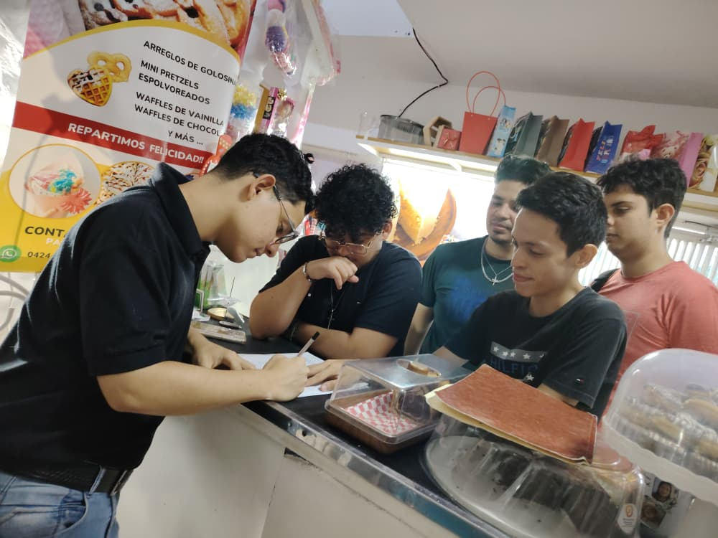
Fuente: Investigadores (2025).

Fase 2 Modelado y Diseño del Sistema: Estructura Lógica
Formalizados los requerimientos funcionales y no funcionales, se procedió a la fase de modelado y diseño del sistema, en la cual se definió la arquitectura técnica de la solución. De acuerdo con Pressman (2010), el diseño de software es el núcleo técnico de la ingeniería y permite modelar la estructura de los datos, la arquitectura del sistema y las interfaces de usuario. En esta etapa, y bajo un enfoque sistémico, se elaboraron los diagramas de flujo de datos, los diagramas de casos de uso y el diseño lógico de la base de datos, traduciendo las demandas institucionales en un plano de ingeniería ejecutable.
Diagrama de caso de uso: Para representar gráficamente la interacción entre los actores y las funcionalidades del sistema, se elaboró un diagrama de casos de uso, el cual permite visualizar de manera clara y sencilla las acciones que cada perfil de usuario puede ejecutar dentro de la plataforma. Este diagrama facilita la comprensión de los flujos de trabajo y las relaciones entre los diferentes roles que interactúan con el sistema Gominova.

Figura 16. Diagrama de Caso de Uso.
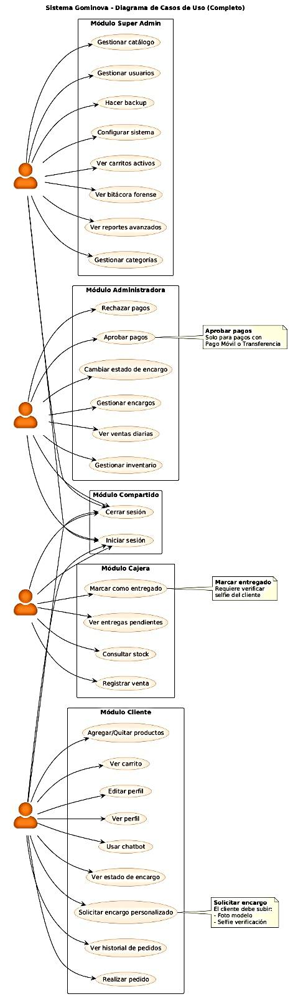

Fuente: Investigadores (2025).
Diseño lógico de la base de datos: Para definir la estructura de almacenamiento de la información, se elaboró el diseño lógico de la base de datos mediante un diagrama entidad-relación (DER), el cual establece las tablas, los campos, las relaciones y las restricciones que permitirán organizar y gestionar los datos de manera eficiente y segura. Este modelo constituye el soporte estructural del sistema, garantizando la integridad y consistencia de la información.

Figura 17. Diseño Lógico de la Base de Datos
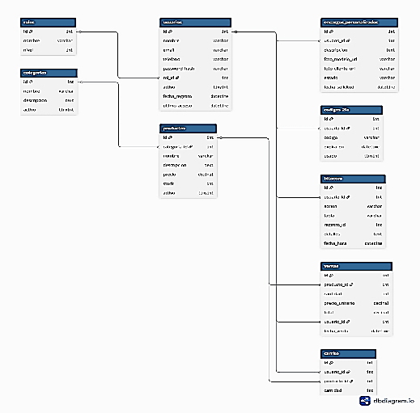
Fuente: Investigadores (2025).

Diagrama de flujo de datos: Con el fin de modelar el flujo de información a nivel macro, se diseñó un diagrama de flujo de datos, el cual muestra de manera general cómo los datos ingresan, son procesados y se transmiten entre los actores y el sistema. Este tipo de representación permite identificar los principales procesos y las entidades externas que intervienen en la operación del sistema.
Figura 18. Diagrama de Flujo de Datos.
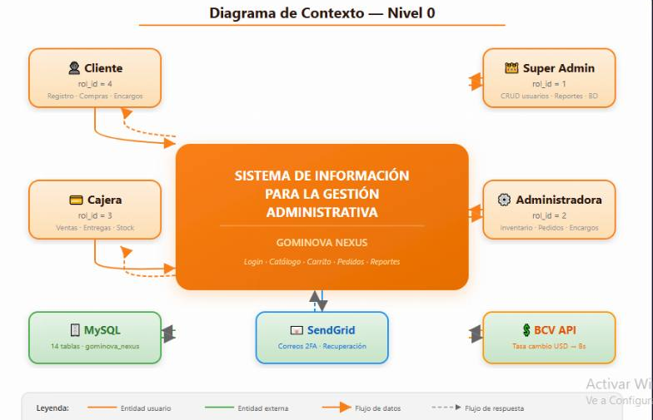
Fuente: Investigadores (2025).

Prototipos del sistema
Previo al desarrollo definitivo del sistema, se elaboraron prototipos de interfaz que permitieron visualizar la estructura y el flujo de navegación que tendría la aplicación. Estos prototipos fueron presentados y validados junto a los usuarios del local Gominova en una jornada participativa, con el propósito de recoger sus impresiones, sugerencias y ajustes antes de proceder con la codificación final. Este proceso de validación temprana, fundamentado en los principios del diseño centrado en el usuario, permitió refinar la disposición de los elementos visuales y garantizar que la interfaz resultante respondiera de manera efectiva a las necesidades y expectativas de los operadores del sistema.
Figura 19.Versiones tempranas del sistema.

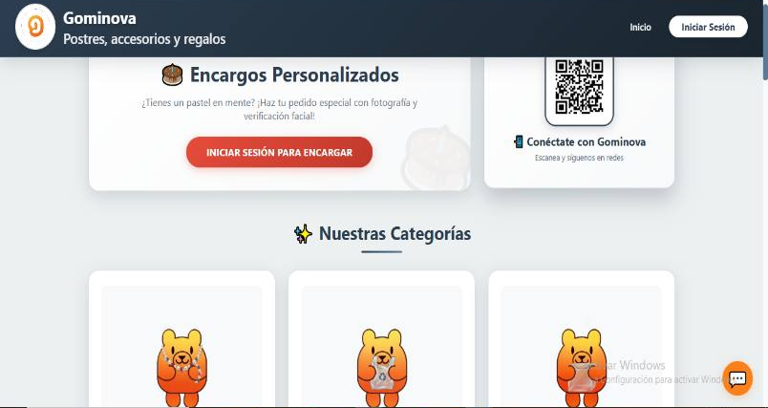

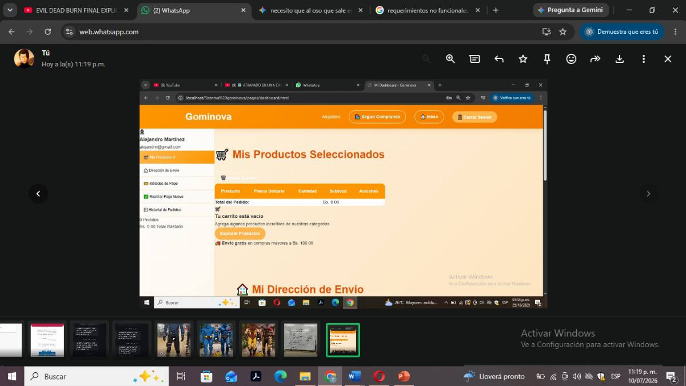

Fuente: Investigadores (2025).

Versión final
Una vez incorporados los ajustes derivados de la validación de prototipos, se consolidó la versión final del sistema de información Gominova, integrando las funcionalidades definidas en los requerimientos y aplicando los estándares de diseño establecidos. La interfaz gráfica resultante se caracteriza por ser intuitiva, responsiva y alineada con la identidad visual de la marca, facilitando la navegación y el acceso a las herramientas de gestión tanto para el personal administrativo como para los clientes. A continuación, se presentan las pantallas principales que componen el sistema junto con su respectiva descripción funcional
Figura 20. Versión Final del Sistema.
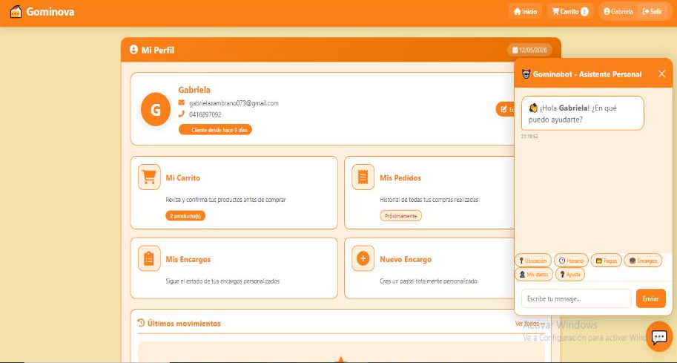
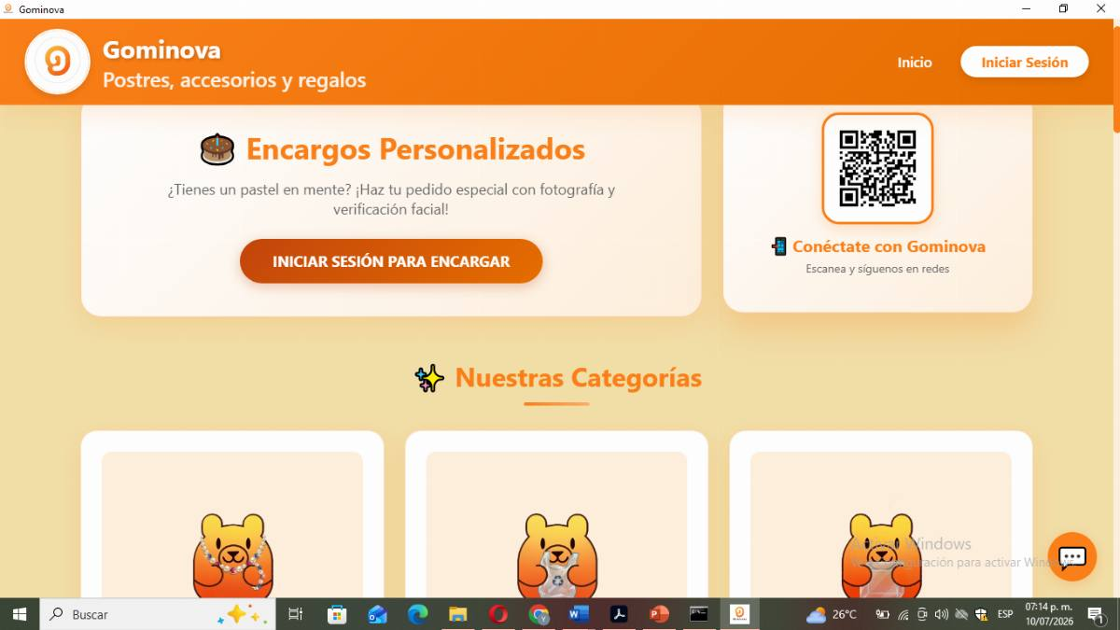

Fuente: Investigadores (2025).

Fase 3 Desarrollo y Codificación: Construcción Tecnológica
La validación de los prototipos constituyó un hito fundamental dentro del ciclo reflexivo de la Investigación-Acción Participativa (IAP). Siguiendo los principios de diseño centrado en el usuario descritos por Sommerville (2011), las interfaces de un sistema no deben ser impuestas por el desarrollador, sino consensuadas con quienes operarán la herramienta en su cotidianidad.

Con este propósito, se llevó a cabo una jornada técnica-comunitaria de validación en las instalaciones del local Gominova, ubicado en la Urbanización Morón, Sector Número 1, Av. 13, Valera 3101, Trujillo. Durante esta sesión participativa, el equipo investigador proyectó las maquetas visuales iniciales (mockups), simulando los flujos de navegación, el ingreso de datos y la generación de reportes.

El intercambio horizontal de ideas permitió que los actores institucionales evaluaran la claridad del lenguaje técnico, la disposición de los menús y la accesibilidad de la solución. Los aportes recolectados durante la asamblea modificaron de forma directa la arquitectura de la información originalmente planteada. Como señalan Greenwood y Levin (1998), este acto democratiza el conocimiento técnico, logrando que la comunidad se apropie del software al verificar que sus sugerencias fueron incorporadas de inmediato en el diseño definitivo.
Desarrollo del sistema
El lenguaje de programación seleccionado para el desarrollo del sistema fue PHP, principalmente porque permite empaquetar la aplicación como un ejecutable de escritorio mediante PHP Desktop, lo que facilita su instalación en la PC del dueño sin necesidad de instalar XAMPP. Además, PHP se integra de forma nativa con MariaDB, el motor de base de datos que utilizamos, y ofrece herramientas de seguridad como Prepared Statements para prevenir inyecciones SQL y funciones como password_hash() para proteger las contraseñas de los usuarios.
De tal forma se presentan a continuación cada una de las diferentes funciones del sistema con su respectiva descripción.
Pantalla 1: Pantalla de Inicio de Sesión con Verificación Anti-Robot
Figura 21. Pantalla de Inicio de Sesión con Verificación Anti-Robot
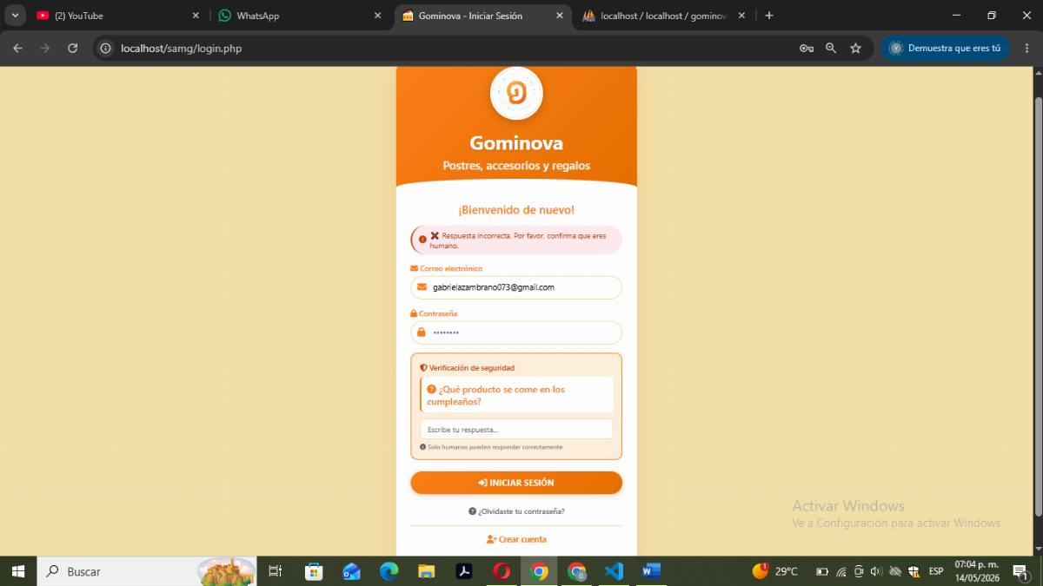
Fuente: Investigadores (2025).

Descripción Funcional: Pantalla de acceso al sistema donde el usuario ingresa su correo electrónico y contraseña. Incluye un mecanismo de seguridad anti-robot que combina una pregunta de verificación (ej: "¿Qué producto se come en los cumpleaños?"), campos honeypot invisibles y control de tiempo de envío para bloquear intentos automatizados de acceso. También ofrece enlaces para recuperar contraseña y crear una cuenta nueva.

Pantalla 2: Autenticación de dos factores (2FA).
Figura 22. Autenticación de dos factores (2FA).
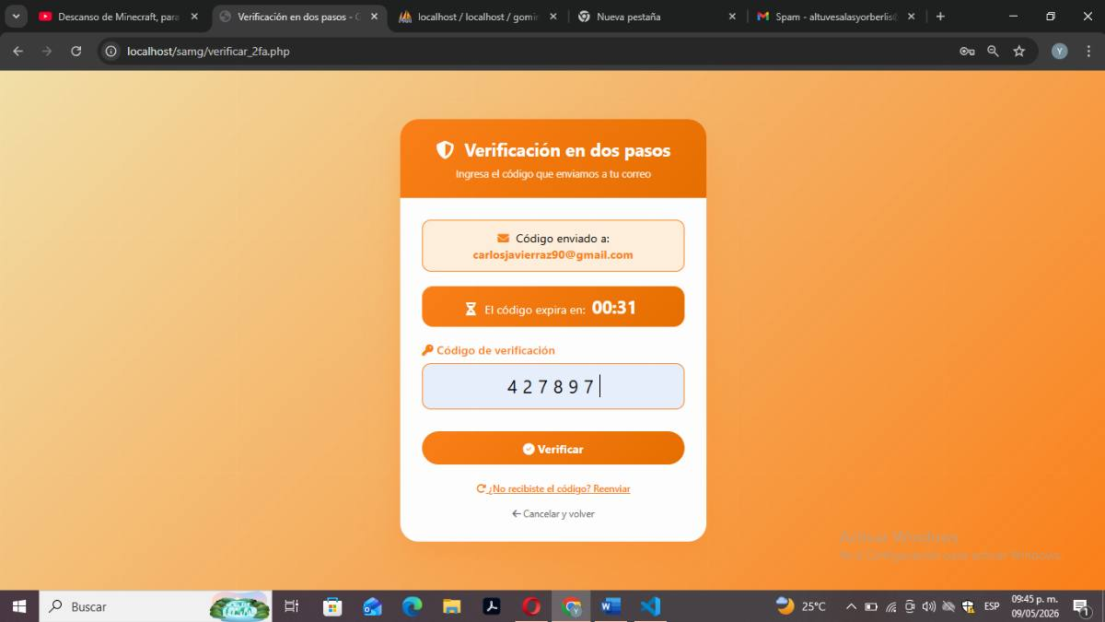
Fuente: Investigadores (2025).

Descripción Funcional: Pantalla donde el usuario ingresa el código de seis dígitos enviado a su correo electrónico para completar el inicio de sesión. El código tiene una vigencia de 2 minutos y puede ser reenviado en caso de no haberlo recibido. Esta capa adicional de seguridad garantiza que solo el usuario legítimo pueda acceder al sistema.
Pantalla 3: Tienda Principal - Página de Inicio
Figura 23. Tienda Principal - Página de Inicio
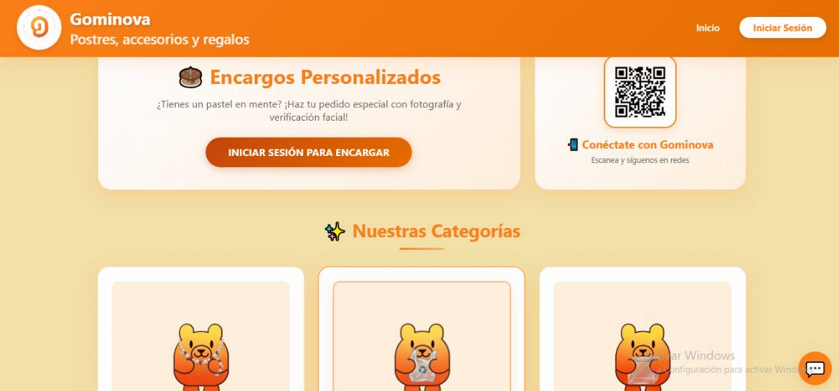
Fuente: Investigadores (2025).

Descripción Funcional: Página principal de la tienda Gominova, donde los clientes pueden visualizar un banner de encargos personalizados, un código QR para redes sociales, el listado de categorías disponibles y una sección de productos destacados. Es la puerta de entrada para los usuarios que desean explorar el catálogo y realizar compras.
Pantalla 4: Panel del super administrador
Figura 24. Panel del super administrador
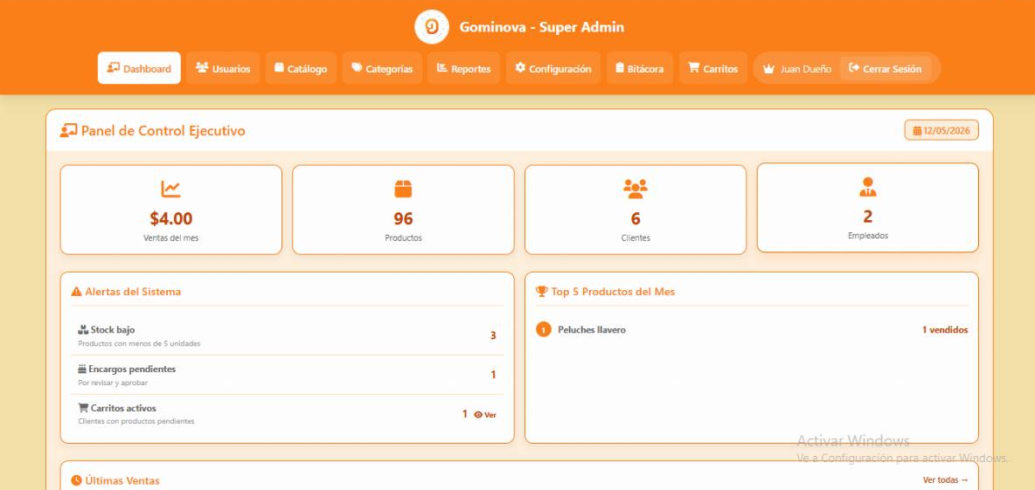
Fuente: Investigadores (2025).

Descripción Funcional: Dashboard ejecutivo del Super Administrador, que presenta indicadores clave como total de ventas del mes, número de productos, clientes y empleados registrados. Incluye alertas del sistema (stock bajo, encargos pendientes, carritos activos), tabla de últimas ventas y listado de empleados. Desde aquí se accede a todos los módulos de gestión.

Pantalla 5: Gestión de catálogo
Figura 25. Gestión de catálogo
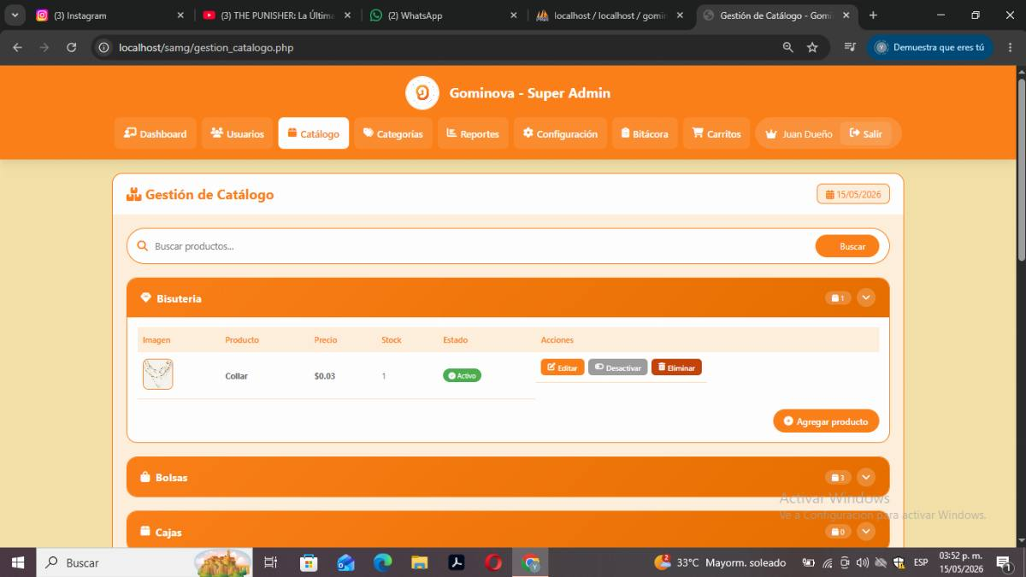

Fuente: Investigadores (2025).

Descripción Funcional: Interfaz para administrar los productos del catálogo, donde se pueden agregar, editar y eliminar productos. Cada producto incluye nombre, descripción, precio, stock, categoría y estado (activo/inactivo). También permite gestionar productos destacados.
Pantalla 6: Gestión de categorías
Figura 26. Gestión de categorías
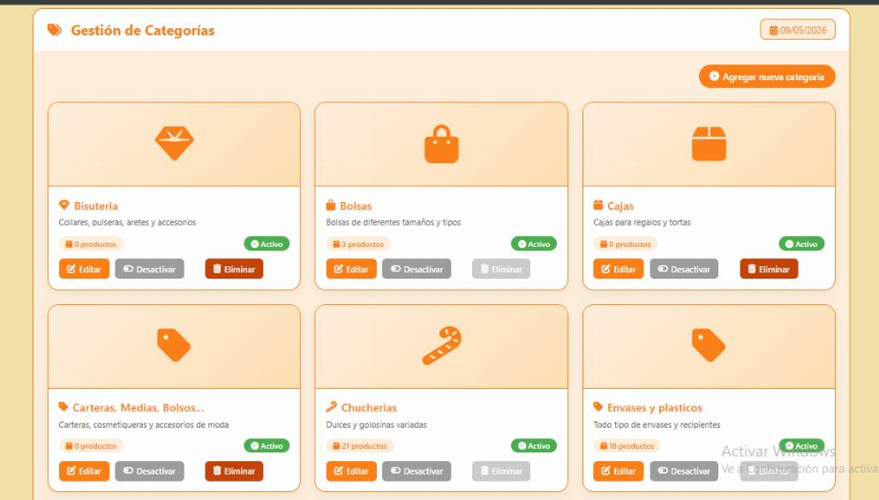

Fuente: Investigadores (2025).

Descripción Funcional: Pantalla para administrar las categorías que organizan los productos de la tienda. Permite crear, editar y eliminar categorías, facilitando la clasificación del catálogo y mejorando la experiencia de navegación de los clientes.
Pantalla 7: Panel de la administradora.

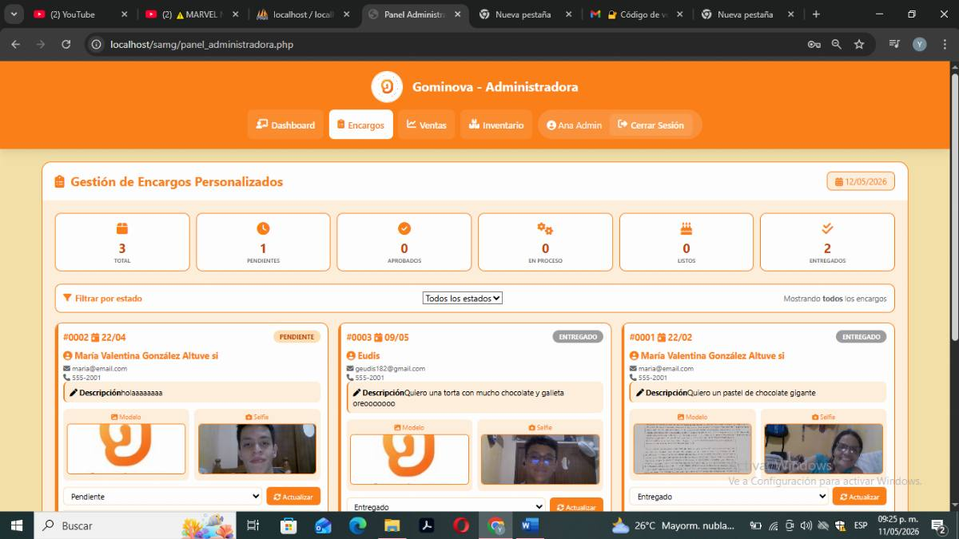
Figura 27. Panel de la administradora.

Fuente: Investigadores (2025).

Descripción Funcional: Dashboard para la Administradora del local, que presenta estadísticas de encargos personalizados (total, pendientes, aprobados, en proceso, listos, entregados). Desde aquí puede gestionar los encargos, cambiar su estado, consultar ventas e inventario.
Pantalla 8: Gestión de encargo personalizado
Figura 28. Gestión de encargo personalizado

Fuente: Investigadores (2025).

Descripción funcional: Pantalla donde la Administradora puede visualizar todos los encargos personalizados solicitados por los clientes, con detalles como nombre del cliente, descripción del pedido, estado actual y botones para cambiar el estado (pendiente, aprobado, en proceso, listo, entregado).
Pantalla 9: Panel de la cajera
Figura 29. Panel de la Cajera
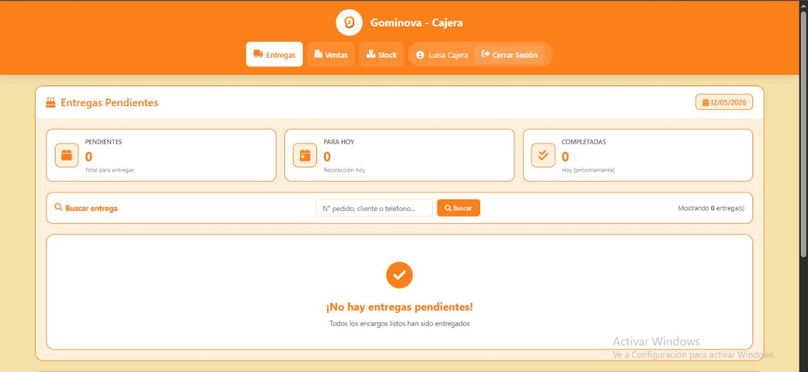

Fuente: Investigadores (2025).

Descripción funcional: Panel de la Cajera donde puede registrar ventas diarias, consultar el stock de productos y visualizar los carritos activos de los clientes. Está enfocado en las tareas operativas del punto de venta.
Pantalla 10: Carrito de compras
Figura 30. Carrito de Compras.
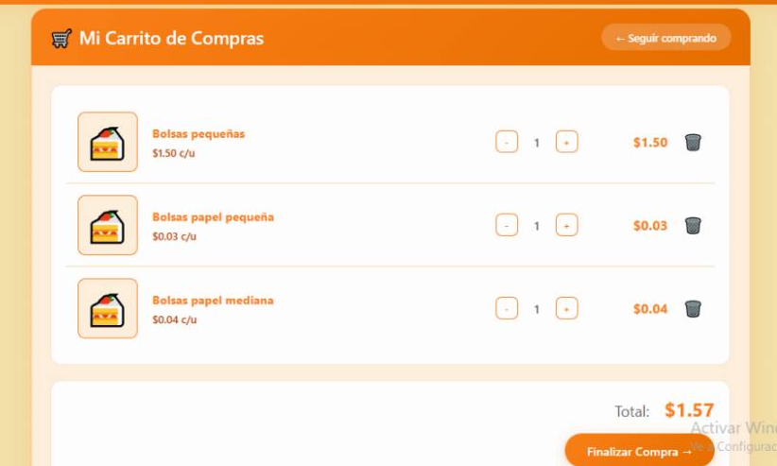

}

Fuente: Investigadores (2025).

Descripción funcional: Pantalla donde el cliente puede visualizar los productos agregados a su carrito, modificar cantidades, eliminar productos y proceder con el proceso de compra. También muestra el total acumulado de la compra.
Pantalla 11: Encargo personalizado

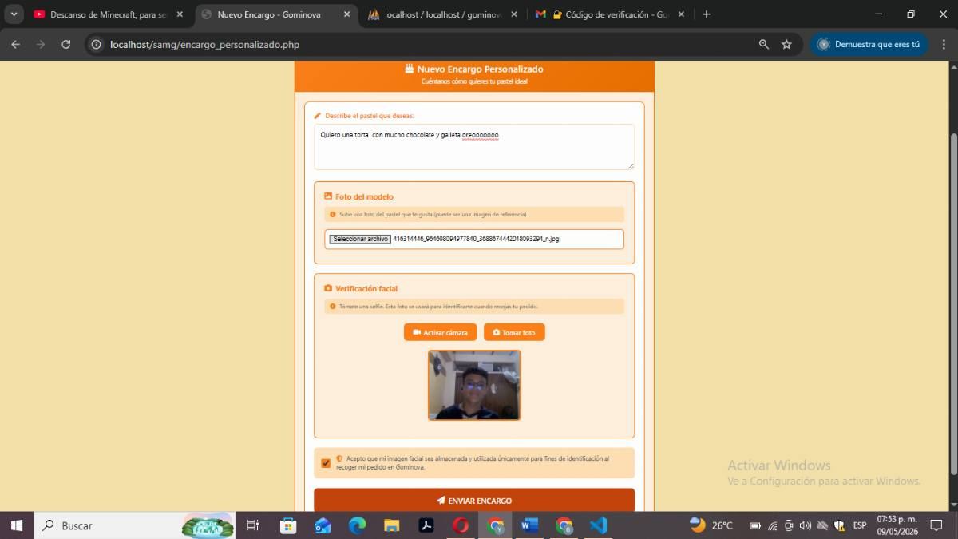
Figura 31. Encargo Personalizado

Fuente: Investigadores (2025).

|Descripción funcional: Formulario mediante el cual los clientes pueden solicitar un encargo personalizado (pasteles, tortas, decoraciones), proporcionando una descripción detallada de su pedido. La Administradora recibe esta solicitud y puede gestionarla desde su panel.

Pantalla 12: Selección del método de pago (tarjeta o pago móvil)
Figura 32. Métodos de Pagos
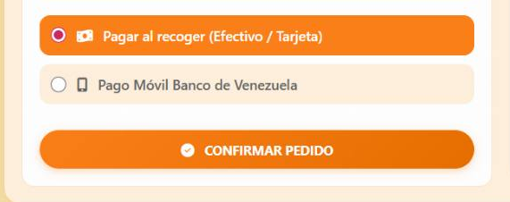

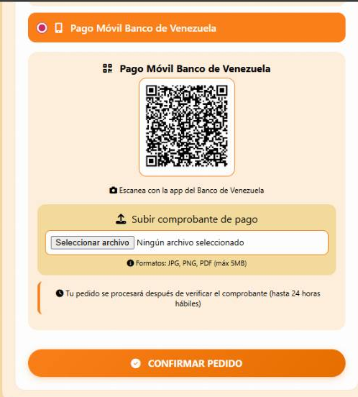
Fuente: Investigadores (2025).

Descripción funcional: Pantalla donde el cliente puede seleccionar el método de pago para completar su compra. El sistema ofrece dos opciones principales: pago con tarjeta (débito/crédito) y pago móvil mediante código QR, el cual permite al cliente escanear el código desde su aplicación bancaria para realizar la transferencia de forma rápida y segura. Esta flexibilidad en los métodos de pago facilita la experiencia de compra y se adapta a las preferencias de los clientes del local Gominova.

Pantalla 13: Reportes en PDF
Figura 33. Reportes generados en PDF
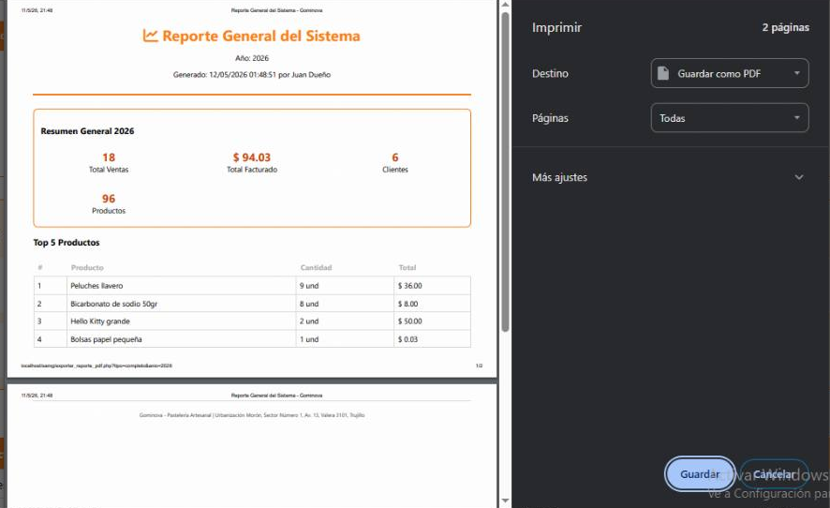
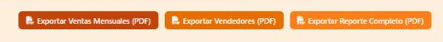

Fuente: Investigadores (2025).

Descripción funcional: Pantalla que permite generar reportes en formato PDF, como reportes de ventas diarias, mensuales y reportes de encargos personalizados filtrados por estado. Estos reportes facilitan la toma de decisiones y el seguimiento de la actividad del negocio.

Pantalla 14: Bitácora del sistema
Figura 34. Bitácora del Sistema
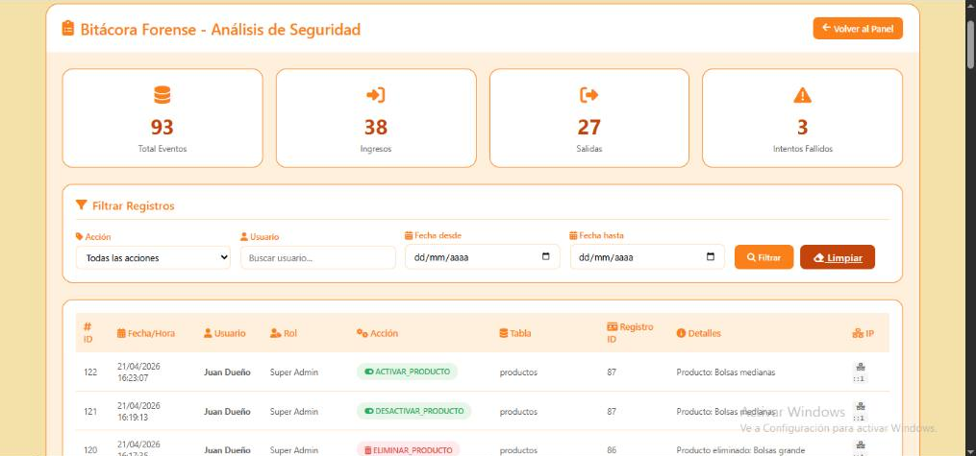

Fuente: Investigadores (2025)

Descripción funcional: Registro cronológico de todas las actividades realizadas por los usuarios dentro del sistema, como intentos de inicio de sesión, modificaciones en productos y gestión de encargos. Esta bitácora permite realizar auditorías y seguimiento de acciones.
Pantalla 15: Chatbot de asistencia (Gominobot)
Figura 35. Chatbot
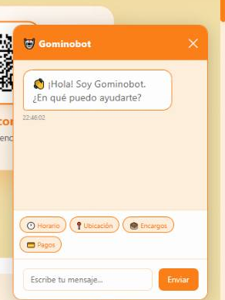

Fuente: Investigadores (2025).

Descripción funcional: El sistema incorpora un chatbot interactivo denominado Gominobot, ubicado en la página principal de la tienda, con el propósito de brindar asistencia inmediata a los clientes. Este asistente virtual ofrece respuestas rápidas a consultas frecuentes como horario de atención, ubicación del local, información sobre encargos personalizados y métodos de pago disponibles. Su interfaz sencilla y amigable permite a los usuarios obtener ayuda en tiempo real sin necesidad de contactar directamente al personal del local, mejorando así la experiencia de navegación y reduciendo la carga operativa sobre los empleados.
Pantalla 16: Gominobot Asistente personal en el perfil del usuario
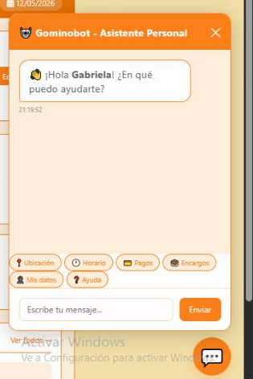
Figura 36. Chatbot presente en el Perfil del Usuario

Fuente: Investigadores (2025).

Descripción funcional: El sistema incorpora una versión personalizada del chatbot Gominobot dentro del perfil del usuario autenticado, ofreciendo una experiencia de asistencia más cercana y adaptada al cliente. Este asistente virtual saluda al usuario por su nombre y proporciona opciones de ayuda relacionadas con su cuenta, como consultar su información personal, revisar el historial de compras, gestionar encargos personalizados y resolver dudas frecuentes sobre ubicación, horario y métodos de pago.
Pantalla 17: Recuperación de contraseña
Figura 37. Ventana de Recuperación de Contraseña
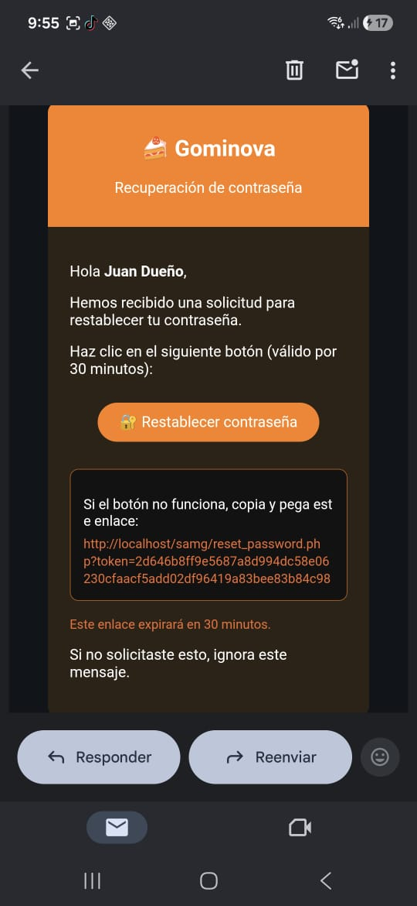
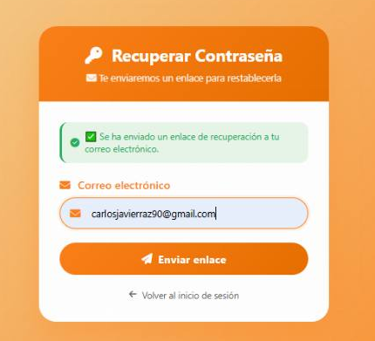

Fuente: Investigadores (2025).

Descripción Funcional: Pantalla que permite al usuario recuperar su contraseña en caso de olvido. Para ello, debe ingresar su correo electrónico registrado en el sistema. Al enviar la solicitud, el sistema genera un enlace seguro con un token de 64 caracteres y lo envía al correo del usuario. Este enlace tiene una vigencia de 30 minutos y permite restablecer la contraseña de forma segura. Si el correo no está registrado, el sistema muestra un mensaje informativo sin revelar información sensible, garantizando así la seguridad del proceso.

Pantalla 18: Configuración del sistema -Tasa BCV (dólar)

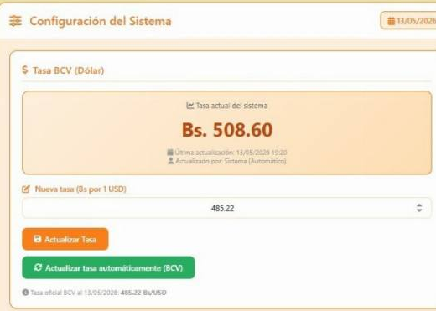
Figura 38. Configuración del sistema -Tasa BCV (dólar)

Fuente: Investigadores (2025).

Descripción funcional: Pantalla de configuración del sistema, accesible únicamente para el Super Administrador, donde se visualiza y gestiona la tasa de cambio del dólar oficial proporcionada por la API del Banco Central de Venezuela (BCV). En esta interfaz, el administrador puede consultar la tasa actual del sistema, la fecha de la última actualización y el método utilizado que sería de forma automático.

Pantalla 19: Código QR que lleva directamente a las redes sociales del local
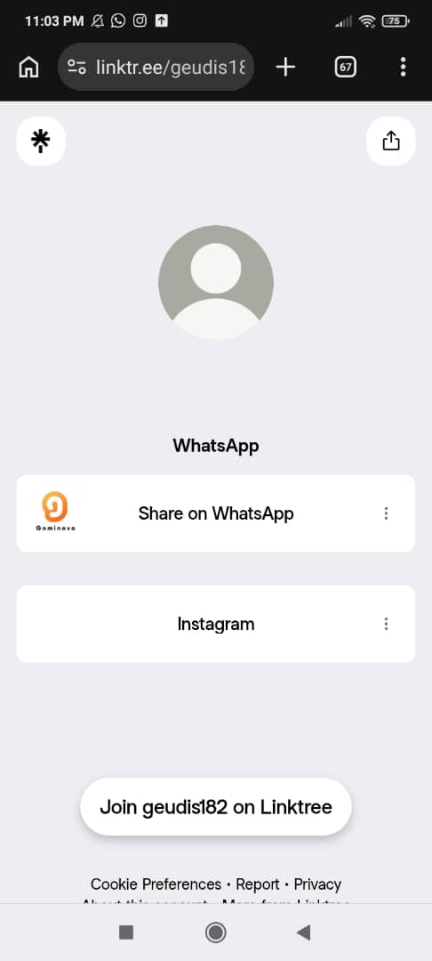
Figura 39. Código QR de redirección hacia las redes sociales del local
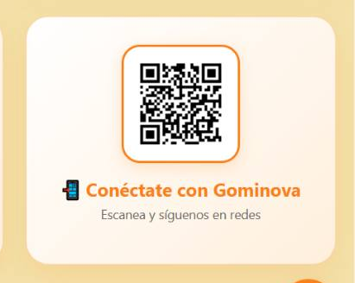



Fuente: Investigadores (2025)

Descripción funcional: En la página principal de la tienda, se encuentra un código QR que permite a los clientes conectar rápidamente con el local Gominova a través de sus redes sociales. Al escanear el código desde la cámara de su teléfono móvil, el usuario es redirigido de forma automática a las cuentas oficiales de WhatsApp e Instagram del negocio, facilitando la comunicación directa para consultas, pedidos o seguimiento de encargos.

Fase 4: Pruebas del Sistema
Una vez concluido el desarrollo del sistema se procedió a la fase de pruebas, con el propósito de verificar que todos los módulos y funcionalidades operaran conforme a los requerimientos establecidos y que el sistema fuera capaz de responder adecuadamente ante diferentes escenarios de uso. De acuerdo con Pressman (2010), las pruebas de software son un proceso sistemático que permite descubrir defectos y garantizar que el programa funcione de acuerdo con sus especificaciones. En este sentido, se aplicaron pruebas de caja negra y caja blanca a nivel unitario, y de integración abarcando aspectos como rendimiento, seguridad y compatibilidad.
Por consiguiente, se presentan los resultados obtenidos en cada una de las pruebas realizadas.
Pruebas unitarias (Pruebas de caja blanca): Las pruebas unitarias constituyen la primera línea de verificación dentro del proceso de pruebas del sistema, y se enfocan en validar el correcto funcionamiento de cada módulo o función de forma aislada, sin considerar su interacción con otros componentes del sistema. Estas pruebas fueron ejecutadas bajo un enfoque de caja blanca, lo que implica que se realizó un análisis detallado del código fuente para asegurar que la lógica interna de cada función respondiera adecuadamente a los diferentes escenarios de entrada y salida. En este sentido, se verificaron aspectos fundamentales como la conexión a la base de datos, la validación de contraseñas, la generación de códigos 2FA, el uso de Prepared Statements y el almacenamiento seguro de contraseñas mediante hashing.
Por ende, se presentan los resultados de cada una de las pruebas unitarias realizadas.
Prueba unitaria N°1: Conexión a la base de datos
Se verificó que el sistema se conecta correctamente a la base de datos gominova_nexus a través del archivo conexion.php. La prueba consistió en validar que las credenciales de acceso (servidor, usuario, contraseña y nombre de la base de datos) sean correctas y que la conexión se establezca sin errores, garantizando que el sistema pueda interactuar con la base de datos para almacenar y consultar la información. Adicionalmente, se configuró el conjunto de caracteres a utf8 para asegurar el correcto manejo de caracteres especiales y tildes.

Figura 40. Prueba Unitaria 1. Conexión a la base de datos
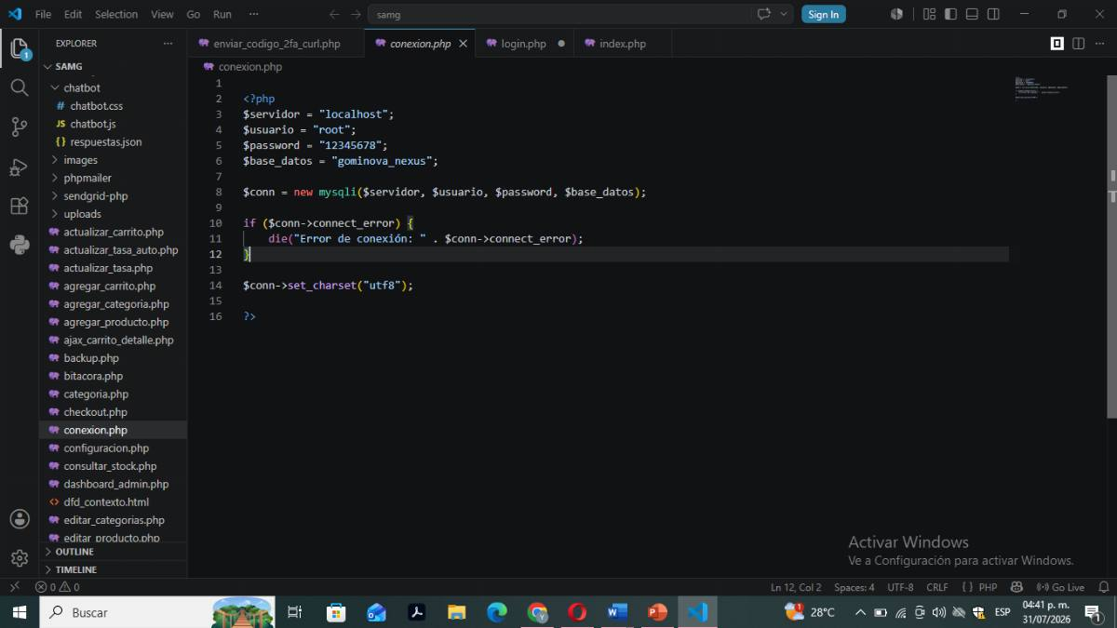
Fuente: Investigadores (2025).

Prueba unitaria N°2: Validación de contraseña (password_verify)
Se verificó la validación de la contraseña ingresada por el usuario en el archivo login.php, utilizando la función password_verify(). Esta prueba consistió en comprobar que el sistema compara de forma segura la contraseña en texto plano proporcionada por el usuario con el hash almacenado en la base de datos, garantizando que el acceso solo sea permitido si ambas coinciden. La función password_verify() protege la información al no almacenar contraseñas en texto plano dentro de la base de datos.
Figura 41. Prueba Unitaria 2. Verificación de Contraseña
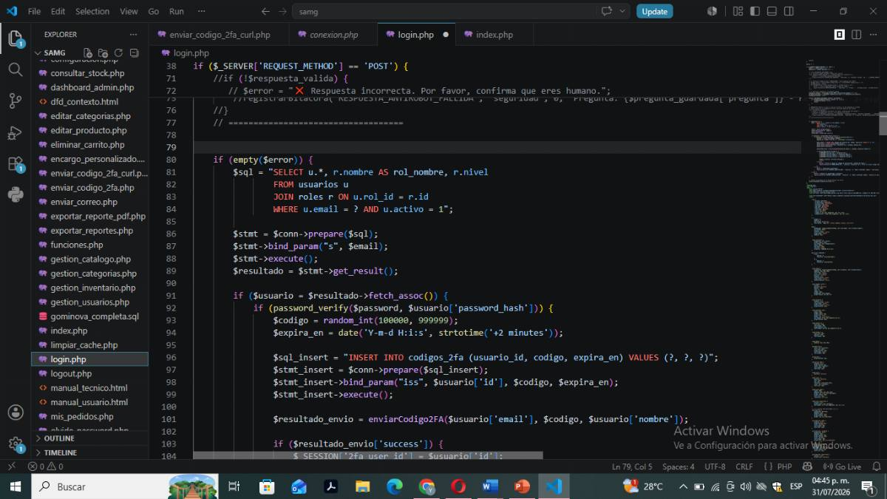
Fuente: Investigadores (2025).

Prueba unitaria N°3: Generación de código 2FA y fecha de expiración
En el archivo login.php se verificó la generación del código de verificación de dos factores (2FA). La prueba consistió en validar dos aspectos fundamentales: primero, que la función random_int(100000, 999999) genera un código aleatorio de seis dígitos dentro del rango establecido; y segundo, que la función date('Y-m-d H:i:s', strtotime('+2 minutes')) calcula correctamente la fecha y hora de expiración del código, estableciendo un tiempo de vigencia de 2 minutos a partir del momento de su generación. Esta funcionalidad garantiza que cada código sea único, seguro y temporal, fortaleciendo el proceso de autenticación del usuario.
Figura 42. Prueba Unitaria 3. Generación de código 2FA y fecha de expiración
función random_int(100000, 999999):

date('Y-m-d H:i:s', strtotime('+2 minutes')):
Fuente: Investigadores (2025).

Prueba unitaria N°4: Validación del código 2FA
Esta prueba validó el proceso de verificación del código de autenticación 2FA en el archivo verificar_2fa.php. La prueba consistió en comprobar que el sistema, a través de la consulta SQL, valida que el código ingresado por el usuario sea correcto, que se encuentre vigente (no haya expirado) y que no haya sido utilizado previamente. Esta verificación garantiza que solo el usuario legítimo pueda completar el proceso de inicio de sesión, fortaleciendo la seguridad del sistema.
Figura 43. Prueba Unitaria 4. Validación del Código 2FA
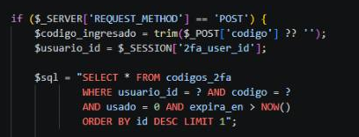

Fuente: Investigadores (2025).

Pruebas de integración (prueba de caja negra): Una vez verificados los módulos de forma individual a través de las pruebas unitarias, se procedió a ejecutar las pruebas de integración, las cuales tienen como objetivo validar la interacción entre los diferentes componentes del sistema y comprobar que los flujos completos de trabajo funcionan de manera correcta y coherente. Estas pruebas fueron realizadas bajo un enfoque de caja negra, simulando el comportamiento de un usuario real dentro de la plataforma. En este sentido, se evaluó el flujo completo de autenticación, desde el registro del usuario hasta el acceso al panel correspondiente, pasando por la verificación 2FA, con el fin de garantizar una experiencia de usuario fluida y segura.
Validación del flujo completo de autenticación
Figura 44. Prueba de Caja Negra 1. Prueba de Integración
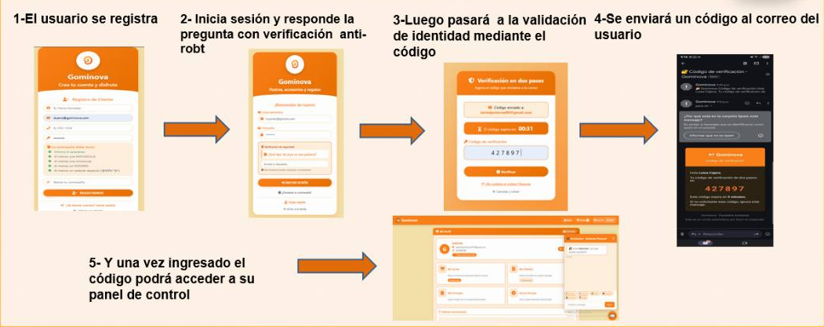
Fuente: Investigadores (2025).

Prueba de rendimiento (prueba de caja negra): Dentro de las pruebas de caja negra, se realizó una prueba de rendimiento con el objetivo de medir los tiempos de respuesta del sistema y verificar que estos cumplieran con los estándares establecidos en los requisitos no funcionales, los cuales definen un tiempo máximo de carga de 3 segundos para las páginas principales. Esta prueba se llevó a cabo utilizando la herramienta de desarrollador del navegador, específicamente la pestaña Red/Network, que permite medir con precisión los tiempos de carga de cada elemento de la página, así como el tiempo total de renderizado.
El tiempo total de carga fue de 643 ms (0.64 segundos), lo cual es inferior al límite aceptable de 3 segundos establecido en los requisitos no funcionales.
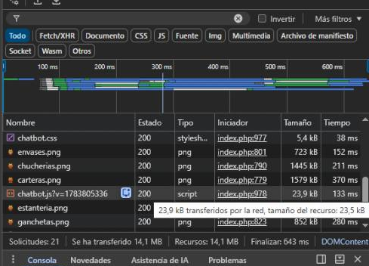
Figura 45. Prueba de Caja Negra 2. Prueba de rendimiento

Fuente: Investigadores (2025).

Pruebas de seguridad (pruebas de caja blanca y de caja negra):
Prueba de caja negra: Se intentó ingresar un código malicioso en el campo de correo electrónico: ' OR '1'=‘1 y el sistema detectó la amenaza y NO permitió el acceso.
Figura 46. Prueba de Caja Negra 3. Prueba de Seguridad Parte 1

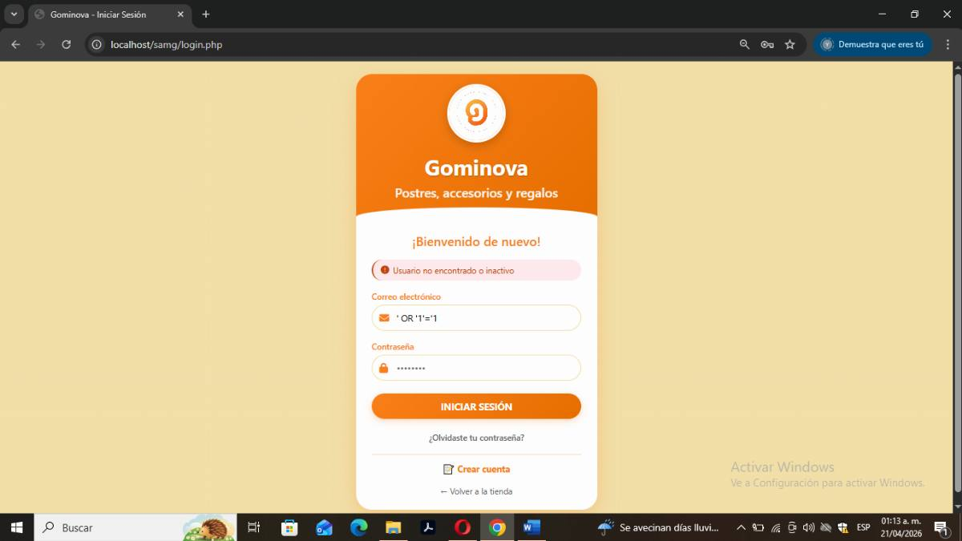

Mostrando el siguiente mensaje: "Usuario no encontrado o inactivo"

Fuente: Investigadores (2025).

Prueba de caja blanca: La consulta “prepare()” separa el código SQL de los datos del usuario. El marcador “?” indica dónde irán los datos, y “bind_param()” los envía por separado, evitando que sean interpretados como código malicioso.
Figura 47. Prueba de Caja Blanca. Prueba de Seguridad Parte 2
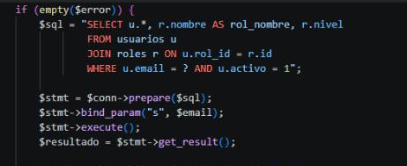

Fuente: Investigadores (2025).

Prueba de caja negra (validación de la seguridad del APK): En cuanto a las pruebas de seguridad, se evaluaron tanto los mecanismos de protección implementados en la versión web/escritorio como los correspondientes a la versión móvil del sistema (APK). Esta última fue generada mediante la plataforma AppsGeyser, y se verificó que la aplicación móvil no presenta vulnerabilidades conocidas, que los permisos solicitados son los mínimos necesarios para su funcionamiento y que los datos del usuario no son expuestos a terceros. De esta manera, se garantiza que tanto la versión de escritorio como la versión móvil del sistema Gominova ofrecen un nivel de seguridad adecuado para los usuarios.
Figura 48. Prueba Caja Negra 4. Validación de la Seguridad del APK
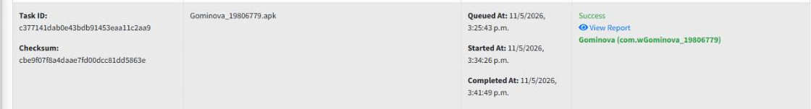

Fuente: Investigadores (2025).

Aquí se muestra la información sobre la apk
Figura 49. Información sobre la APK
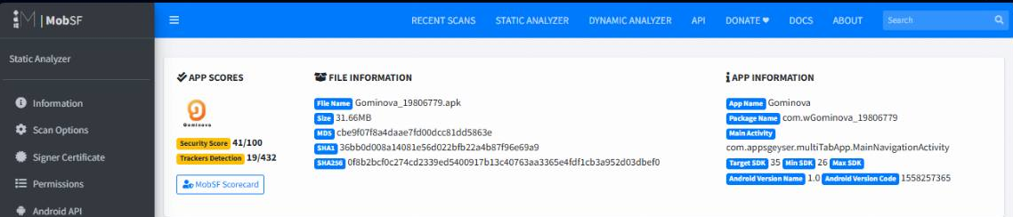
Fuente: Investigadores (2025).

Y acá tenemos el reporte en PDF de la validación de la seguridad del apk con su respectiva calificación:

Figura 50. Reporte de la Validación de Seguridad del APK
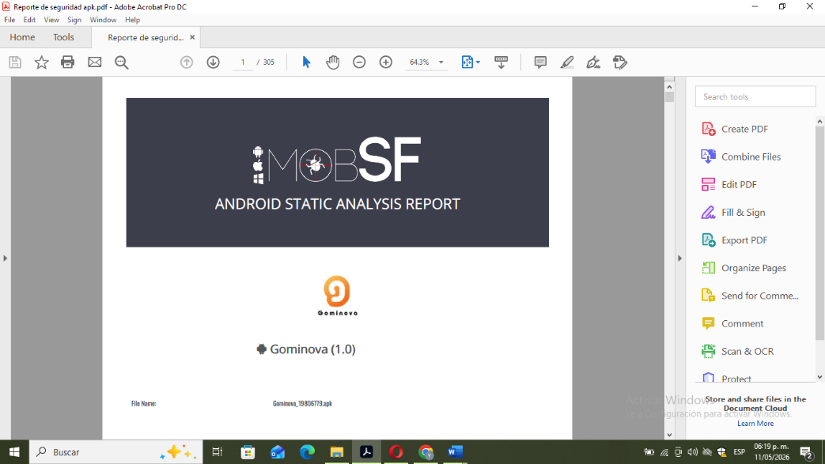

Fuente: Investigadores (2025).

La aplicación Gominova obtuvo una calificación Grado B en el análisis de seguridad de MobSF, lo que indica que es funcionalmente segura para su uso en el entorno de la pastelería. La aplicación no presenta vulnerabilidades críticas que comprometan los datos de los usuarios ya que la comunicación con el servidor se realiza mediante HTTPS, la autenticación está protegida por 2FA y las contraseñas cumplen estándares robustos, garantizando que la información sensible permanece segura. Por lo tanto, un Grado B es aceptable y suficiente para el funcionamiento del sistema en producción.
Figura 51. Valoración de la APK
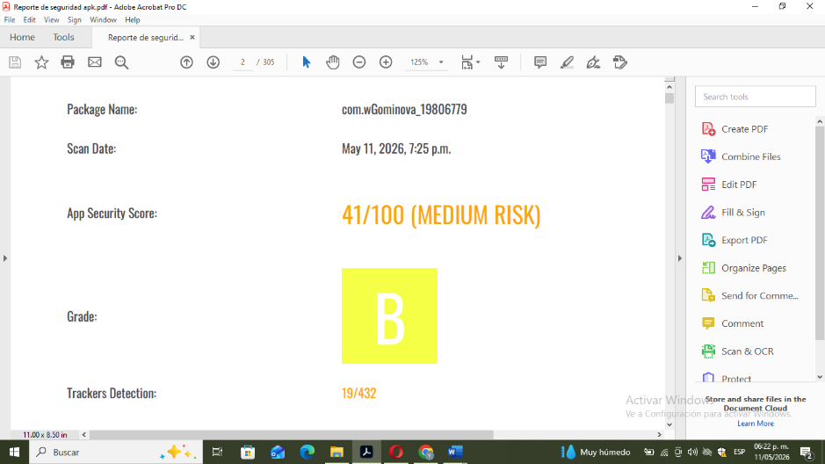

Fuente: Investigadores (2025).

Pruebas de compatibilidad: Finalmente, se ejecutaron las pruebas de compatibilidad con el objetivo de verificar que el sistema Gominova funcione correctamente en diferentes navegadores, dispositivos y sistemas operativos, asegurando así una experiencia de usuario consistente independientemente del entorno desde el cual se acceda. Estas pruebas se realizaron bajo un enfoque de caja negra, simulando el acceso de usuarios reales desde distintos navegadores web y dispositivos, sin analizar el código interno del sistema. De esta manera, se garantiza que la plataforma sea accesible y funcional para todos los perfiles de usuario, tanto desde computadoras de escritorio como desde dispositivos móviles

Se verificó el funcionamiento del sistema Gominova en diferentes navegadores web (Google Chrome, Mozilla Firefox y Microsoft Edge)
Figura 52. Visualización del Sistema en diferentes navegadores.
Google Chrome
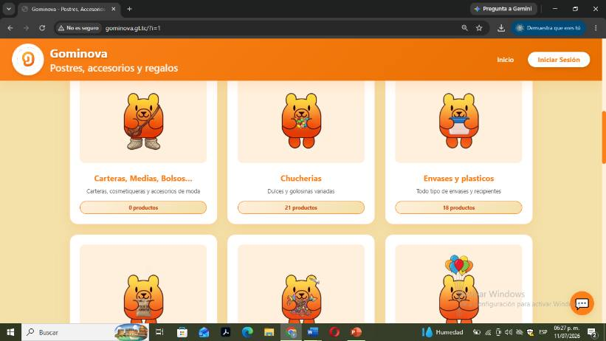

Firefox
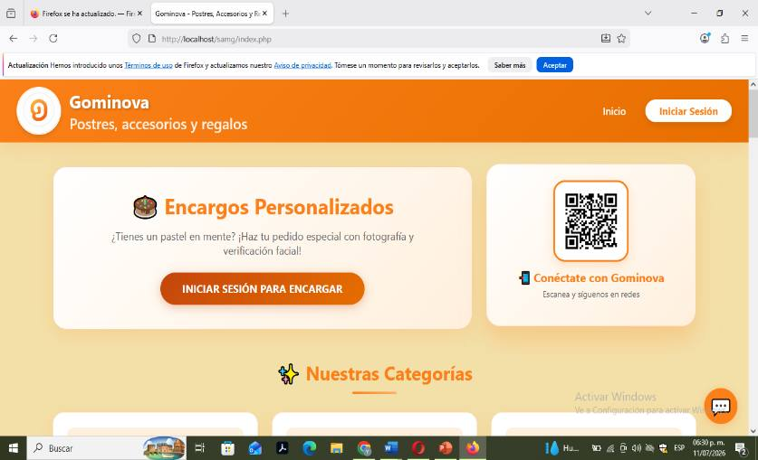

Microsoft Edge
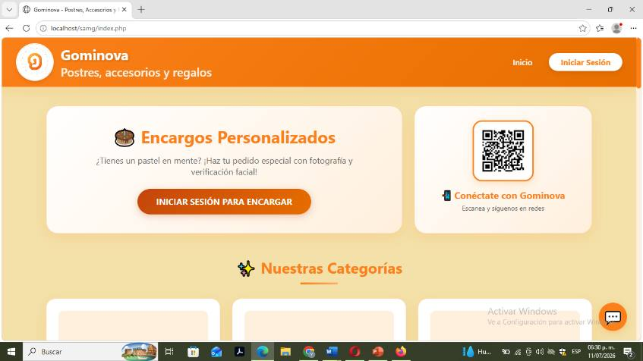

Visita Comunitaria N°9 Presentación de los avances del sistema: El 6 de marzo de 2026, de 8:00 a 9:10 am, el equipo (Eudis González, Jesús Delgado, José Aldana, Alonso Morillo y Michel Zambrano) realizó la novena visita al local Gominova para presentar al Sr. Luis Barrios los avances del sistema de información, mostrando las interfaces principales y los módulos de inventario y registro de ventas, y recibiendo observaciones por parte del dueño.
Figura 53. Presentación de los avances del Sistema. Visita 9
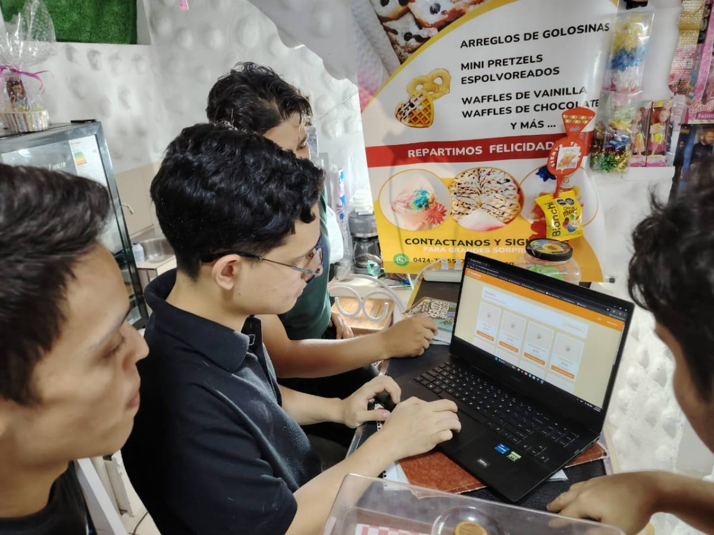

Fuente: Investigadores (2025).

Visita Comunitaria N°10 Presentación de las funcionalidades de seguridad: El 6 de junio de 2026, de 9:15 a 10:45 am, el equipo (Eudis González, Jesús Delgado, José Aldana, Alonso Morillo y Michel Zambrano) realizó la undécima visita al local Gominova para presentar al Sr. Luis Barrios las funcionalidades de seguridad implementadas en el sistema: verificación de dos pasos, análisis forense integrado y pruebas contra inyecciones SQL.

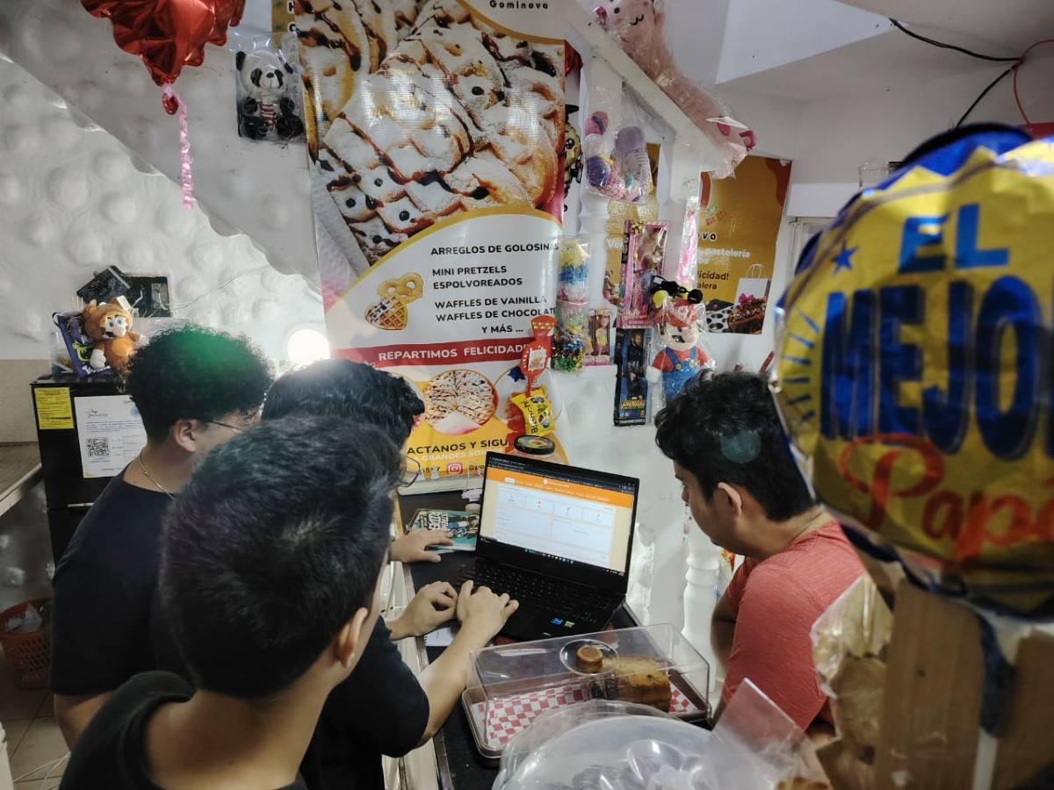
Figura 54. Presentación de Funcionalidades de Seguridad. Visita 10

Fuente: Investigadores (2025).

Fase 5 Implantación/ Instauración/ Lanzamiento
Una vez finalizadas las pruebas y validaciones del sistema, se procedió a la implantación de la solución tecnológica en el entorno real de producción, específicamente en la PC del dueño del local Gominova. De acuerdo con Kendall y Kendall (2011), la conversión e instalación implica trasladar el sistema de un entorno de desarrollo a un ambiente operativo, asegurando la migración correcta de datos y la configuración óptima de los equipos de los usuarios. En este sentido, se realizó el montaje formal de la aplicación en el equipo del dueño, garantizando que todos los componentes funcionaran de manera integrada y que el sistema estuviera listo para su uso diario en el negocio.
Visita Comunitaria N°11 Presentación del sistema terminado: El 30 de mayo de 2026, de 9:00 a 10:30 am, el equipo (Eudis González, Jesús Delgado, José Aldana, Alonso Morillo y Michel Zambrano) realizó la décima visita al local Gominova para presentar al Sr. Luis Barrios el sistema de información para la gestión administrativa completamente terminado, demostrando el funcionamiento de todos los módulos (inventario, ventas, reportes y gestión de usuarios), y el dueño validó el producto final.

Figura 55. Presentación del Sistema Finalizado. Visita 11
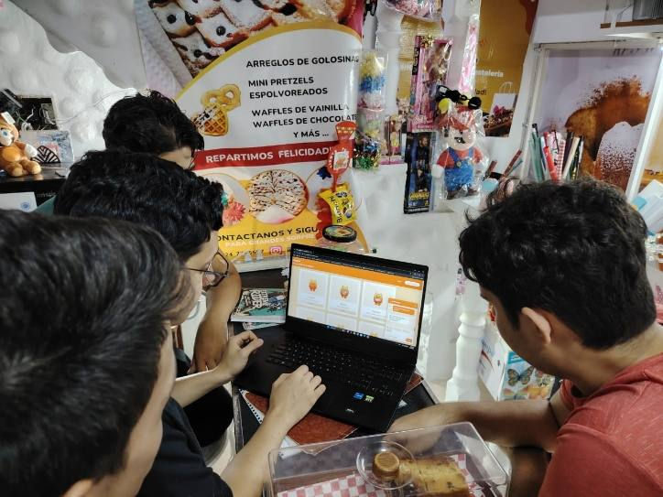

Visita Comunitaria N°12 Implantación del sistema: El 13 de junio de 2026, de 8:15 a 9:15 am, el equipo (Eudis González, Jesús Delgado, José Aldana, Alonso Morillo y Michel Zambrano) realizó la duodécima visita al local Gominova para proceder con la implantación del sistema de información en el equipo del Sr. Luis Barrios, instalando componentes, configurando accesos y verificando su correcto funcionamiento en el entorno real del local.

Figura 56. Implantación del Sistema. Visita 12
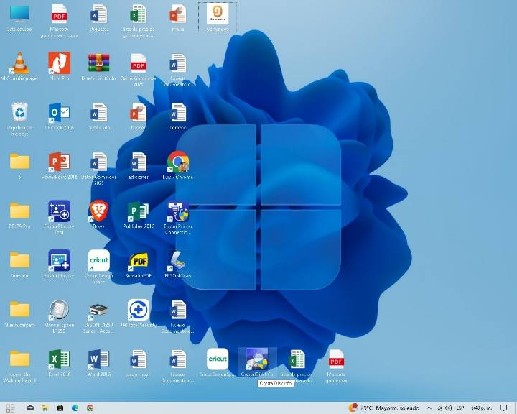



Fuente: Investigadores (2025).

Fase 6: Capacitación
Una vez instalado el sistema en el entorno de producción, se procedió a la capacitación de los usuarios finales, una etapa fundamental para garantizar la correcta operación del sistema y la apropiación tecnológica por parte del personal del local Gominova. De acuerdo con Kendall y Kendall (2011), la capacitación de los usuarios es un factor determinante para el éxito de la implantación de un sistema de información, ya que una herramienta técnicamente perfecta puede fracasar si quienes la operan no se sienten cómodos o competentes al utilizarla. Bajo este enfoque, y siguiendo los principios de la Investigación-Acción Participativa (IAP), la capacitación se concibió como un espacio de construcción colectiva y adaptación al cambio tecnológico, donde los usuarios participaron activamente en el aprendizaje del sistema."
Visita Comunitaria N°13 Capacitación hacia los usuarios: El día 20 de junio del 2026, a las 8:30 am, el equipo realizó la decimotercera visita al local Gominova para llevar a cabo la capacitación del personal que utilizará el sistema de información para la gestión administrativa. Durante la jornada, se instruyó al Sr. Luis Barrios y a los empleados del local sobre el manejo de cada módulo del sistema, el registro de ventas, la gestión de inventario, la generación de reportes y el uso de las funcionalidades de seguridad. Se resolvieron dudas y se realizaron ejercicios prácticos para garantizar el aprendizaje. La visita concluyó a las 10:30 am.
Figura 57. Capacitación hacia los usuarios. Visita 13
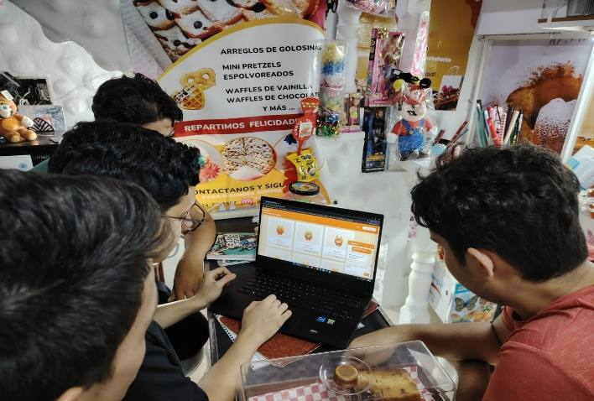

Fuente: Investigadores (2025).

Fase 7 Documentación del sistema
Con el sistema completamente desarrollado e instalado en el entorno de producción, se procedió a elaborar la documentación técnica y funcional del sistema, con el propósito de garantizar su sostenibilidad a largo plazo. De acuerdo con Pressman (2010), la documentación técnica es indispensable para el mantenimiento futuro del software, mientras que la formación a través de manuales asegura que los operadores se apropien del sistema. En este sentido, se desarrollaron dos manuales: el manual de usuario, dirigido a los operadores del sistema, y el manual técnico, orientado a desarrolladores y personal de soporte, con el fin de facilitar tanto el uso cotidiano como el mantenimiento y futuras actualizaciones del sistema.
Manual de usuario (guía para los operadores): Dicho manual fue diseñado como una guía práctica y accesible para los operadores del sistema Gominova, con el objetivo de facilitar el uso diario de la plataforma. Este documento incluye instrucciones paso a paso, acompañadas de capturas de pantalla, que explican cómo realizar las tareas principales del sistema, como el inicio de sesión, la gestión de productos, el registro de ventas, la administración de encargos personalizados y la generación de reportes. El manual está estructurado de manera clara y sencilla, permitiendo que cualquier usuario, sin importar su nivel de conocimiento técnico, pueda operar el sistema de forma autónoma.
Figura 58. Manual de Usuarios
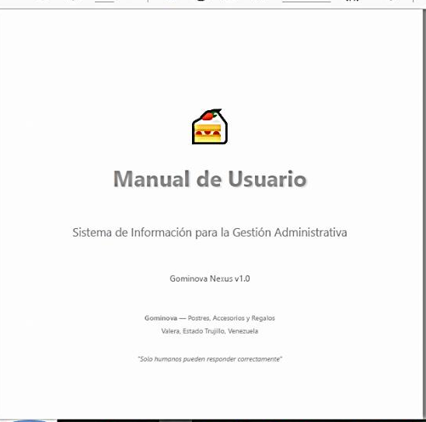
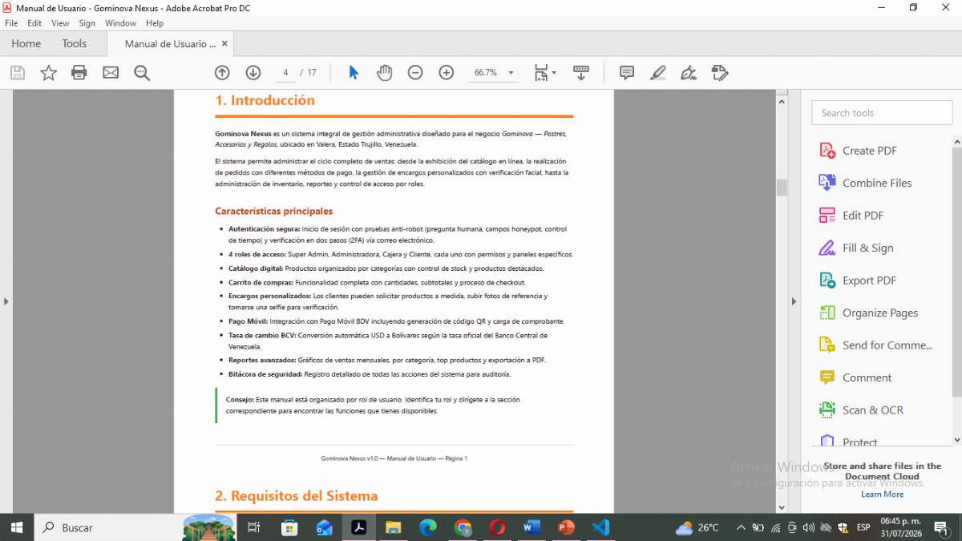

Fuente: Investigadores (2025).

Manual técnico (guía para los desarrolladores): El manual técnico está orientado a desarrolladores y personal de soporte, y contiene información detallada sobre la arquitectura del sistema, la estructura de la base de datos, las tecnologías utilizadas y los procedimientos para el mantenimiento y actualización del software. Este documento incluye el diagrama entidad-relación (DER), la descripción de los archivos y carpetas del proyecto, las credenciales de acceso a la base de datos y las instrucciones para la instalación y configuración del entorno de desarrollo. Su propósito es garantizar que cualquier desarrollador pueda comprender, mantener y ampliar el sistema en el futuro, asegurando la sostenibilidad del proyecto a largo plazo.
Figura 59. Manual Técnico

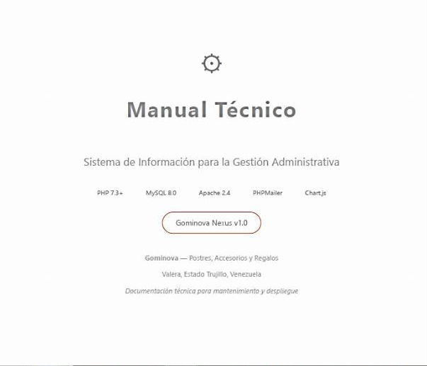
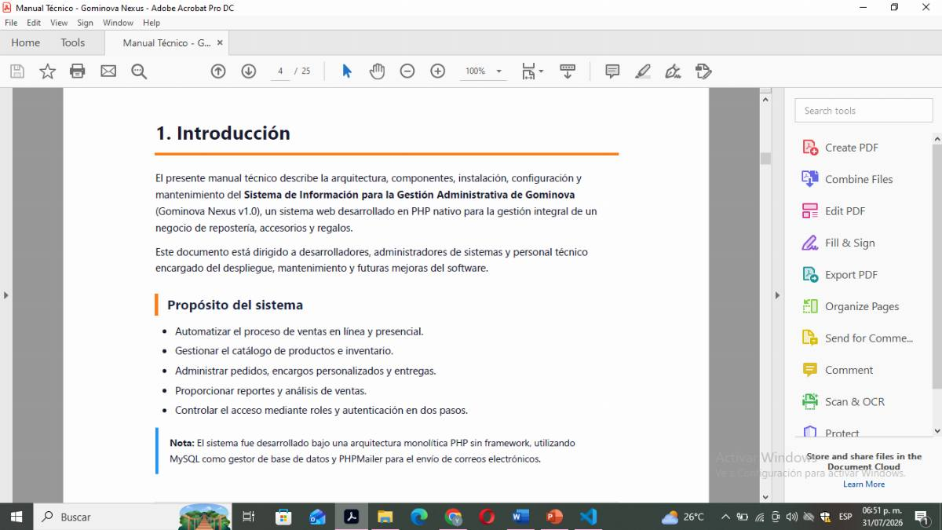

Fuente: Investigadores (2025).

PARTE V CONCLUSIONES Y RECOMENDACIONES

Conclusiones
En relación al diagnóstico: Se determinó que la ausencia de un sistema integrado en Gominova generaba pérdidas de trazabilidad e inconsistencia en los inventarios, validando la necesidad técnica identificada mediante la Matriz FODA y las entrevistas con el dueño del negocio, lo que permitió definir los roles y requerimientos funcionales del sistema.
En cuanto al diseño y arquitectura: Se logró estructurar una solución web bajo el enfoque de la metodología XP, que integra módulos de ventas, inventario, encargos personalizados y control de usuarios, asegurando la escalabilidad y seguridad de la data mediante autenticación 2FA, prevención de inyecciones SQL y una bitácora forense que registra todas las acciones del sistema.
En relación a la implementación, capacitación y documentación: Mediante el despliegue del sistema en la PC del dueño y las sesiones de capacitación por roles, se logró la digitalización de los procesos administrativos, reduciendo significativamente los tiempos operativos y logrando la autonomía tecnológica del personal, consolidando así el impacto social del proyecto en la comunidad.

Recomendaciones
A la comunidad Gominova: Se recomienda a la gerencia de Gominova realizar respaldos periódicos de la base de datos (según el protocolo de seguridad establecido) para garantizar la continuidad del negocio ante cualquier fallo de hardware, así como utilizar los reportes mensuales para identificar productos más vendidos y ajustar la oferta a la demanda real.
A la Universidad UPTT: Se sugiere a la Coordinación del PNF en Informática considerar el prototipo del sistema Gominova como un caso de estudio para el Banco de Proyectos de los próximos trayectos, debido a la implementación exitosa de autenticación 2FA y herramientas de seguridad forense, que pueden servir como referencia metodológica para futuros proyectos socio-tecnológicos.
A futuros investigadores: Se recomienda a futuros participantes explorar la integración de pasarelas de pago automatizadas (API bancarias) para eliminar la carga manual de verificación de comprobantes de pago, elevando aún más la eficiencia del sistema, así como adaptar la arquitectura a otros negocios similares para escalar la solución tecnológica en la región.

Bibliografía
O’Brien, J. A. (2006). Sistemas de información gerencial. McGraw-Hill.
Davis, G. B. (1984). Management information systems: Conceptual foundations, structure, and development. McGraw-Hill.
Stair, R., & Reynolds, G. (2017). Principios de sistemas de información. Cengage Learning.
Anthony, R. N. (1965). Planning and control systems: A framework for analysis. Harvard University Press.
Laudon, K. C., & Laudon, J. P. (2016). Sistemas de información gerencial. Pearson.
Bodnar, G. H., & Hopwood, W. S. (2013). Accounting information systems. Pearson.
Murdick, R. G., & Ross, J. E. (1990). Information systems for modern management. Prentice Hall.
Daft, R. L. (2010). Organization theory and design. Cengage Learning.
Baily, P., Farmer, D., Jessop, D., & Jones, D. (2008). Purchasing and supply chain management. Pearson.
Kotler, P., & Armstrong, G. (2017). Principles of marketing. Pearson.
Ballou, R. H. (2004). Business logistics/supply chain management. Pearson.

PARTE VI ANEXOS
Anexo 1. Carta de Solicitud para la realización del Proyecto Socio Integrador/Tecnológico

Anexo 2. Carta de Aceptación Proyecto Socio Integrador Tecnológico (PSIT).
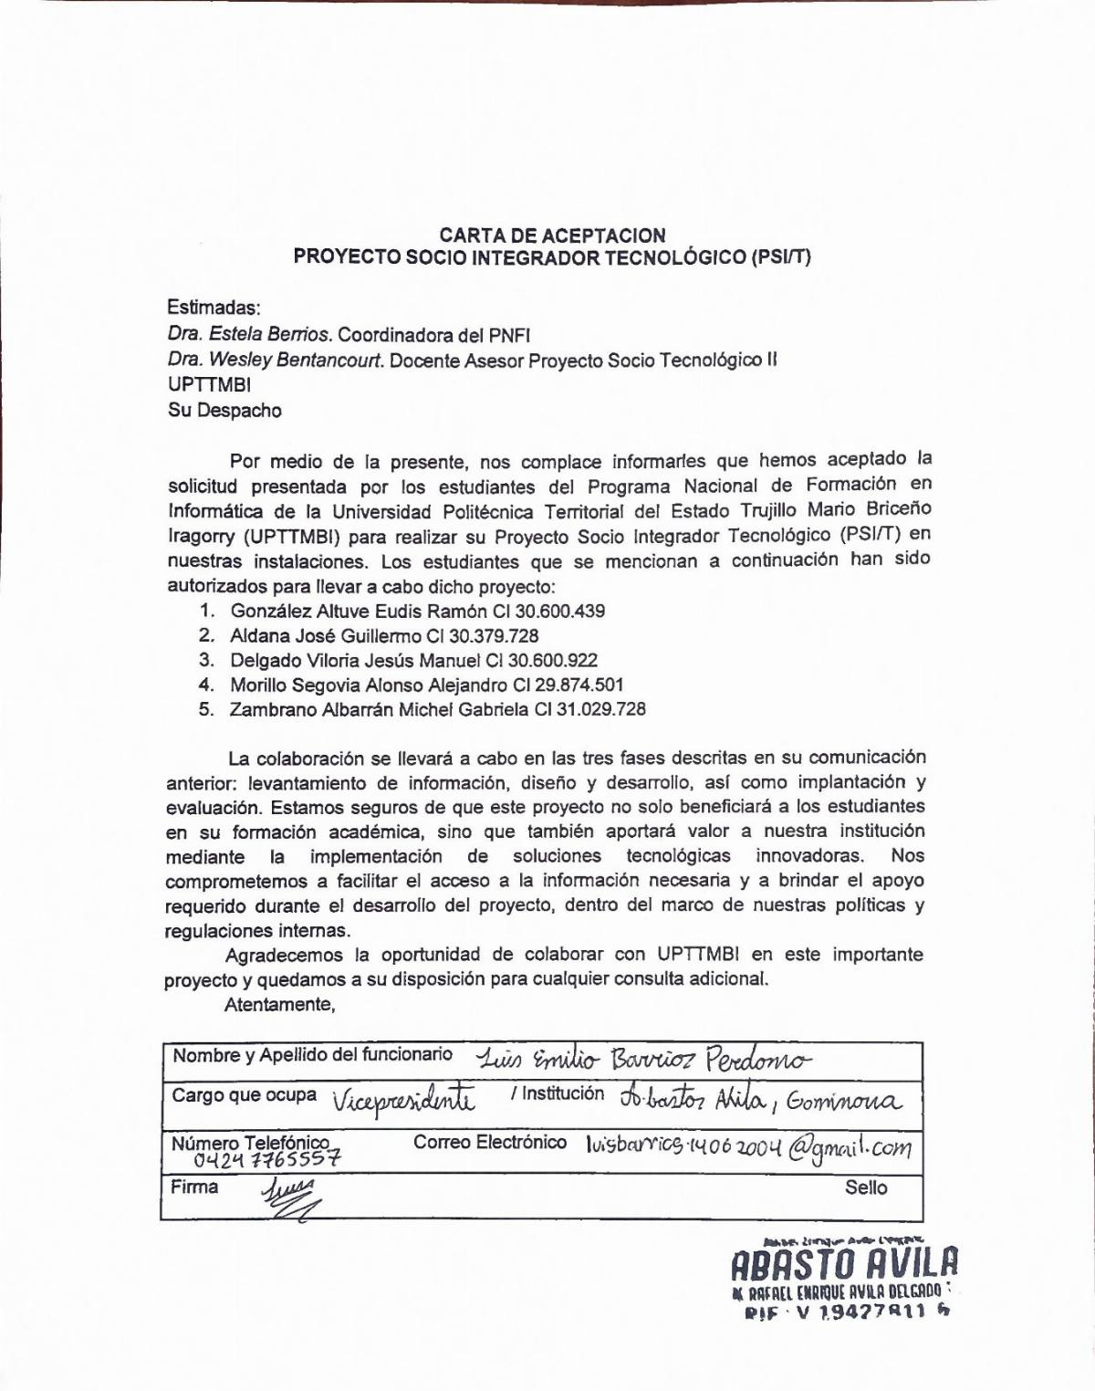
Fuente: Investigadores (2025).

Anexo 3. Ficha General del Proyecto Socio/Integrador
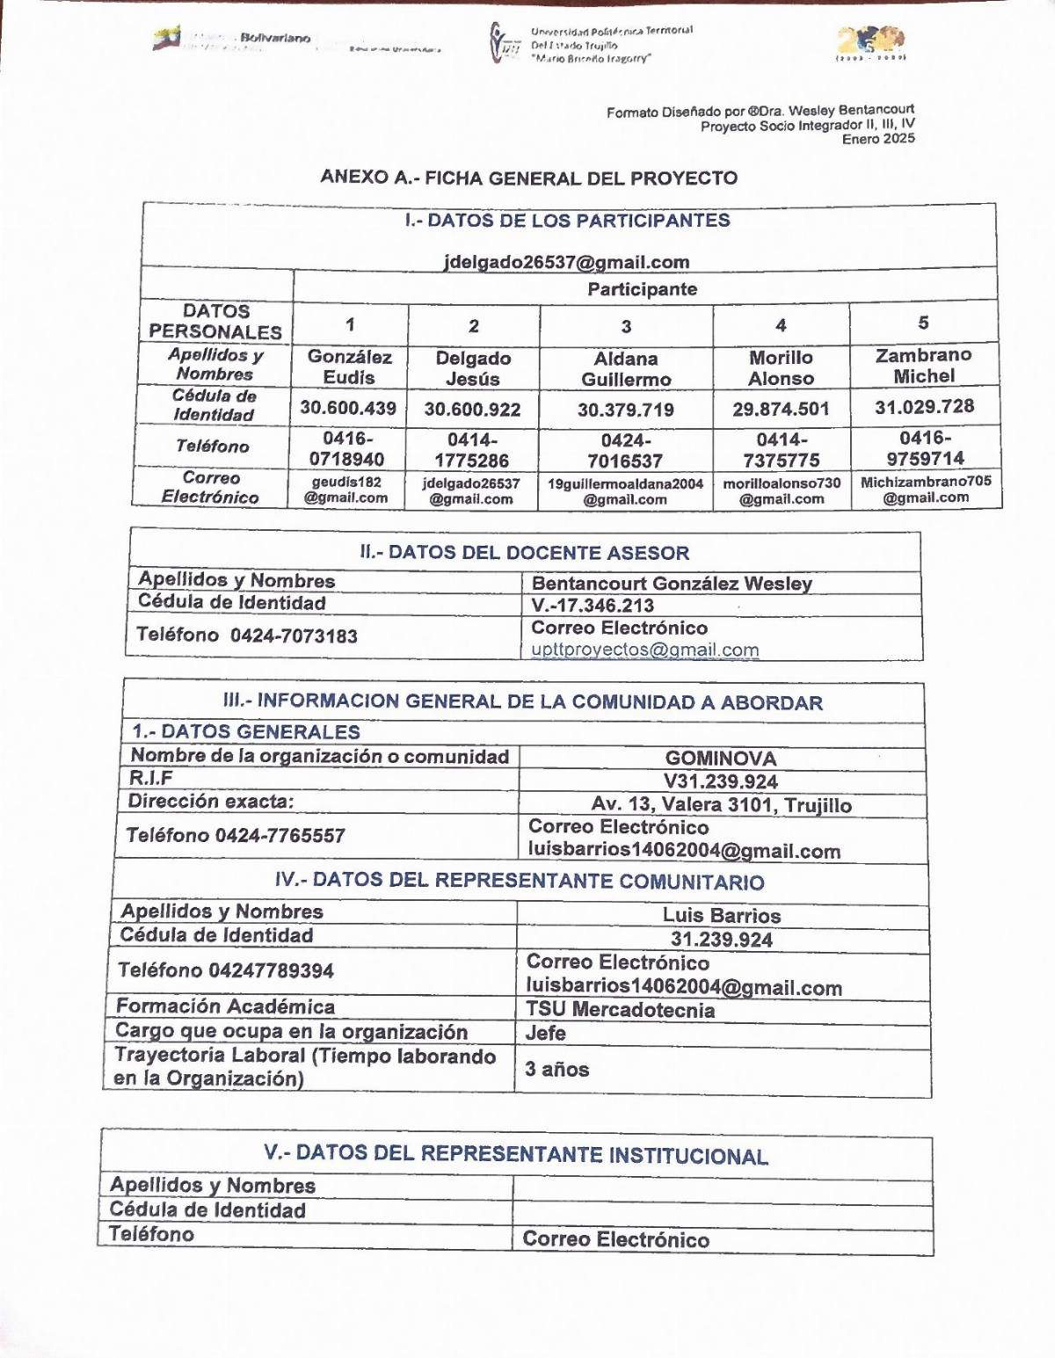
Fuente: Investigadores (2025).

Anexo 4. Ficha de Caracterización de la Comunidad Atendida, parte 1.
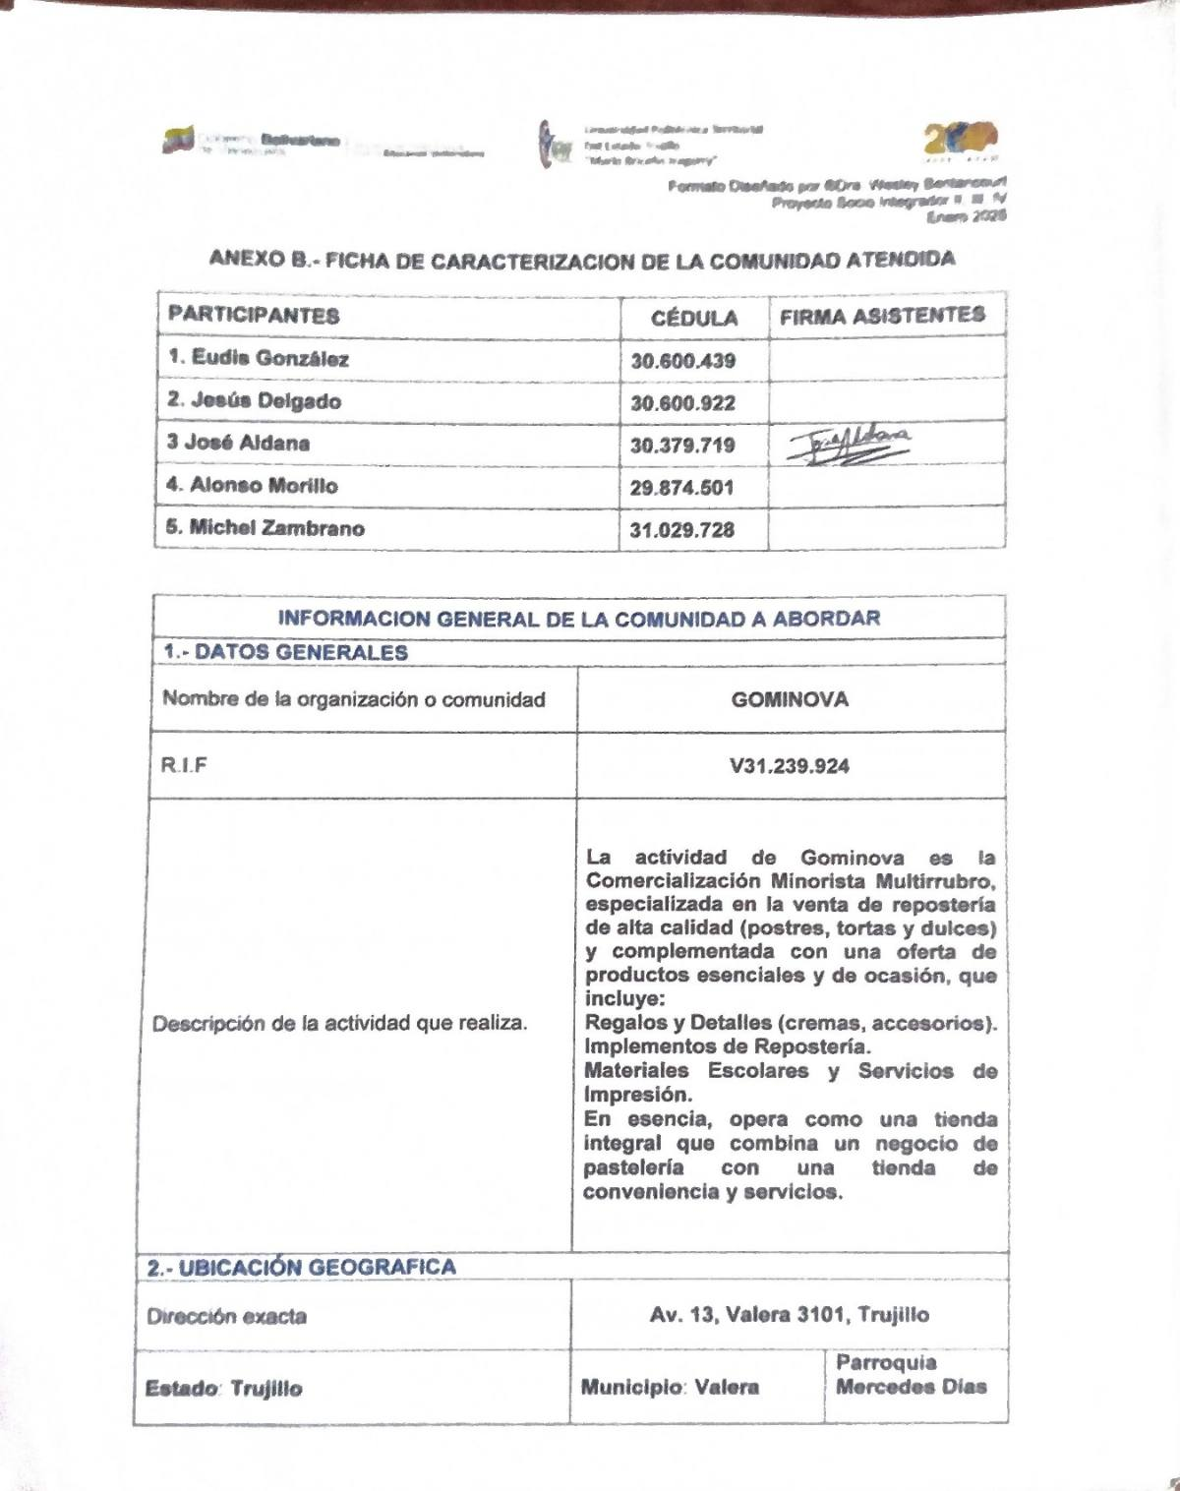
Fuente: Investigadores (2025).

Anexo 5. Ficha de Caracterización de la Comunidad Atendida, parte 2.
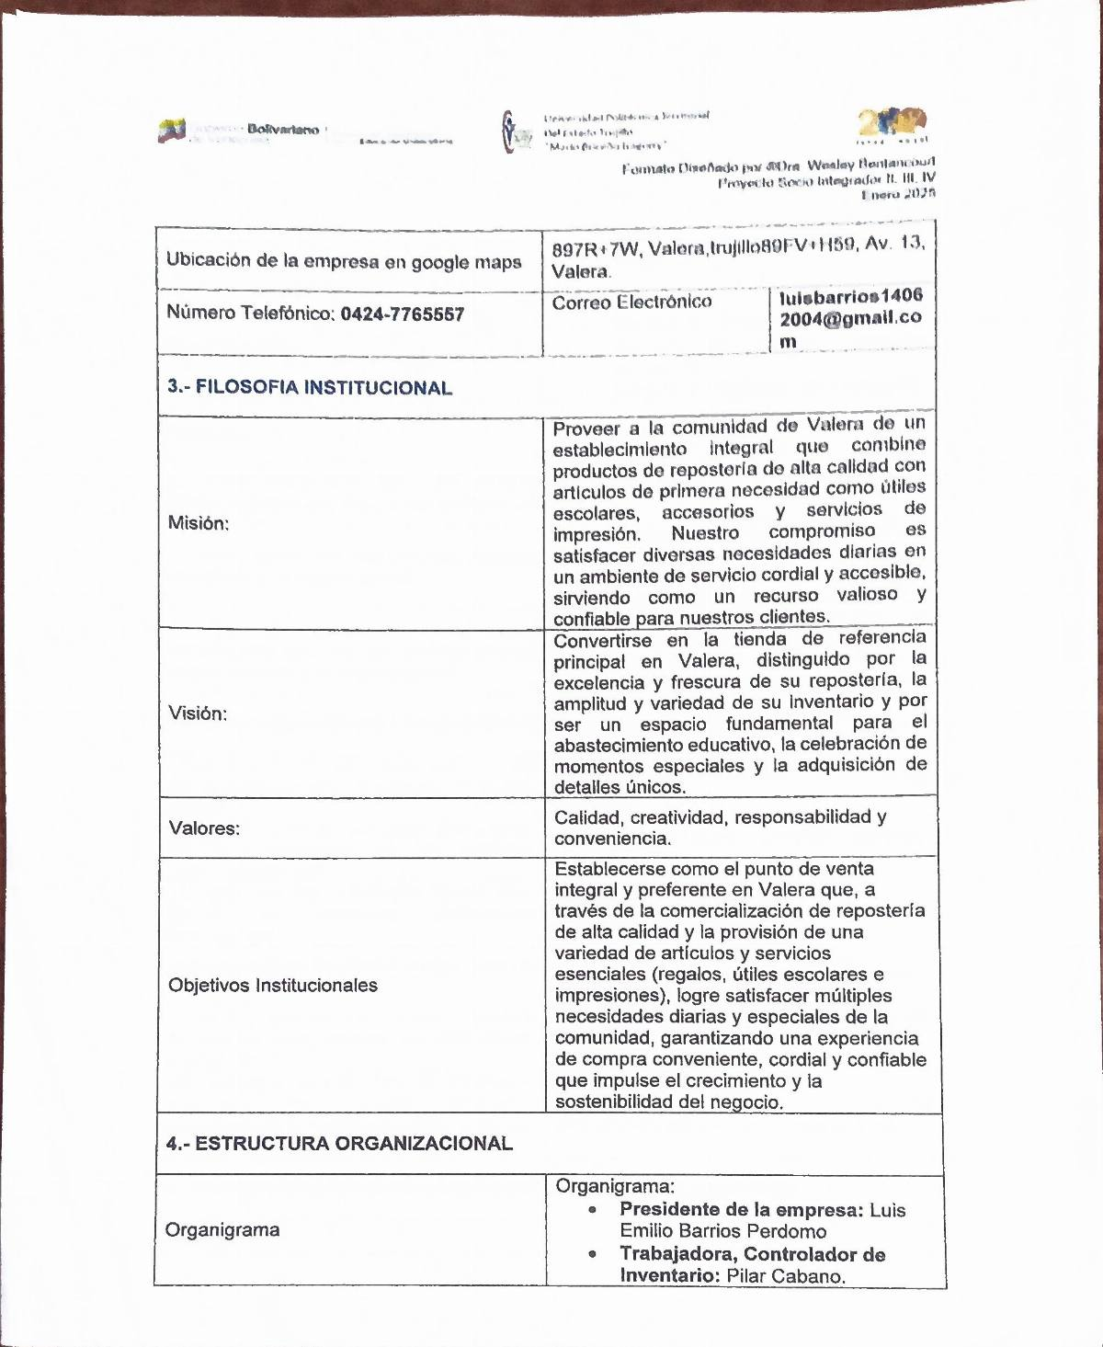
Fuente: Investigadores (2025).

Anexo 6. Ficha de Caracterización de la Comunidad Atendida, parte 3.
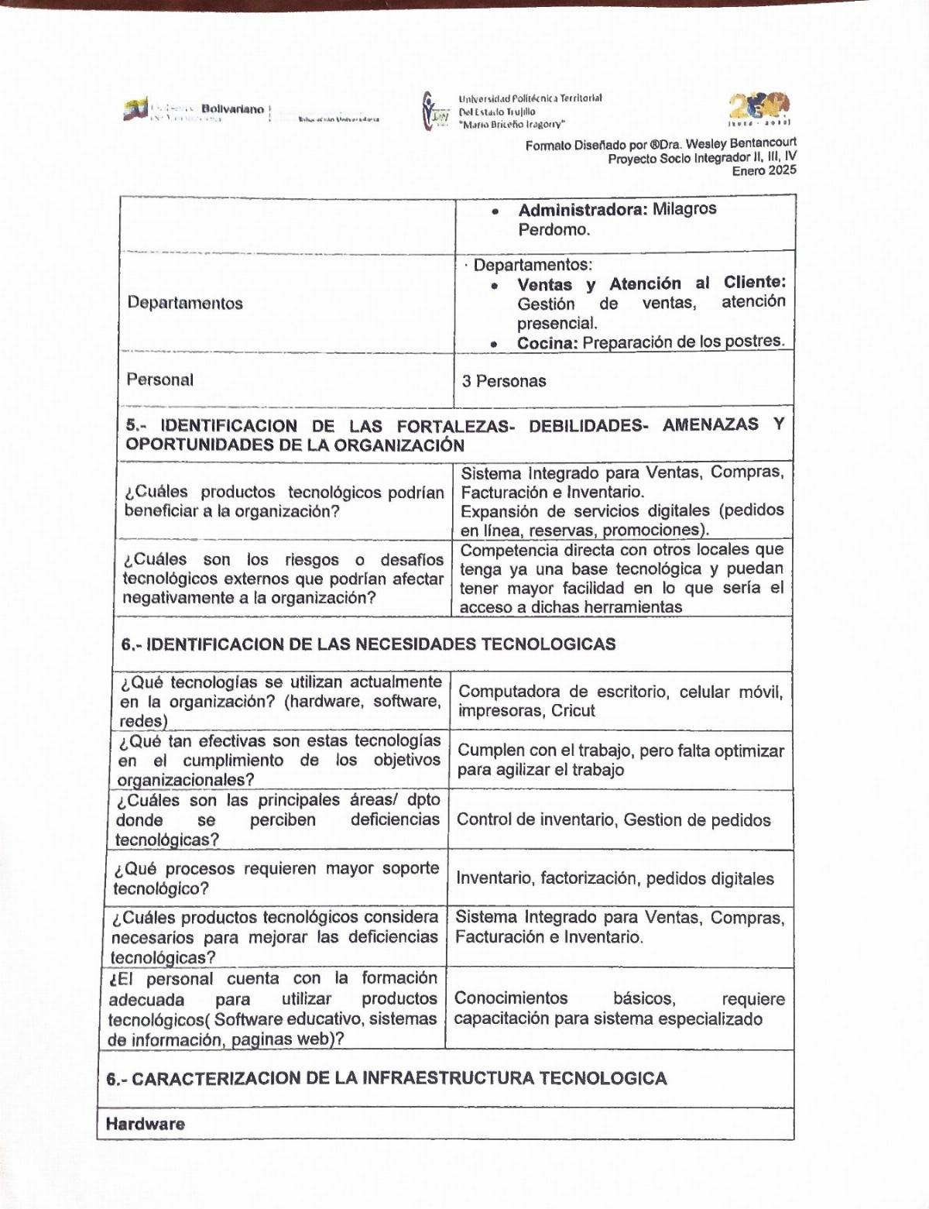
Fuente: Investigadores (2025).

Anexo 7. Ficha de Caracterización de la Comunidad Atendida, parte 4.

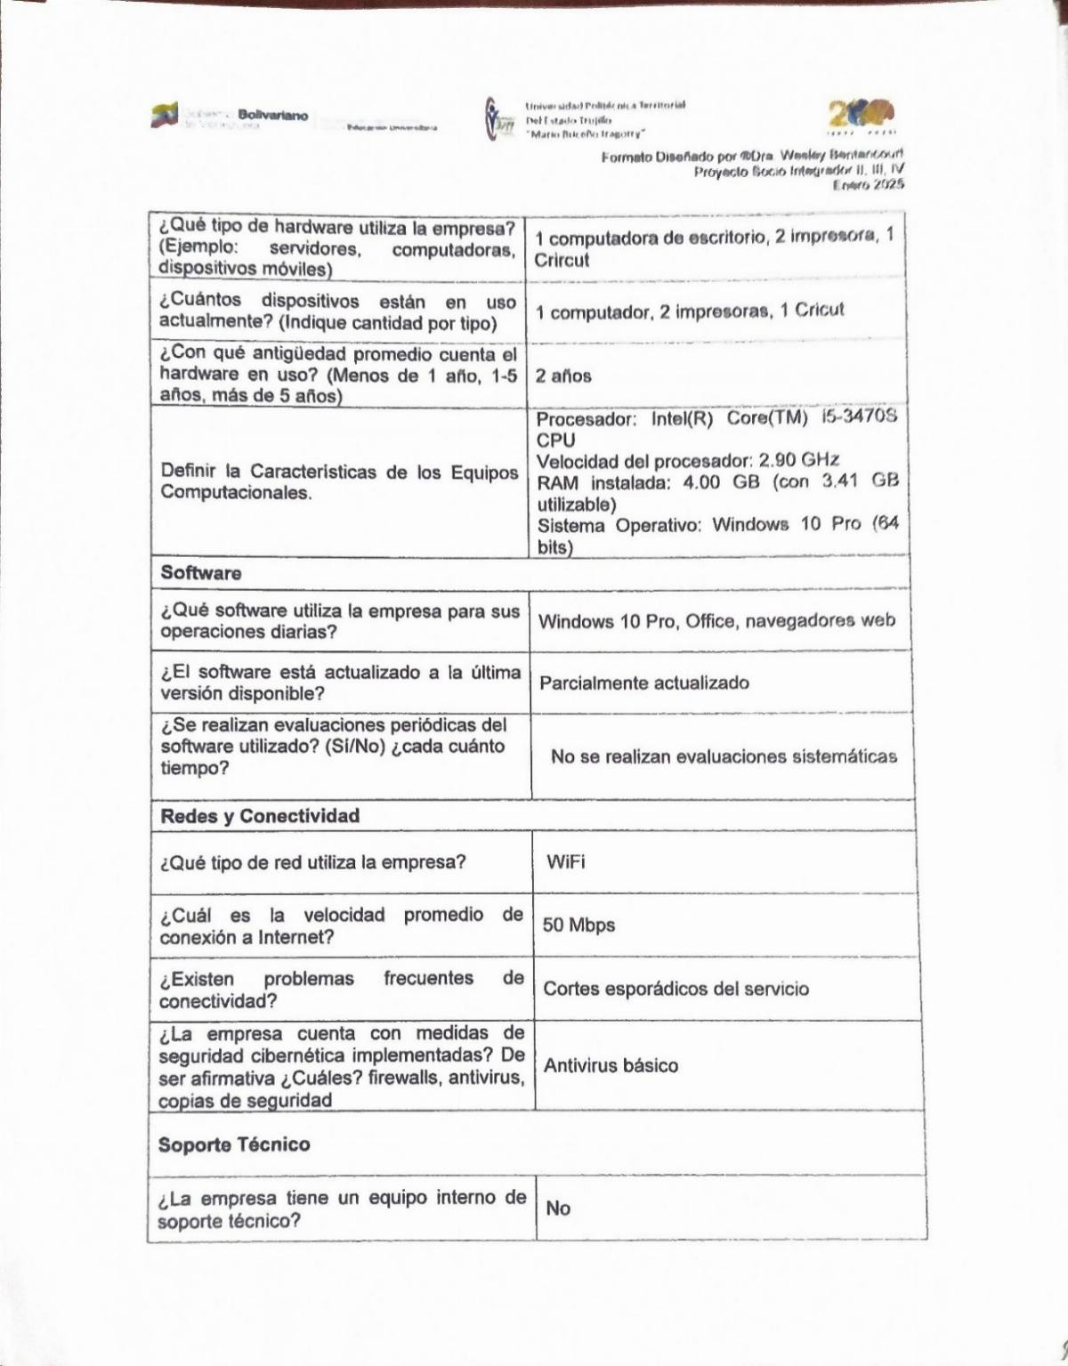
Fuente: Investigadores (2025).

Anexo 8. Ficha de Caracterización de la Comunidad Atendida, parte 5.
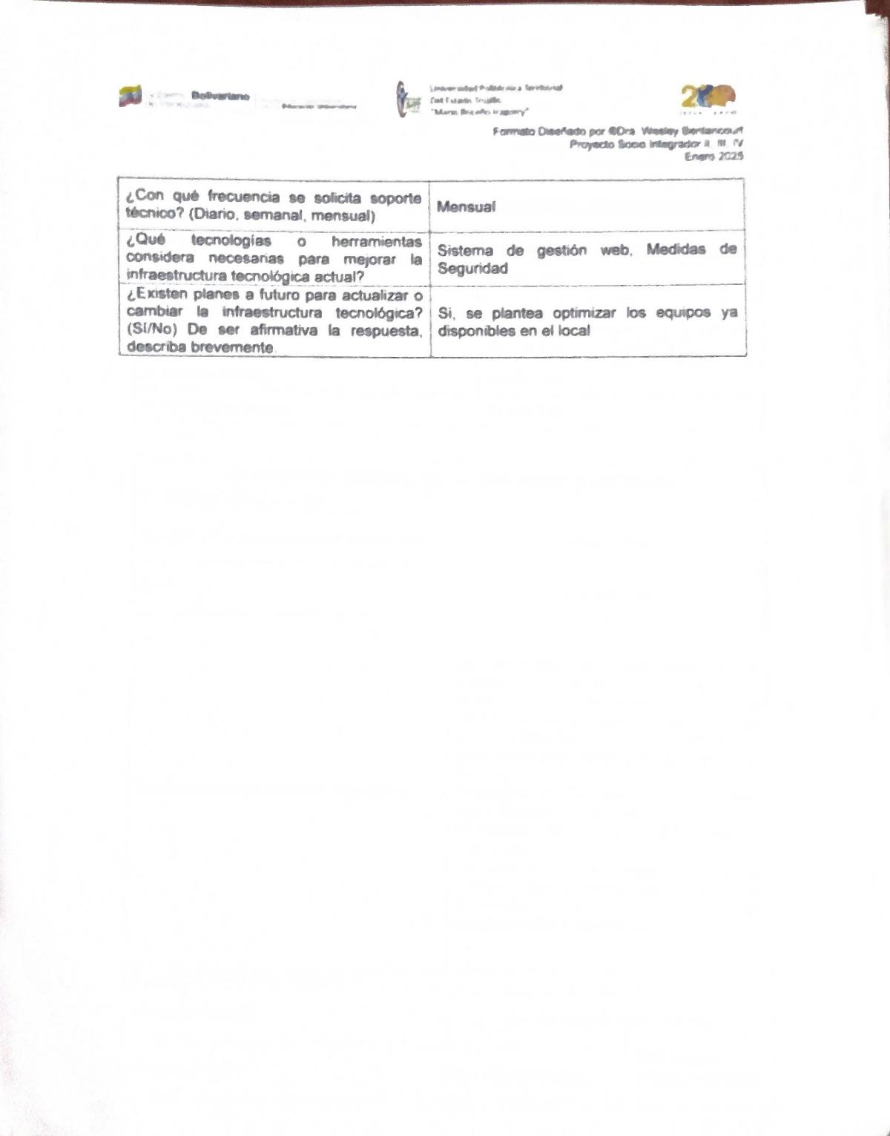
Fuente: Investigadores (2025).

Anexo 9. Formato Visita Comunitaria #1, parte 1.
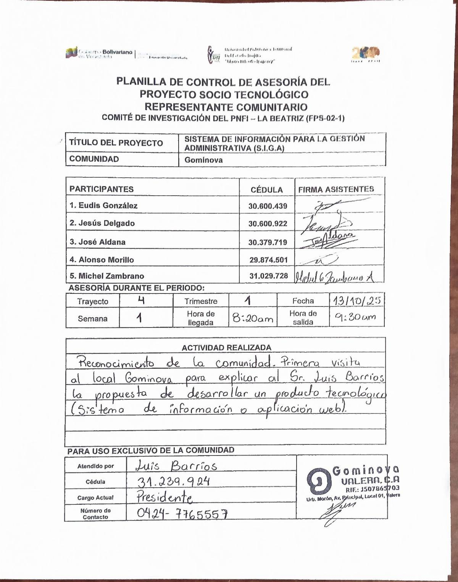
Fuente: Investigadores (2025).

Anexo 10. Formato Visita Comunitaria #1, parte 2.
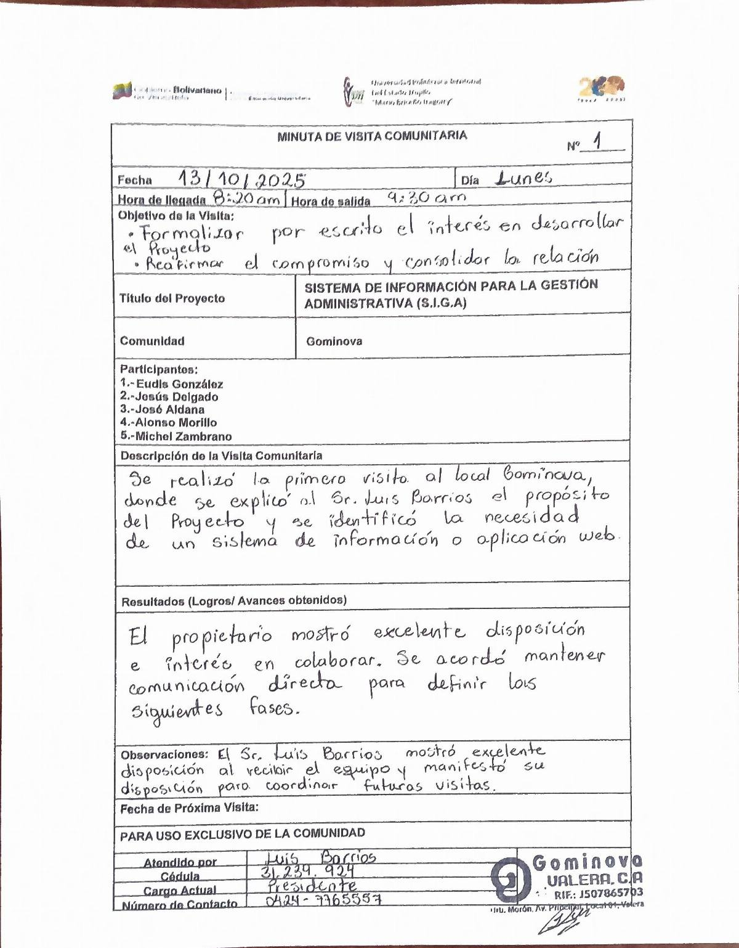
Fuente: Investigadores (2025).

Anexo 11. Formato Visita Comunitaria #2, parte 1.
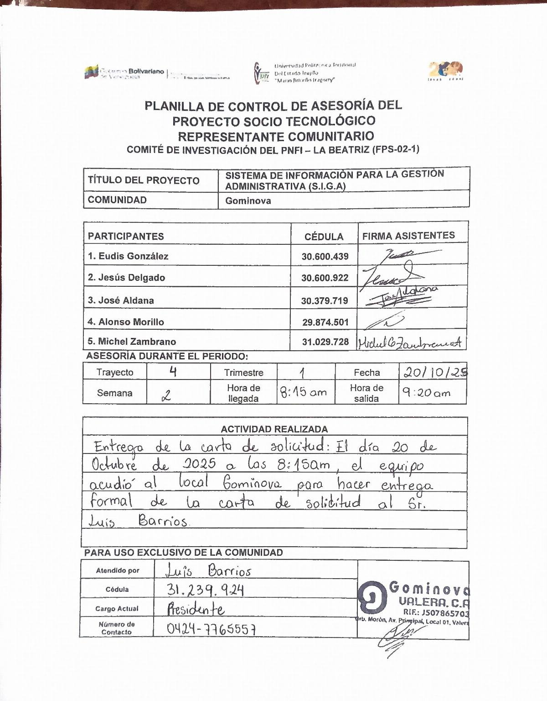
Fuente: Investigadores (2025).

Anexo 12. Formato Visita Comunitaria #2, parte 2.
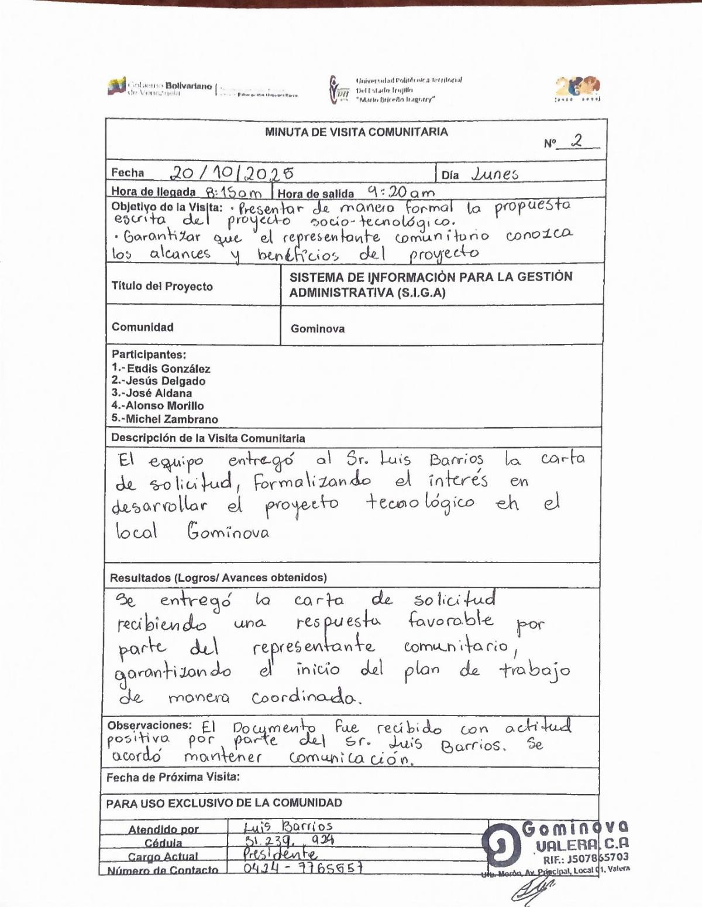
Fuente: Investigadores (2025).

Anexo 13. Formato Visita Comunitaria #3, parte 1.
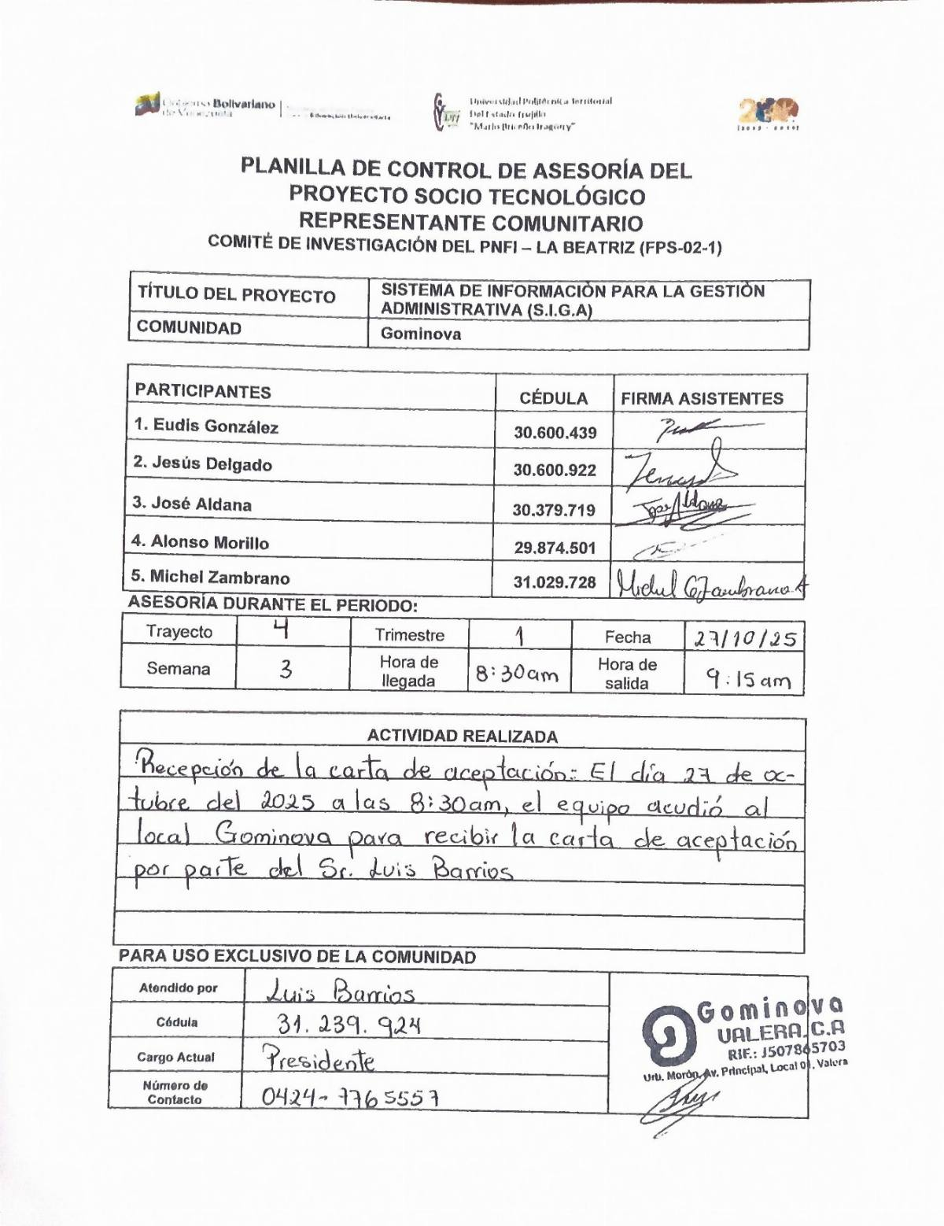
Fuente: Investigadores (2025).

Anexo 14. Formato Visita Comunitaria #3, parte 2.
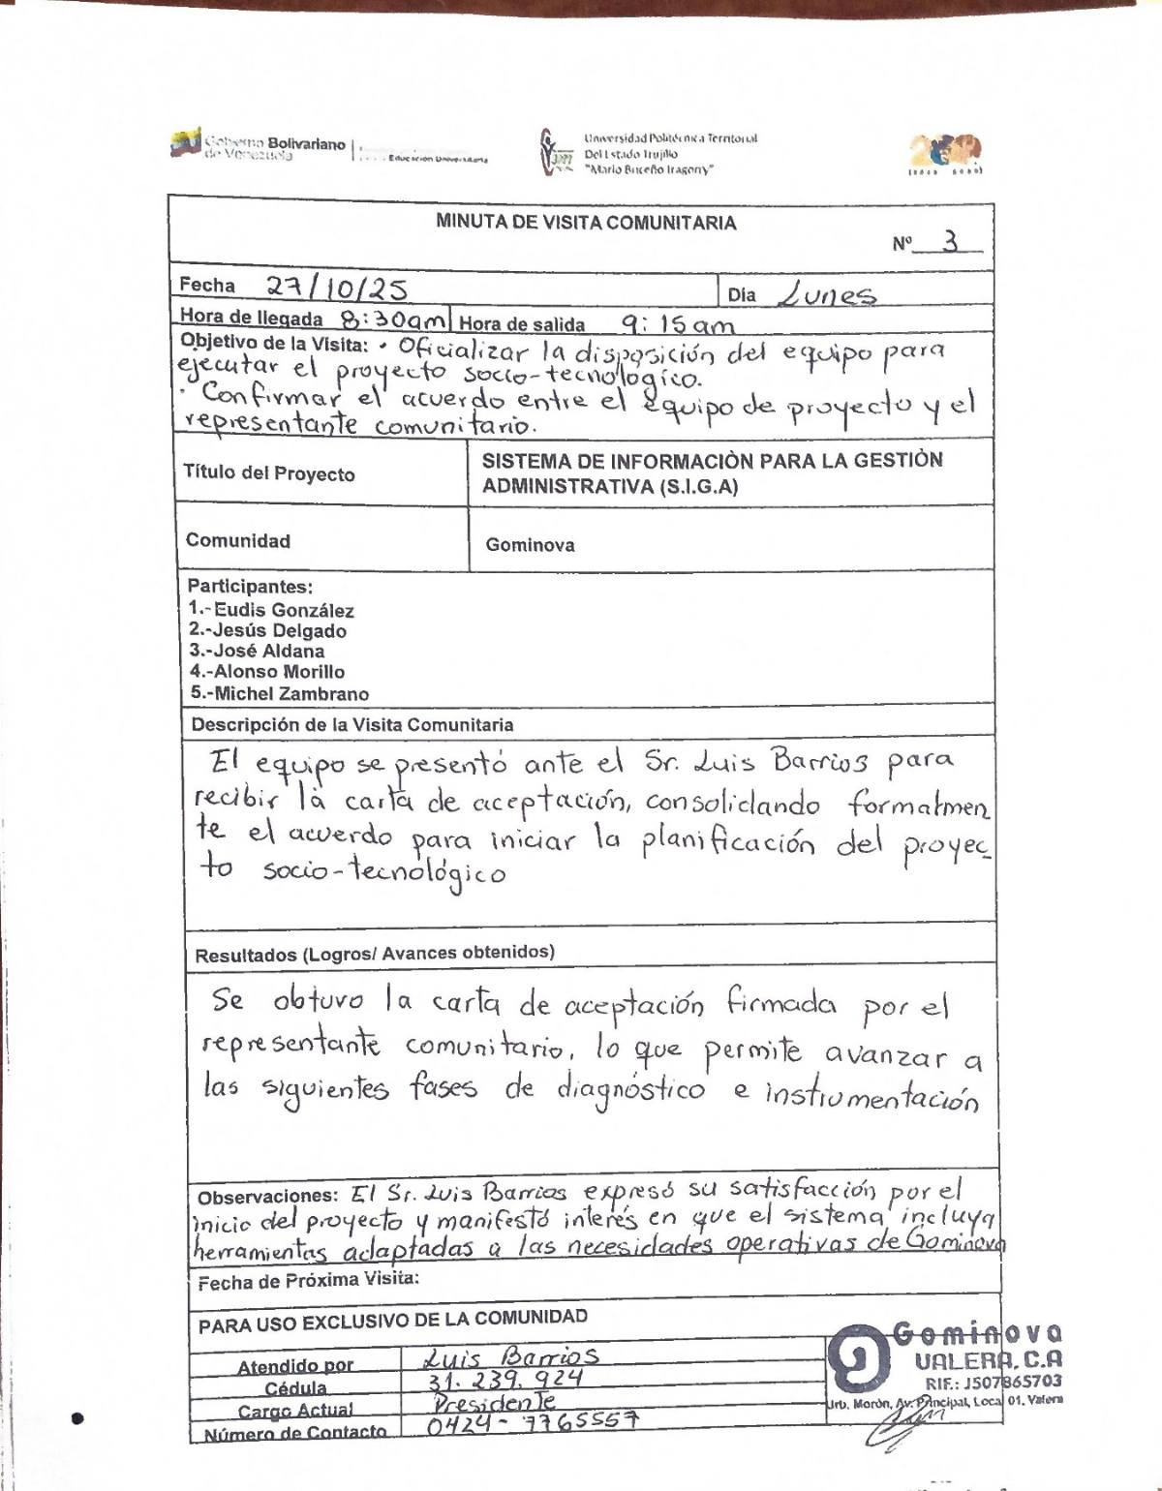
Fuente: Investigadores (2025).

Anexo 15. Formato Visita Comunitaria #4, parte 1.
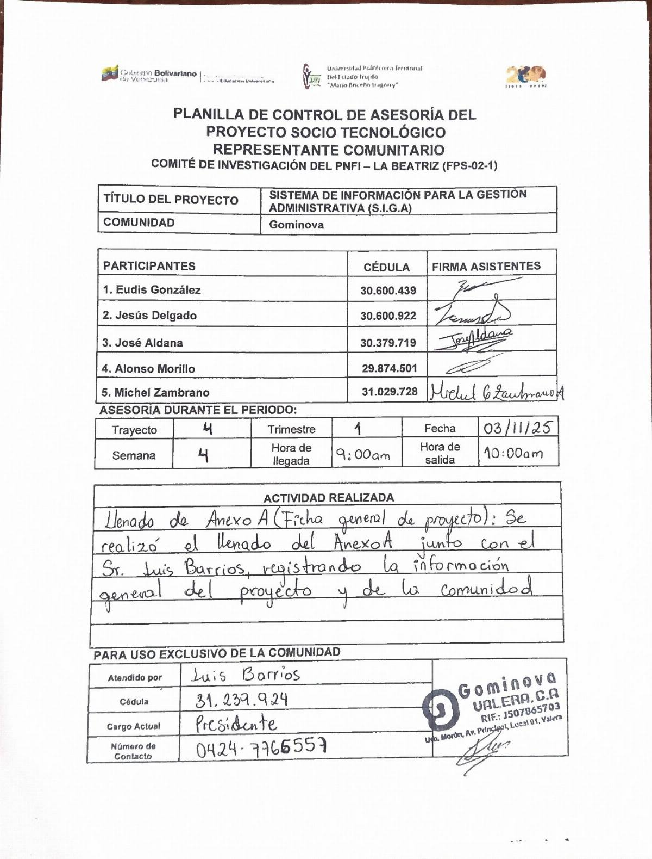
Fuente: Investigadores (2025).

Anexo 16. Formato Visita Comunitaria #4, parte 2.
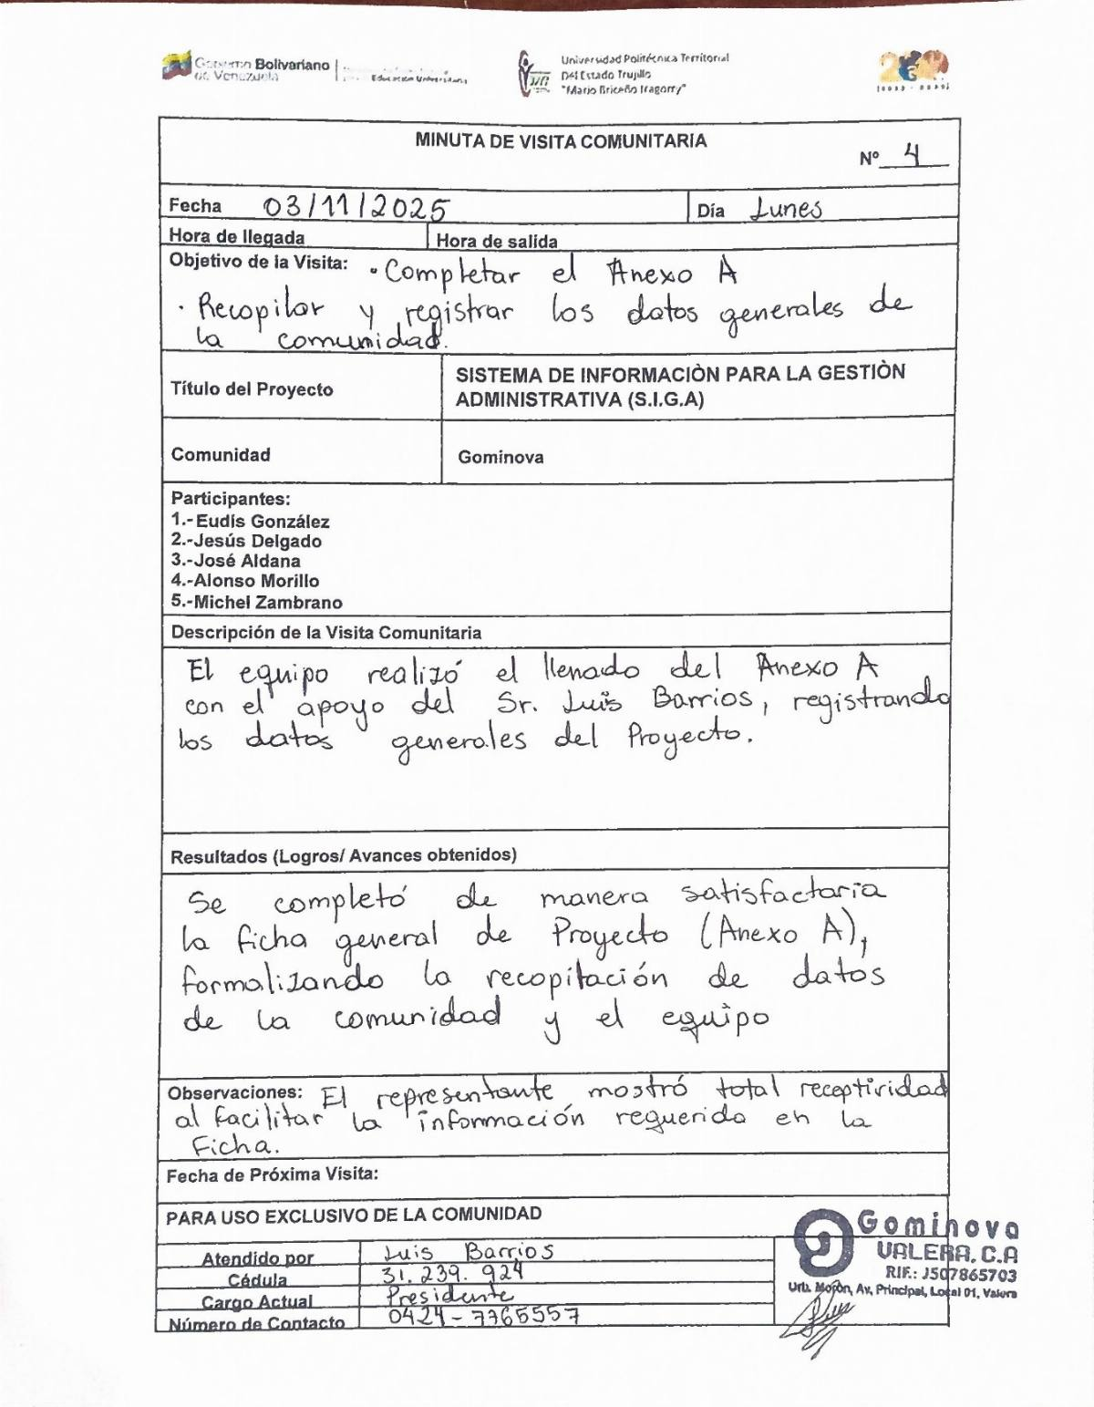
Fuente: Investigadores (2025).

Anexo 17. Formato Visita Comunitaria #5, parte 1.
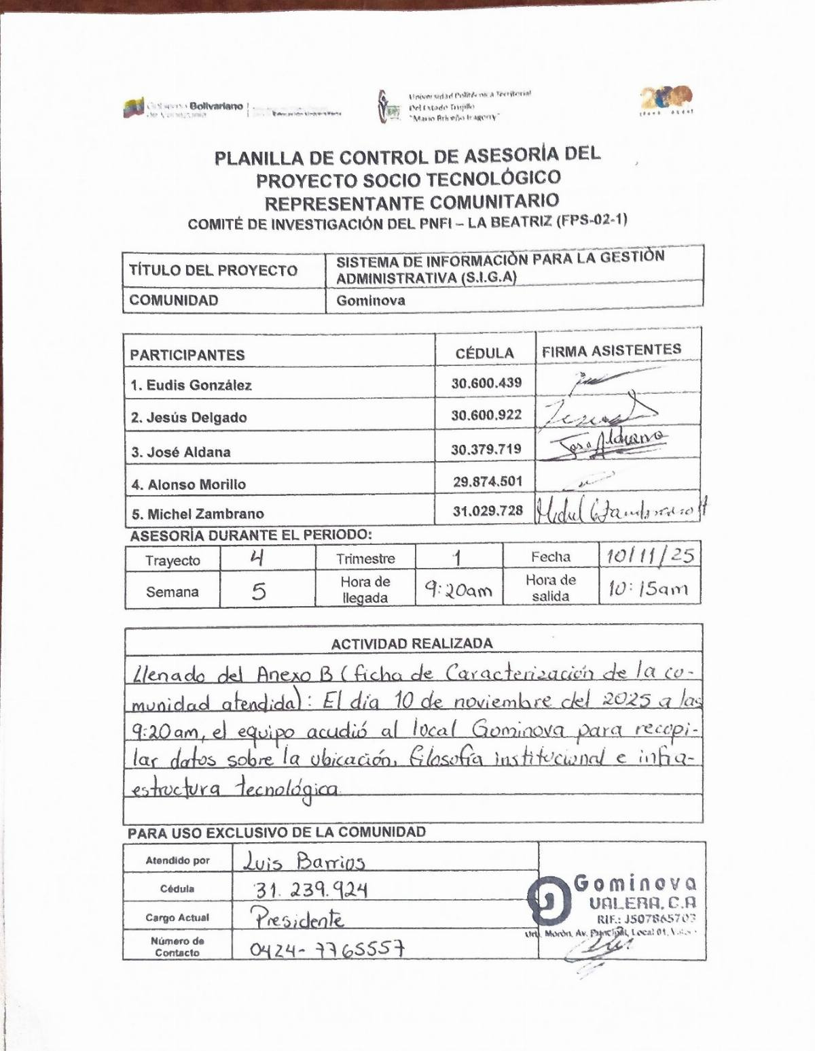
Fuente: Investigadores (2025).

Anexo 18. Formato Visita Comunitaria #5, parte 2.
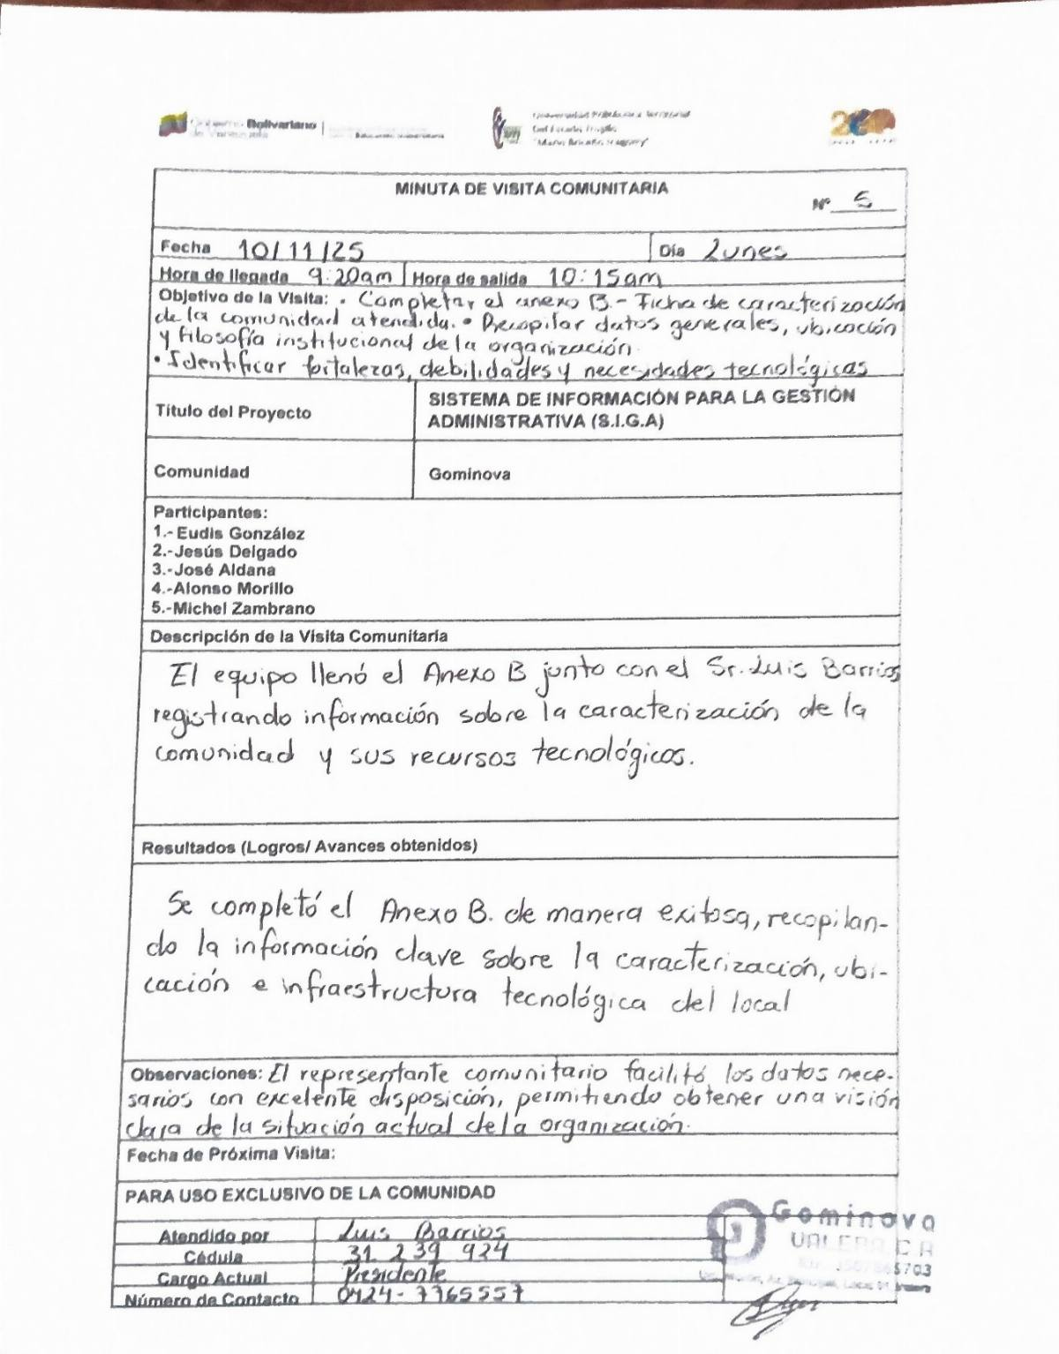
Fuente: Investigadores (2025).

Anexo 19. Formato Visita Comunitaria #6, parte 1.
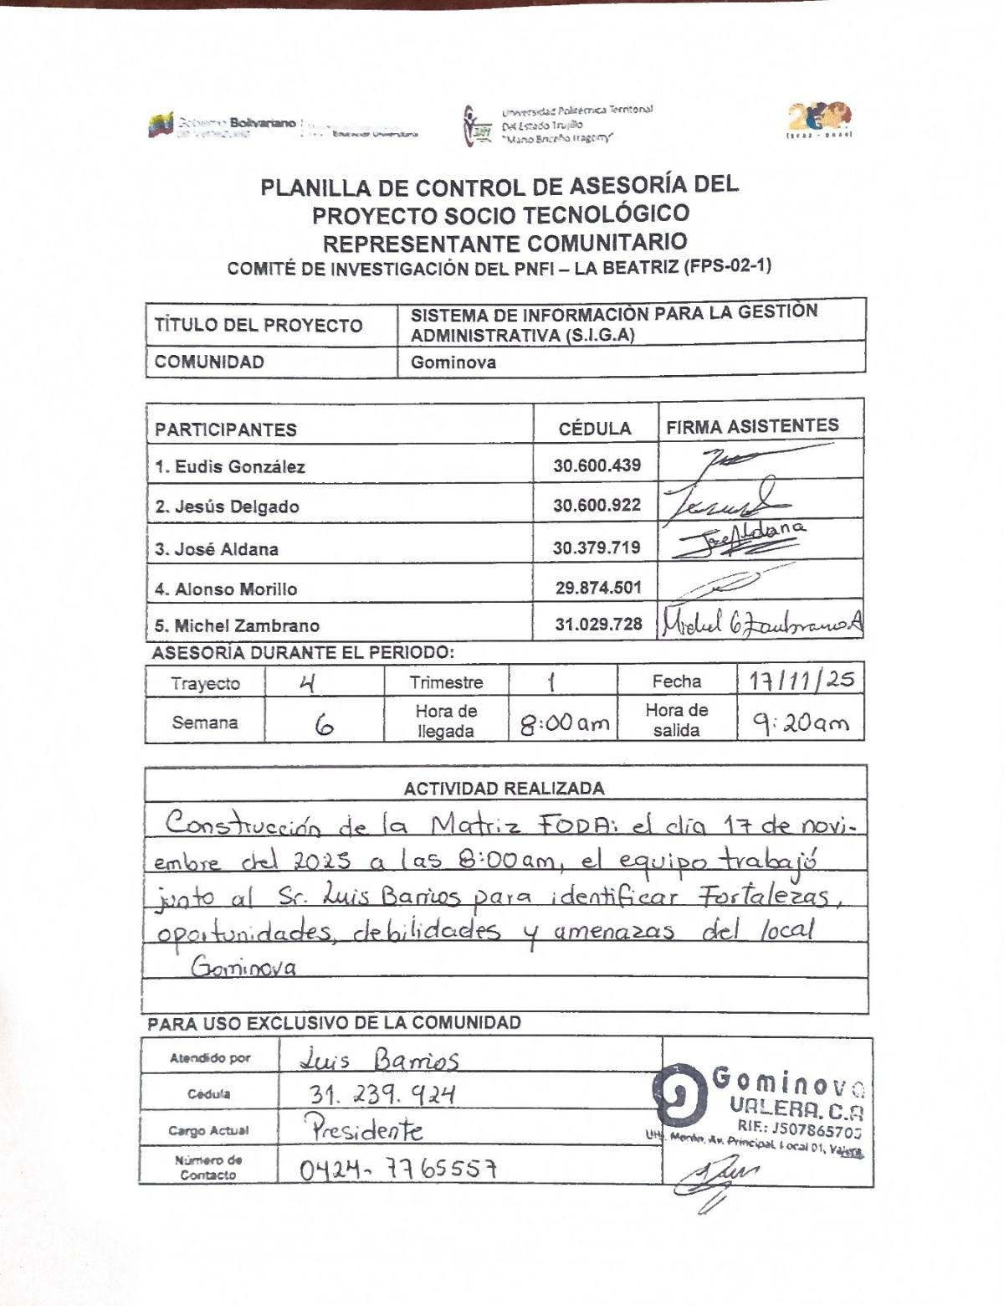
Fuente: Investigadores (2025).

Anexo 20. Formato Visita Comunitaria #6, parte 2.
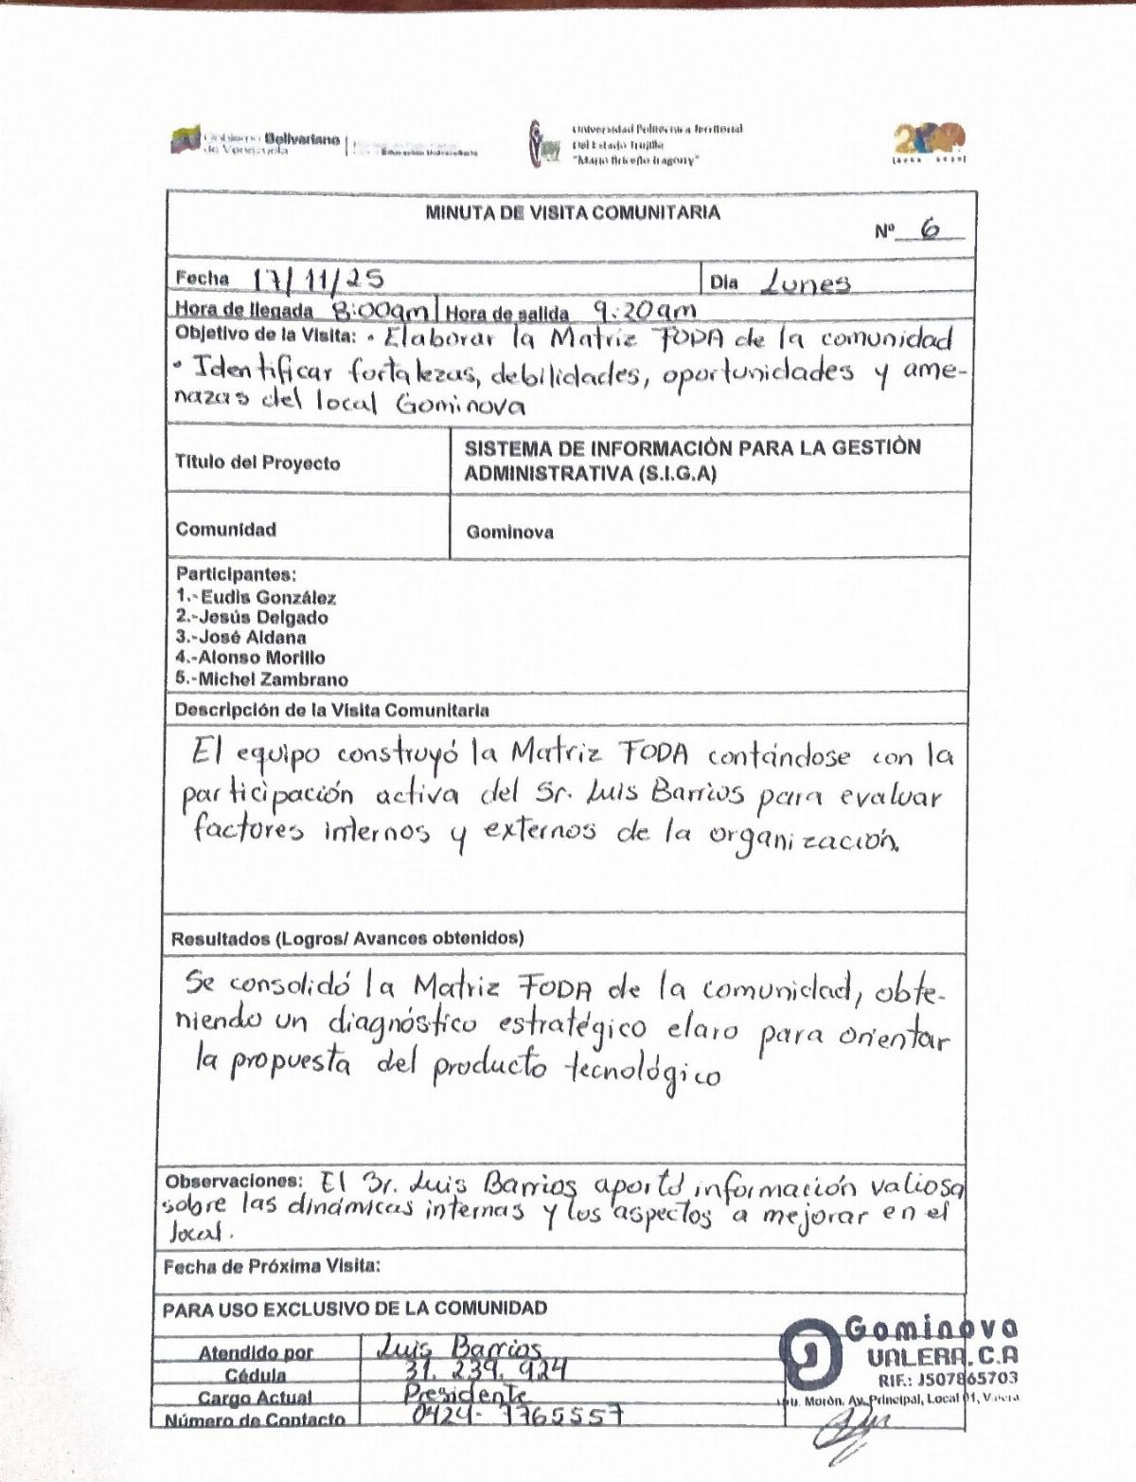
Fuente: Investigadores (2025).

Anexo 21. Formato Visita Comunitaria #7, parte 1.
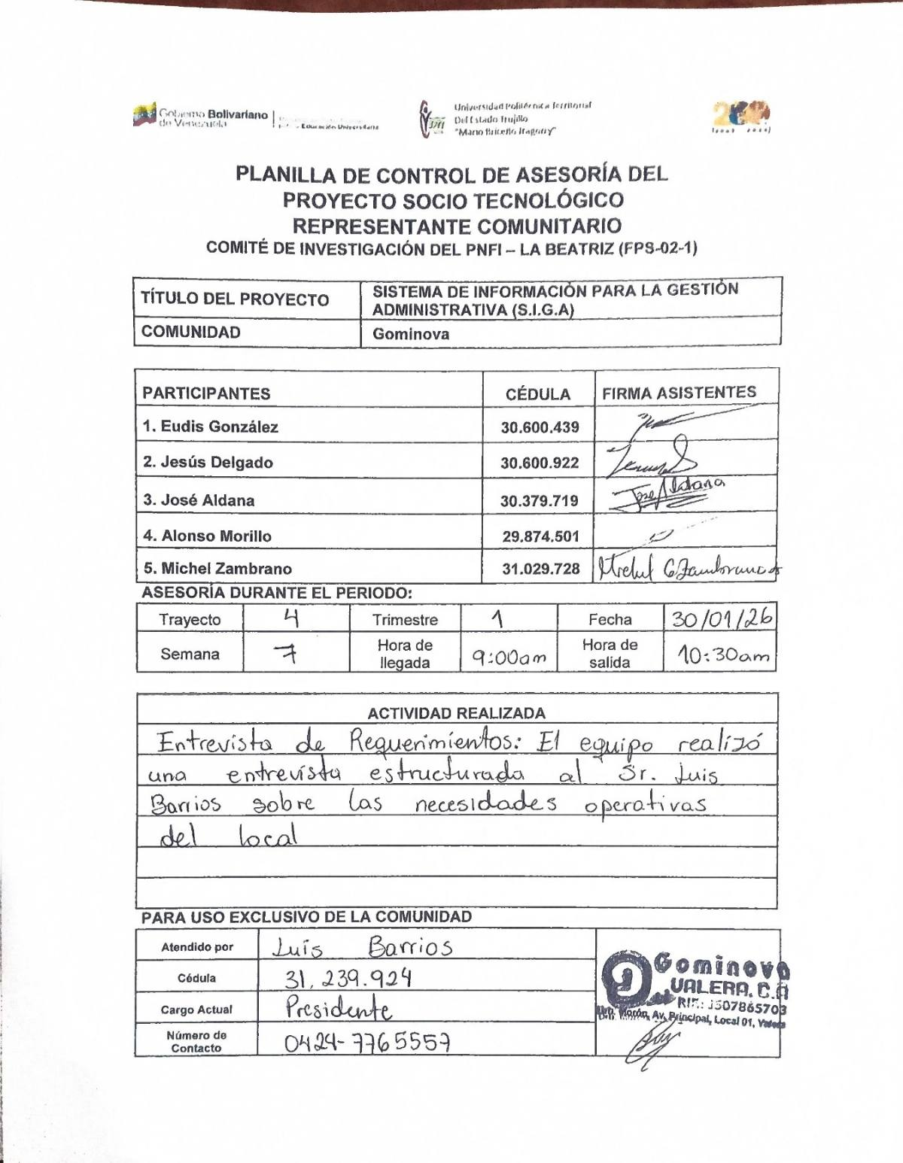
Fuente: Investigadores (2025).

Anexo 22. Formato Visita Comunitaria #7, parte 2.
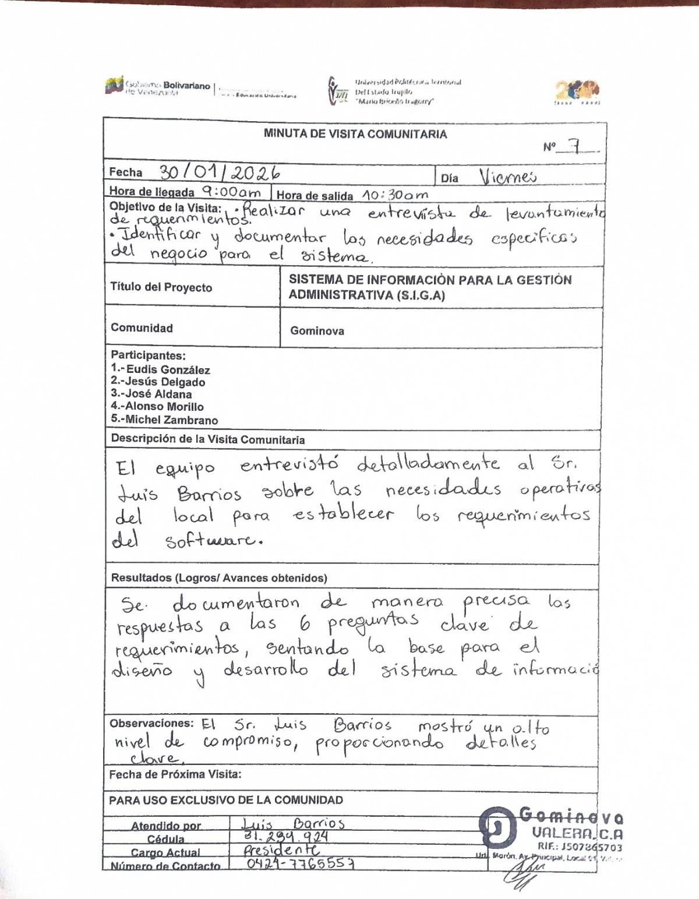
Fuente: Investigadores (2025).

Anexo 23. Formato Visita Comunitaria #8, parte 1.
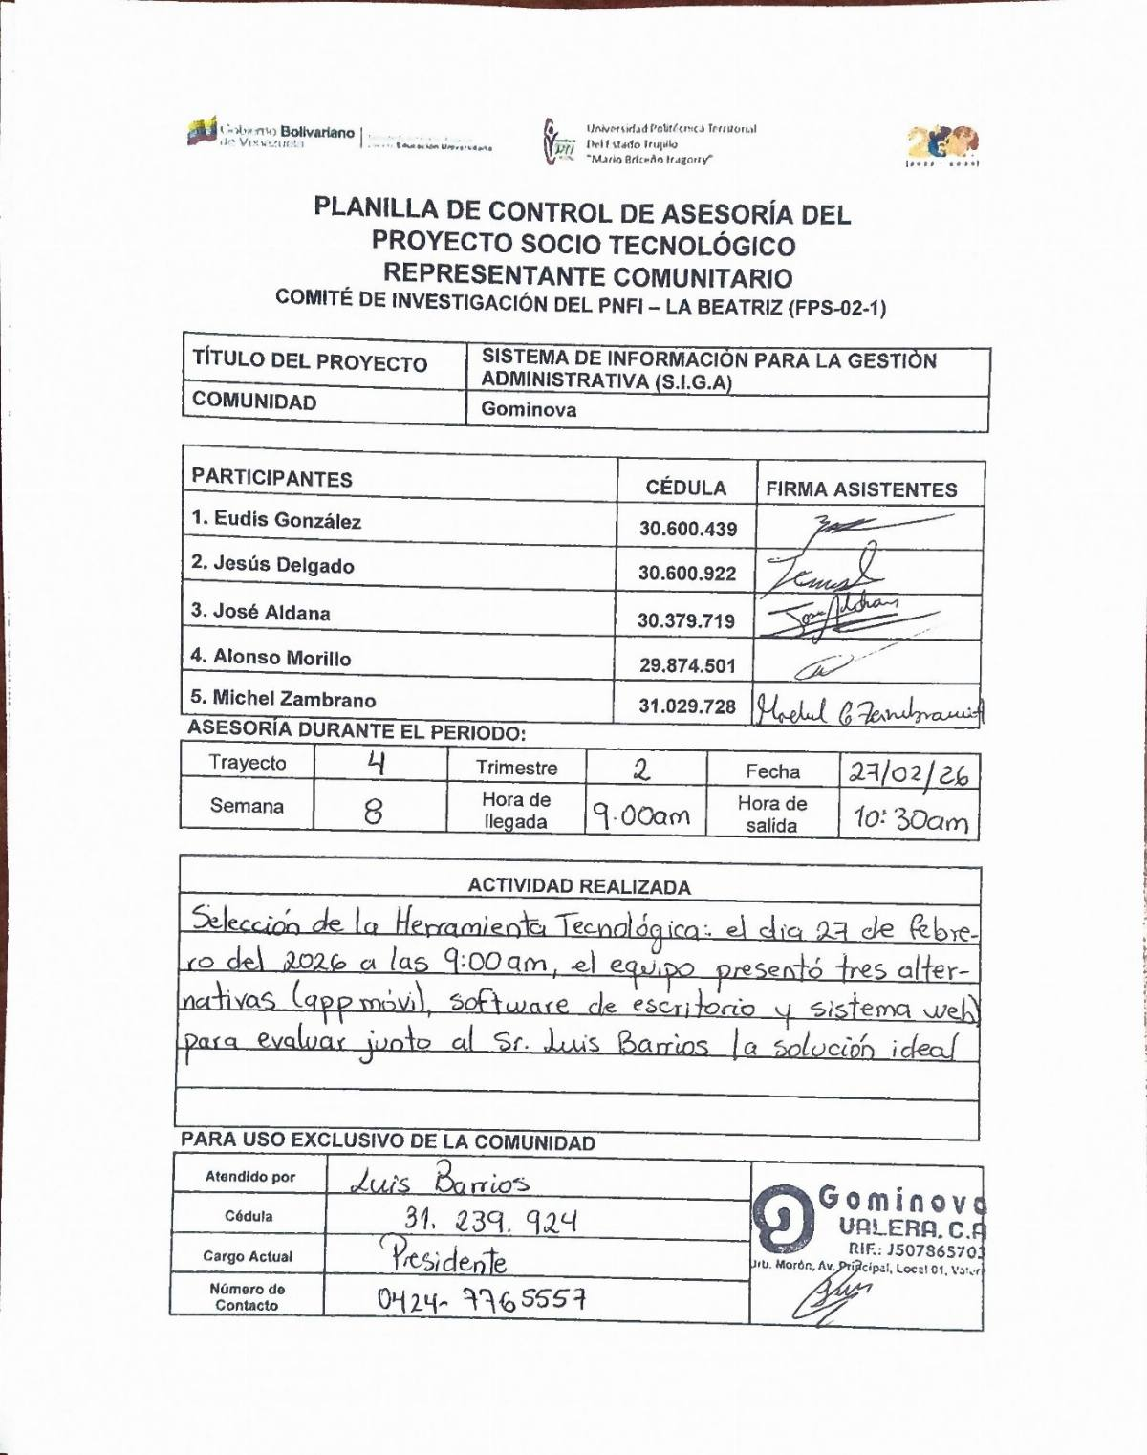
Fuente: Investigadores (2025).

Anexo 24. Formato Visita Comunitaria #8, parte 2.
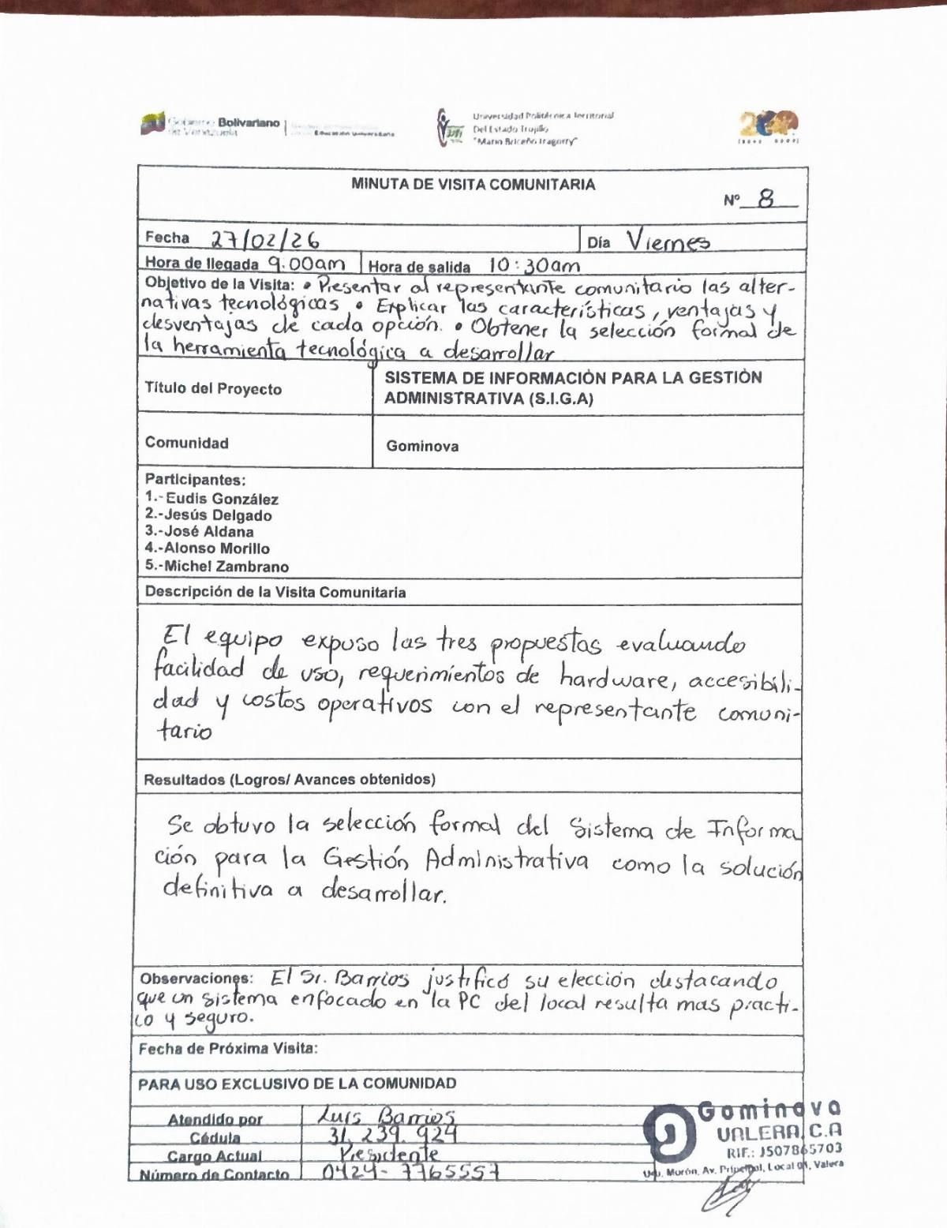
Fuente: Investigadores (2025).

Anexo 25. Formato Visita Comunitaria #9, parte 1.
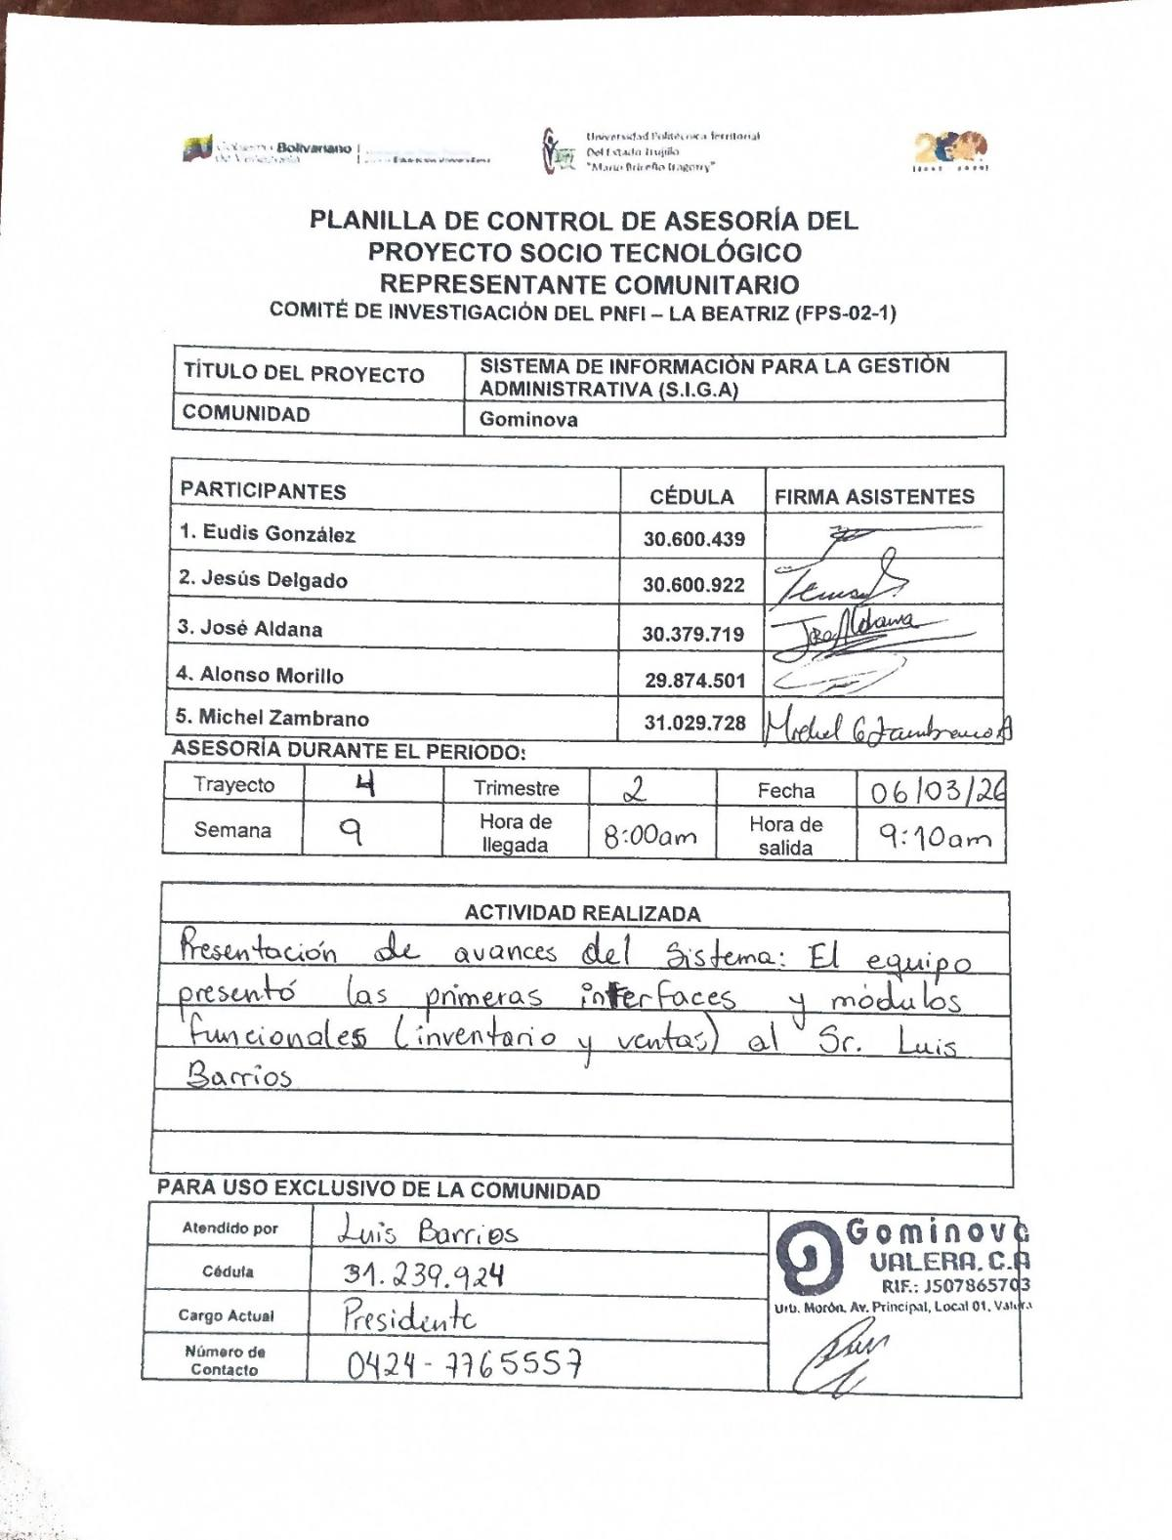
Fuente: Investigadores (2025).

Anexo 26. Formato Visita Comunitaria #9, parte 2.
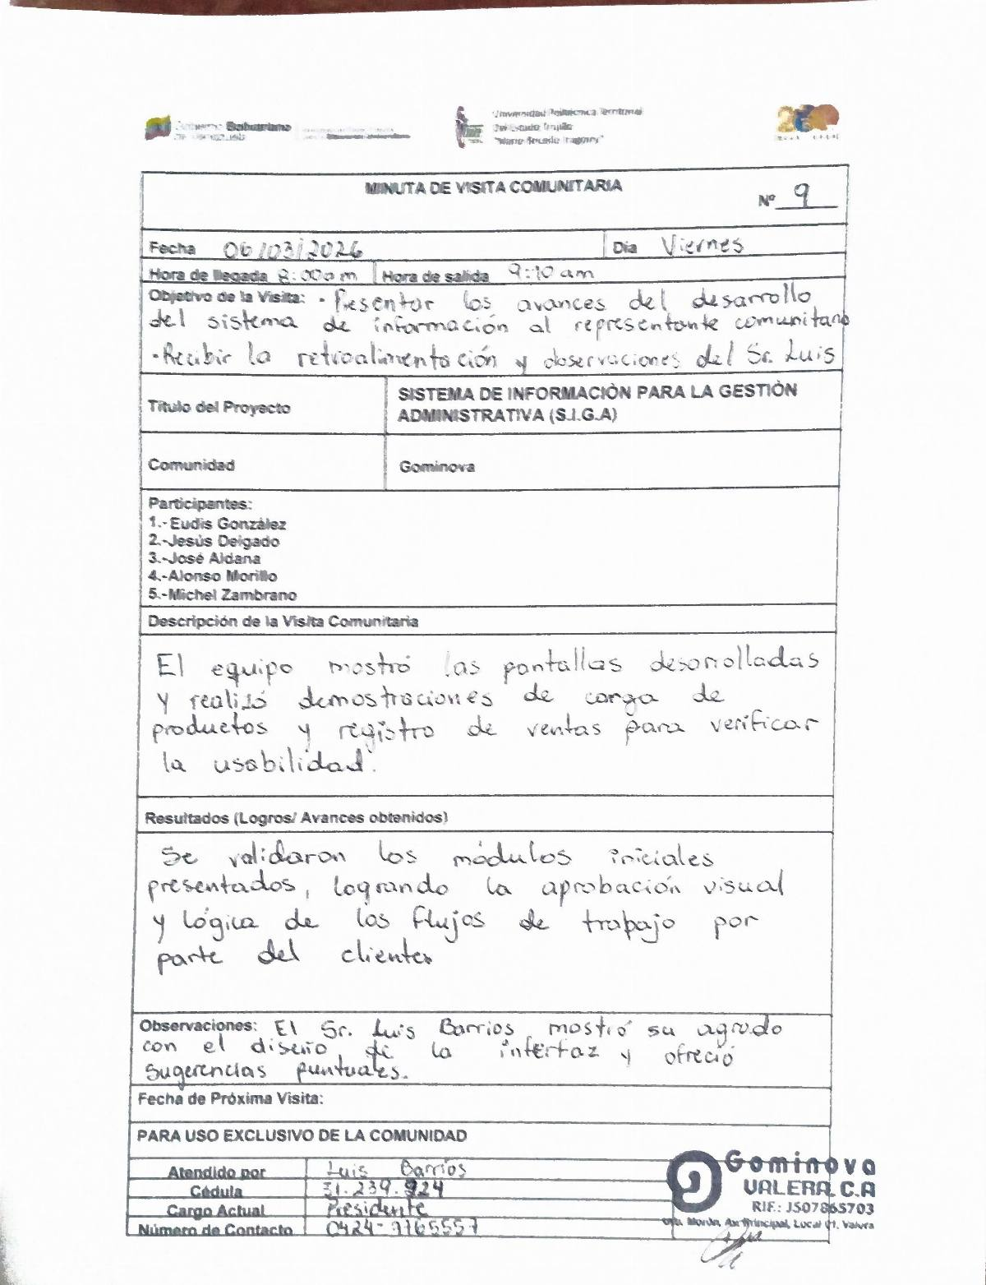
Fuente: Investigadores (2025).

Anexo 27. Formato Visita Comunitaria #10, parte 1.
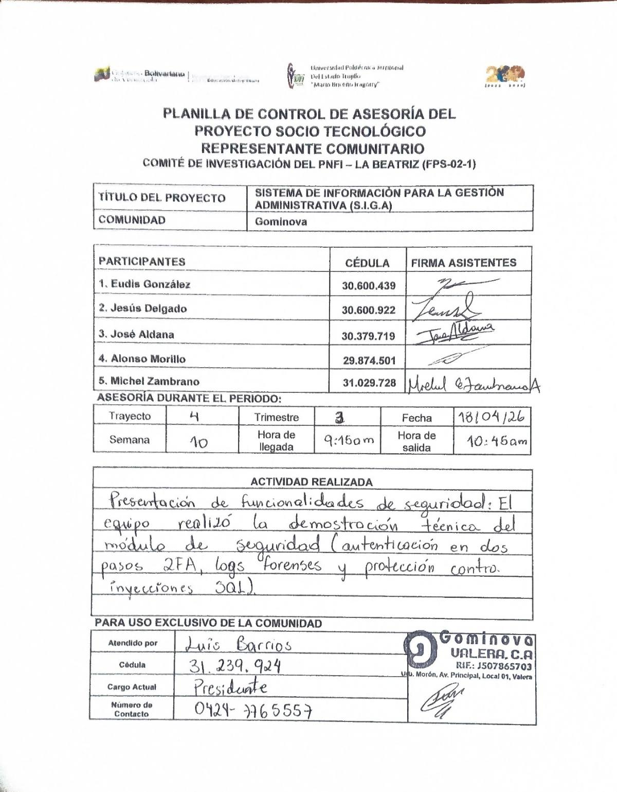
Fuente: Investigadores (2025).

Anexo 28. Formato Visita Comunitaria #10, parte 2.
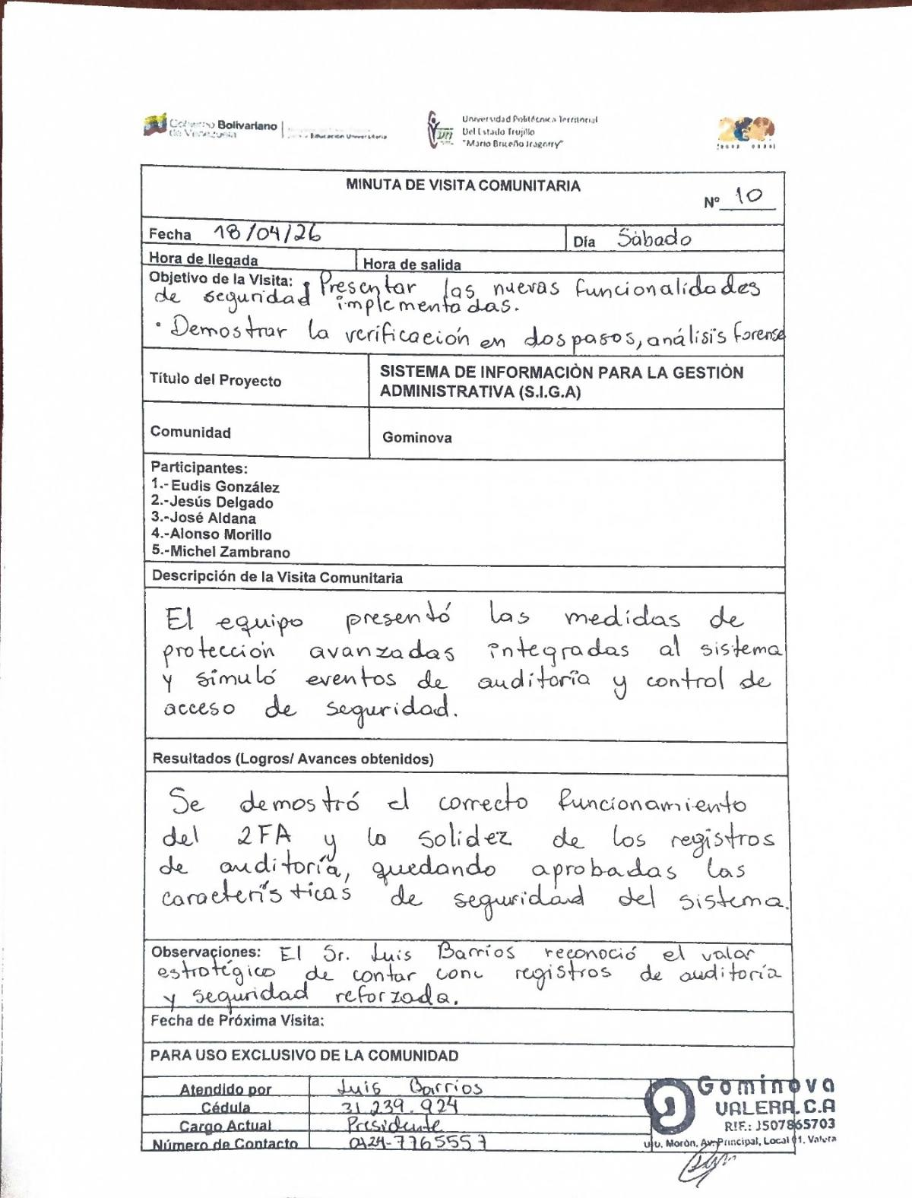
Fuente: Investigadores (2025).

Anexo 29. Formato Visita Comunitaria #11, parte 1.
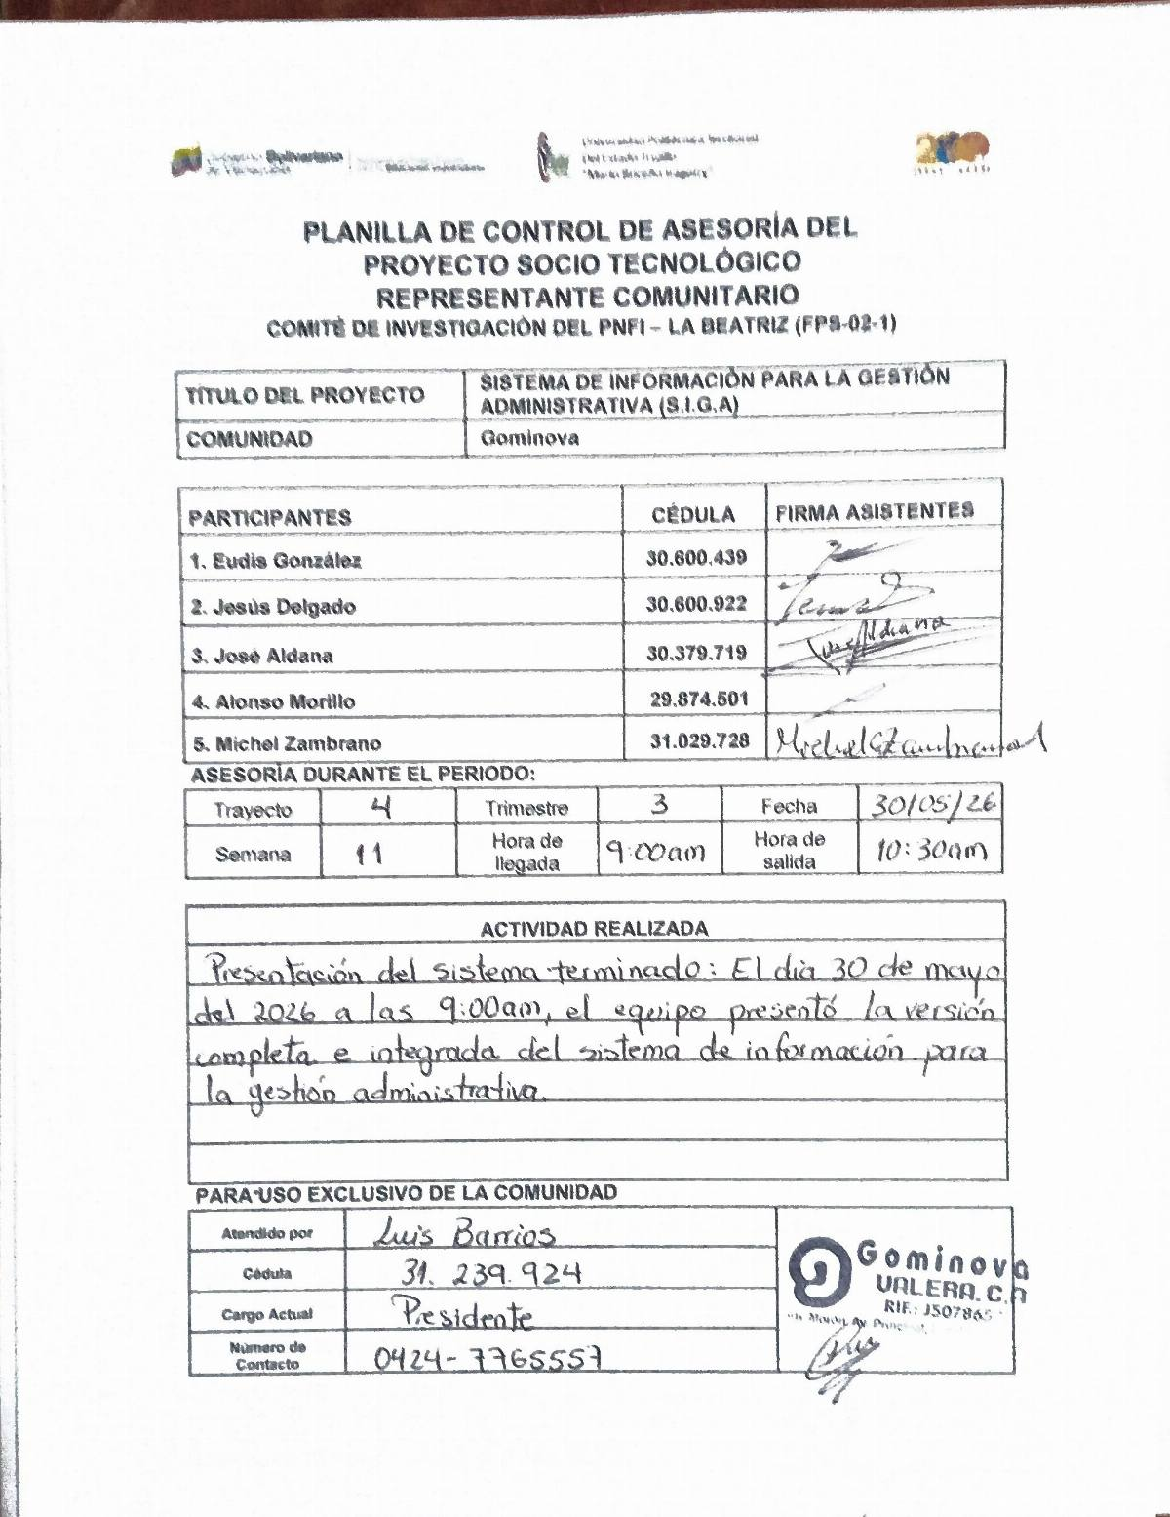
Fuente: Investigadores (2025).

Anexo 30. Formato Visita Comunitaria #11, parte 2.
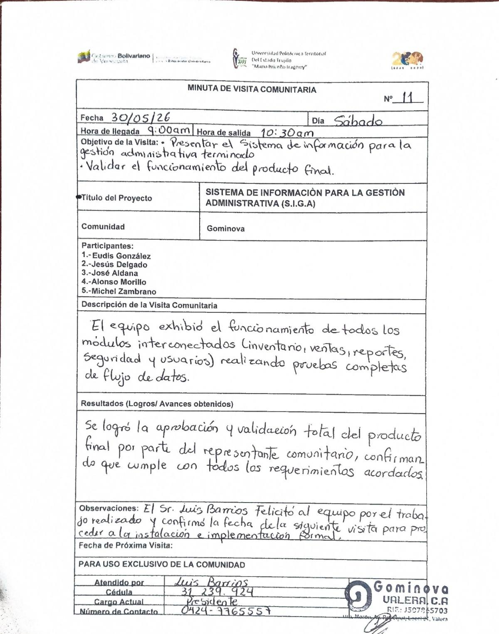
Fuente: Investigadores (2025).

Anexo 31. Formato Visita Comunitaria #12, parte 1.
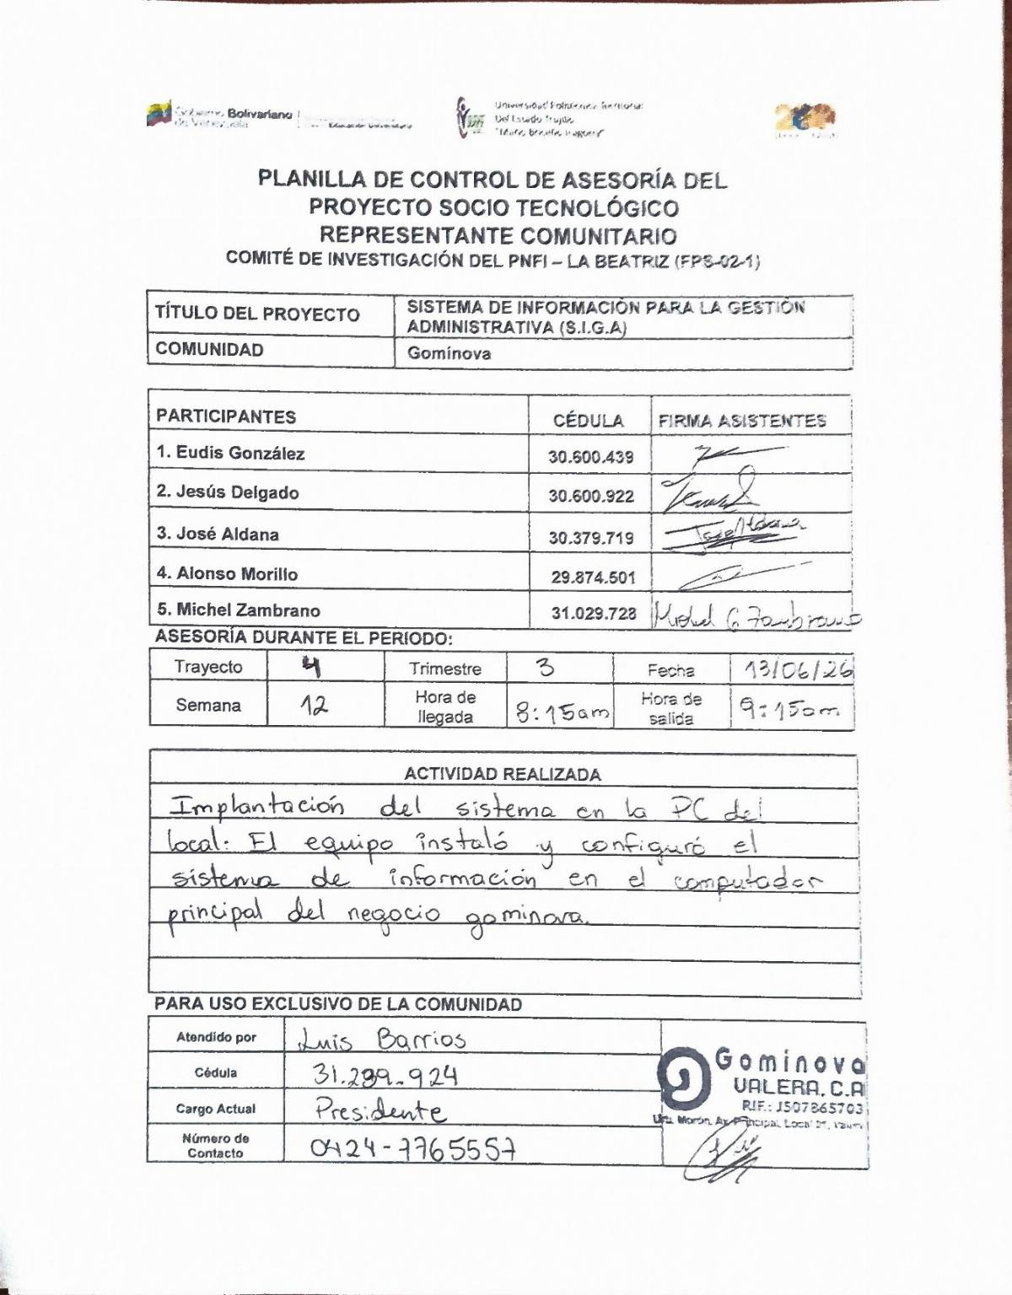
Fuente: Investigadores (2025).

Anexo 32. Formato Visita Comunitaria #12, parte 2.
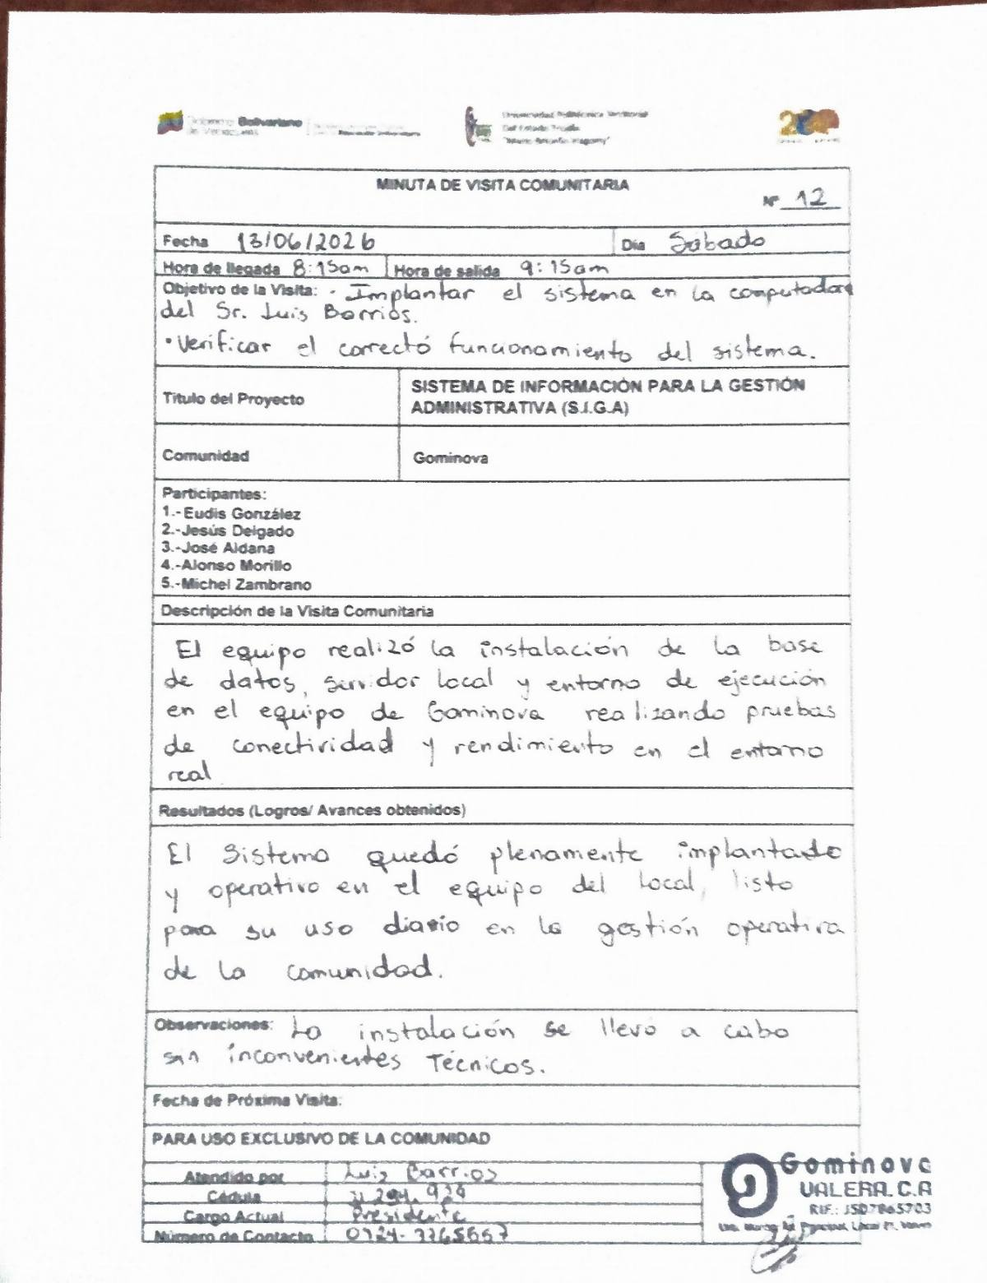
Fuente: Investigadores (2025).

Anexo 33. Formato Visita Comunitaria #13, parte 1.
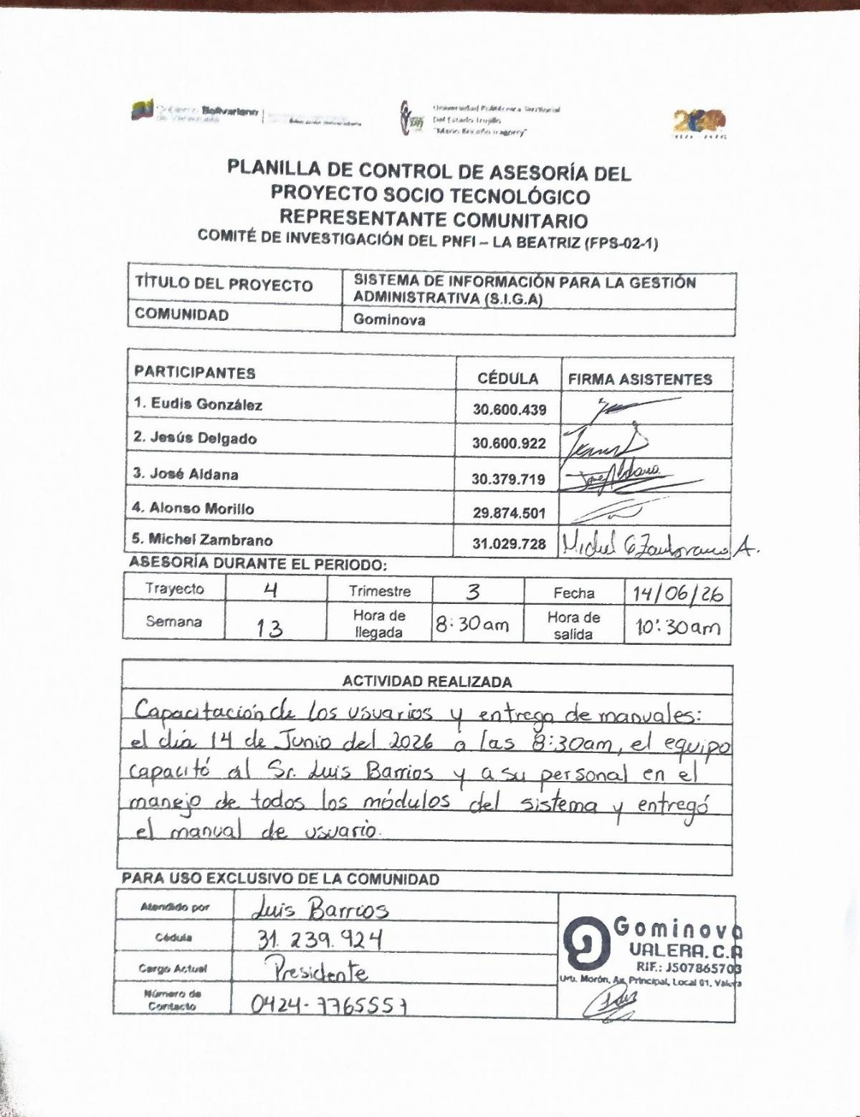
Fuente: Investigadores (2025).

Anexo 34. Formato Visita Comunitaria #13, parte 2.
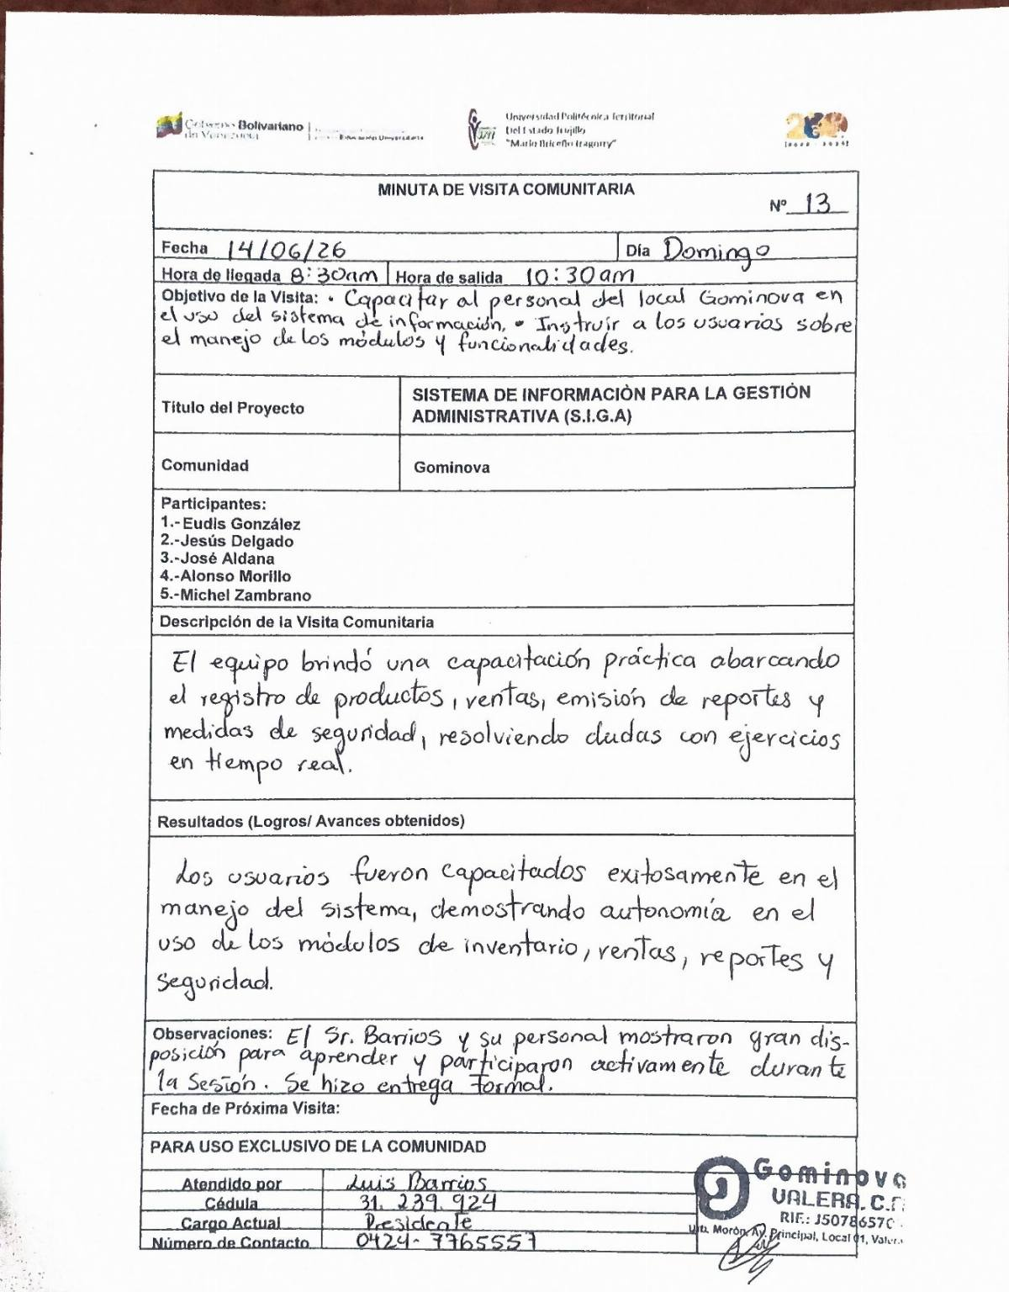
Fuente: Investigadores (2025).

